UNIVERSIDAD ALFONSO X EL SABIO

Business Tech

Máster Universitario en Inteligencia Artificial



TRABAJO DE FIN DE MÁSTER

Sistema inteligente para el diagnóstico y mantenimiento predictivo de vehículos

Luis Daniel Díaz
[Director/a]

[Fecha (mes y año)]

TRABAJO FIN DE MÁSTER
MUIA
24-25
UAX

BORRADOR PARA REVISIÓN DEL TUTOR
Este documento no es la entrega final. Quedan decisiones abiertas sobre la extensión exigida, el título y los datos institucionales de la portada.
Generado desde el commit 38a0fd3 con cambios sin confirmar del repositorio del trabajo.

ÍNDICE

Resumen 13
Abstract 14
Capítulo 1: Introducción al Trabajo Fin de Máster 15
Justificación del proyecto realizado 15
Presentación del proyecto y sus contenidos 19
Capítulo 2: Objetivos del TFM 21
Objetivo general 21
Objetivos específicos 22
Correspondencia entre los objetivos y su evaluación 23
Capítulo 3: Marco Teórico 23
Propósito y procedimiento de la revisión 24
Diagnóstico vehicular a partir de OBD-II 25
El puerto de diagnóstico y sus señales 25
Datos: la limitación estructural del área 26
Modelos de diagnóstico sobre telemetría 27
Explicabilidad de los modelos de diagnóstico 27
Modelos de lenguaje y recuperación aumentada sobre documentación técnica 28
El problema 28
Aplicaciones a documentación de vehículos 29
El ajuste del modelo pequeño 30
Recuperación: semántica, léxica y filtrada 31
Abstención ante evidencia insuficiente 31
Qué mide cada frente, y qué deja sin medir 32
Vacío y posicionamiento 34
Capítulo 4: Marco Metodológico 34
Población y muestra 36
Población 36
Muestra: telemetría 38
Muestra: corpus documental 40
Casos de referencia 41
Objetivos de investigación 42
Variables intervinientes e instrumentos de evaluación 44
Variable manipulada 44
Variables controladas 45
Variables medidas 45
Instrumentos 47
Diseño experimental 48
Experimento central 49
Particiones y cierre del test 50
Fases del agente y su instrumentación 50
Fase de recuperación de información documental (E11, E12) 50
Fase de construcción de la explicación (E13, E14) 51
Fase de verificación del soporte documental (E15) 52
Fase de decisión entre explicar y abstenerse (E15, E16) 53
Redacción de la explicación final 54
Unidades de análisis e independencia experimental 54
Métricas asociadas a la generación y validación de hipótesis 55
Reproducibilidad, versionado y trazabilidad experimental 56
Ablaciones 57
Trabajo experimental pendiente para el cierre del TFM 57
Modelo de análisis de datos 57
Capítulo 5: Presentación de análisis, resultados y discusión 59
Análisis descriptivo de la muestra 60
Resultados obtenidos 70
PI.1 · Diagnóstico, calibración y atribución 70
PI.2 · Recuperación y trazabilidad 83
PI.3 y PI.4 · Suficiencia, abstención y distractores 86
El modelo de lenguaje: respeta la decisión y no cita lo que no recibió 93
Contribución de cada componente 95
El rediseño de la condición con distractor 99
La evaluación final sobre el conjunto de prueba 100
Discusión y análisis de los resultados 106
PI.1 · Qué sostiene el diagnóstico, y con qué margen 107
PI.2 · Qué significa que la trazabilidad se cumpla por construcción 108
PI.3 · Qué precio tiene la abstención 108
PI.4 · Por qué la condición con distractor no medía lo que decía 109
La respuesta a la pregunta de investigación 110
Lo que los resultados no sostienen 110
El patrón que atraviesa el trabajo 111
Capítulo 6: Conclusiones 112
El recorrido experimental y lo que mide cada etapa 113
Cumplimiento de los objetivos específicos 115
OE1 · Delimitación del vacío en la literatura 115
OE2 · Un entorno experimental reproducible 115
OE3 · Diagnóstico, confianza y señales que lo sostienen 116
OE4 · Recuperación y verificación de la evidencia 116
OE5 · Comportamiento integrado bajo cada condición de evidencia 117
Lo que cada componente aporta 117
Respuesta a la pregunta de investigación 120
Contribuciones del trabajo 121
Contribuciones técnicas 121
Contribuciones experimentales 122
Contribución metodológica, complementaria y acotada 123
Limitaciones de las contribuciones 124
Limitaciones 124
Prospectiva 127
Consideraciones finales 129
Bibliografía 129
Anexos 134
Anexo A · Arquitectura y datos experimentales 135
A.1 · La arquitectura, en una línea por etapa 135
A.2 · Las doce señales OBD-II 136
A.3 · Las cinco condiciones de fallo 137
A.4 · La calibración contra el manual de taller 137
A.5 · Los tres conjuntos, y cuál se puede reconstruir 138
A.6 · La señal testigo de cada condición 139
A.7 · La misma comparación, ahora sobre el conjunto canónico 141
Anexo B · Evidencia experimental complementaria 144
B.1 · Qué estatuto tiene cada resultado 144
B.2 · El rendimiento por condición de los dos modelos 145
B.3 · Dónde se apoya el modelo, condición a condición 147
B.4 · El barrido del umbral de suficiencia 148
B.5 · Las cinco aperturas del conjunto de prueba 148
B.6 · Qué separa las dos averías de mezcla pobre 149
Anexo C · Reproducibilidad 150
C.1 · Qué hace falta 150
C.2 · Las cinco órdenes 150
C.3 · Los notebooks 151
C.4 · Los guiones de verificación 151
C.5 · Lo que no se puede reproducir, y por qué 152
C.6 · De la referencia académica al artefacto del repositorio 152

ÍNDICE DE FIGURAS

Figura 5.1. Ventanas por clase y partición de la muestra sintética. 61
Figura 5.2. Separabilidad de cada señal por condición, medida sobre el nivel del bloque. 63
Figura 5.3. Separabilidad de cada señal por condición, medida sobre la dispersión del bloque. 64
Figura 5.4. Desviación de cada condición de fallo frente a su propia trayectoria sin avería, a lo largo de la sesión. 66
Figura 5.5. Qué descriptores avisan de la mezcla pobre y cuáles distinguen entre sus dos causas. 68
Figura 5.6. Matrices de confusión del bosque aleatorio y de la red recurrente sobre la partición de validación. 72
Figura 5.7. Comparación del rendimiento de los dos modelos entre los dos conjuntos sintéticos. 73
Figura 5.8. Acierto del modelo en cada ventana del termostato bloqueado, frente a la temperatura media del refrigerante. 75
Figura 5.9. Expresión efectiva del fallo en cada ventana de validación, y ventanas que el modelo de diagnóstico falla. 76
Figura 5.10. De la señal al descriptor: una ventana de fallo de encendido y los números con que el modelo la recibe. 78
Figura 5.11. Confianza declarada frente a acierto observado, antes y después de calibrar. 80
Figura 5.12. Peso explicativo de cada señal por condición, frente a las señales que el generador declara. 82
Figura 5.13. Recuperación del procedimiento relevante del manual según la estrategia de consulta. 84
Figura 5.14. Documentos aplicables recuperados y cobertura de afirmaciones alcanzada, por condición de evidencia. 89
Figura 5.15. Falsa confianza y abstención innecesaria de la configuración canónica y de las cuatro ablaciones. 96
Figura 5.16. Las tres cifras de la evaluación final, con su numerador y su denominador. 101
Figura 5.17. Decisión del sistema en cada una de las 22 ejecuciones del estrato operativo. 102
Figura 5.18. Las 35 ejecuciones de la evaluación final, situadas respecto del umbral de confianza. 104
Figura 6.1. Recorrido experimental, del dato OBD-II a la decisión de explicar o abstenerse. 114
Figura 6.2. Objetivos específicos, experimentos que los sostienen y estado de cumplimiento. 119
Figura 6.3. Los dos errores del sistema y los de las dos políticas triviales, sobre los mismos casos. 126
Figura A.1. Señal testigo de cada condición de fallo, comparada con la misma sesión sin fallo. 140
Figura A.2. La misma sesión con el fallo y sin él, por condición, sobre el conjunto canónico. 142
Figura B.1. F1 por condición de los dos modelos de diagnóstico y diferencia entre ellos. 146

ÍNDICE DE TABLAS

Tabla 2.1. Correspondencia entre los objetivos específicos y su estrategia de evaluación. 23
Tabla 3.1. Qué establece cada frente de la revisión y qué deja sin medir. 32
Tabla 4.1. Caracterización del vehículo de referencia y del corpus documental asociado. 37
Tabla 4.2. Características de la muestra sintética de telemetría OBD-II. 38
Tabla 4.3. Señales OBD-II utilizadas en el entorno experimental. 39
Tabla 4.4. Composición del corpus documental del vehículo de referencia. 40
Tabla 4.5. Correspondencia entre objetivos, fases experimentales, métricas y estado de ejecución. 42
Tabla 4.6. Subpreguntas de investigación con sus desenlaces de sostenimiento y refutación. 43
Tabla 4.7. Condiciones experimentales de disponibilidad y pertinencia de la evidencia documental. 44
Tabla 4.8. Agrupación en bloques de las veinte fases del plan experimental. 49
Tabla 4.9. Diseño de la fase de recuperación de información documental. 50
Tabla 4.10. Diseño de la fase de construcción de la explicación. 51
Tabla 4.11. Diseño de la fase de verificación del soporte documental. 52
Tabla 4.12. Diseño de la fase de decisión entre explicar y abstenerse. 53
Tabla 4.13. Unidades de análisis utilizadas en las métricas asociadas a OE4. 54
Tabla 4.14. Métricas utilizadas en la evaluación de la generación y validación de hipótesis. 55
Tabla 5.1. Rendimiento del modelo de diagnóstico sobre la partición de validación. 70
Tabla 5.2. Calibración de la confianza del modelo de diagnóstico. 79
Tabla 5.3. Recuperación sobre el corpus documental por estrategia. 83
Tabla 5.4. Recuperación translingüe sin filtro por código de avería. 85
Tabla 5.5. Decisiones del verificador de suficiencia sobre los diecisiete casos anotados. 87
Tabla 5.6. Falsa confianza y abstención innecesaria del sistema y de dos políticas de referencia. 90
Tabla 5.7. Salidas del modelo de lenguaje por configuración. 93
Tabla 5.8. Efecto de retirar o degradar cada componente. 95
Tabla A.1. Etapas del recorrido experimental y experimento que mide cada una. 135
Tabla A.2. Las doce señales OBD-II, con su unidad y su rango físico. 136
Tabla A.3. Las cinco condiciones de fallo, con sus señales declaradas y su patrón temporal. 137
Tabla A.4. Constantes del generador calibradas contra el manual de taller. 138
Tabla A.5. Los tres conjuntos sintéticos y su reconstructibilidad medida. 138
Tabla B.1. Estatuto de cada resultado del trabajo. 144
Tabla B.2. F1 por condición de los dos modelos de diagnóstico. 147
Tabla B.3. Señales en que se apoya el modelo, por diagnóstico. 147
Tabla B.4. Los cinco niveles de apertura del conjunto de prueba. 148
Tabla B.5. Separabilidad de los descriptores entre la fuga de vacío y la deriva del caudalímetro. 149
Tabla C.1. Lo que hace falta para reejecutar el trabajo. 150
Tabla C.2. Los siete notebooks entregados, con su modalidad. 151
Tabla C.3. Guiones de verificación del repositorio. 151
Tabla C.4. Lo que no se puede reproducir, y por qué. 152
Tabla C.5. Correspondencia entre cada figura y tabla del documento y su artefacto en el repositorio. 153

Resumen
Los sistemas de diagnóstico asistidos por modelos de lenguaje pueden producir explicaciones plausibles incluso cuando la evidencia disponible no basta para sostenerlas. En diagnóstico vehicular esto importa, porque una explicación puede orientar una decisión de mantenimiento. Este trabajo estudia si un agente con recuperación aumentada puede explicar el diagnóstico de un vehículo a partir de datos OBD-II rastreando cada afirmación hasta la evidencia que la sostiene, y reconocer cuándo esa evidencia no basta para sostener una explicación en lugar de producir una hipótesis sin fundamento.
Se desarrolla un agente que combina un modelo especializado de diagnóstico, atribución sobre la telemetría, recuperación sobre documentación técnica y verificación determinista. La arquitectura separa la generación de hipótesis de su validación: la evidencia recuperada debe ser aplicable al vehículo, sostener las afirmaciones y superar un criterio explícito de suficiencia. Si no, el sistema se abstiene en lugar de presentar la hipótesis como validada.
La evaluación utiliza datos OBD-II sintéticos generados bajo condiciones controladas, parametrizados a partir de especificaciones documentadas del vehículo de referencia, un Mazda 3 BK de 2007. El diseño contempla cuatro condiciones de disponibilidad y pertinencia de la evidencia documental completa, parcial, ausente y con distractor y mantiene constantes los restantes elementos del caso en lo que la manipulación permite.
Los resultados, parciales y obtenidos sobre la partición de validación con ventanas bien diagnosticadas, indican que disponer de documentación no equivale a disponer de evidencia suficiente: con evidencia parcial el sistema recupera documentación aplicable y se abstiene porque ninguna afirmación queda sostenida. No explicó ninguno de los casos que debían terminar en abstención, un cero que también obtendría una política que se abstuviera siempre, y se abstuvo en dos de los cinco con evidencia completa, uno por confianza insuficiente del modelo y otro también por falta de soporte documental. El criterio de suficiencia se revisó sobre los mismos casos, y la condición con distractor requiere un rediseño antes de interpretarse. La telemetría sintética permite reproducir los casos estudiados, pero limita la generalización a condiciones reales de conducción, y la evaluación con datos de vehículos reales queda como validación externa posterior.
Palabras clave: diagnóstico vehicular, OBD-II, recuperación aumentada por generación, verificación de evidencia, abstención.

Abstract
Language-model-assisted diagnostic systems can produce plausible explanations even when the available evidence is not sufficient to support them. In vehicle diagnosis this matters, because an explanation may inform a maintenance decision. This work studies whether a retrieval-augmented agent can explain a vehicle diagnosis from OBD-II data by tracing every claim back to the evidence supporting it, and recognise when that evidence is not sufficient to support an explanation rather than producing an unfounded hypothesis.
An agent is developed that combines a specialised diagnostic model, attribution over the telemetry, retrieval over technical documentation, and deterministic verification. The architecture separates hypothesis generation from hypothesis validation: retrieved evidence must be applicable to the vehicle, support the claims made, and meet an explicit sufficiency criterion. Otherwise the system abstains rather than presenting the hypothesis as validated.
The evaluation uses synthetic OBD-II data generated under controlled conditions, parameterised from documented specifications of the reference vehicle, a 2007 Mazda 3 BK. The design covers four conditions of documentary evidence availability and relevance —full, partial, absent and distractor—, with the remaining elements of the case held constant as far as the experimental manipulation allows.
The results, which are partial and obtained on the validation split with correctly diagnosed windows, indicate that having documentation is not the same as having sufficient evidence: under partial evidence the system retrieves applicable documentation and abstains because no claim is supported. It explained none of the cases that should end in abstention, a zero that a policy of always abstaining would also obtain, and abstained in two of the five cases with full evidence, one because the model’s confidence was insufficient and the other also because of missing documentary support. The sufficiency criterion was revised on the same cases, and the distractor condition requires a redesign before it can be interpreted. Synthetic telemetry allows the studied cases to be reproduced but limits generalisation to real driving conditions, so evaluation with data from real vehicles remains a subsequent external validation stage.
Keywords: vehicle diagnosis, OBD-II, retrieval-augmented generation, evidence verification, abstention.

Capítulo 1: Introducción al Trabajo Fin de Máster
- Justificación del proyecto realizado
Un vehículo moderno deja un rastro continuo de su funcionamiento. A través del puerto de diagnóstico a bordo OBD-II, normalizado por SAE J1979 e ISO 15031-5 (MET-18; MET-19), es posible observar parámetros como el régimen del motor, la carga, distintas temperaturas, el caudal de aire, las correcciones de combustible, la respuesta de las sondas de oxígeno y los códigos de avería registrados por la unidad de control. Son señales que, leídas de forma aislada, dicen poco; observadas en el tiempo y en conjunto, describen parte del comportamiento del vehículo.
Los trabajos revisados han utilizado esta telemetría para clasificar estilos de conducción, estimar consumo, anticipar averías y detectar anomalías (Michailidis, Panagiotopoulou y Papadakis, 2025, REF-078; Rimpas, Papadakis y Samarakou, 2020, REF-098; Hossain et al., 2024, REF-049). Muchos de estos modelos consiguen buenos resultados de clasificación. Sin embargo, entre reconocer un patrón y explicar por qué ese patrón sostiene un diagnóstico existe todavía una distancia importante. Una etiqueta puede ser correcta y, aun así, decir muy poco sobre aquello que la produjo.
Para quien debe intervenir sobre el vehículo, esa diferencia importa. No basta con recibir el nombre de una avería. Es necesario saber qué señales la sostienen, en qué intervalo temporal apareció el comportamiento relevante y qué establece la documentación técnica aplicable al vehículo y al motor analizados. El problema deja entonces de ser únicamente predictivo: pasa a ser también un problema de evidencia.
Conviene detenerse en por qué esa diferencia importa, porque es lo que justifica que el trabajo exista. Una explicación diagnóstica no se lee como se lee una predicción: se lee para decidir una intervención. Quien la recibe va a desmontar una pieza, pedir un recambio o devolver un vehículo al cliente diciendo que no tiene nada. Los dos errores posibles no son simétricos, y ninguno de los dos es el que las métricas de clasificación miden. Una explicación que señala el componente equivocado conduce a sustituir una pieza sana: el coste es el recambio, el tiempo y, sobre todo, que la avería sigue ahí. Una explicación que no se produce cuando debería haberse producido cuesta una oportunidad de diagnóstico, y eso es recuperable. La asimetría se vuelve más incómoda cuando la explicación es plausible: un texto bien escrito, que nombra señales reales y cita un procedimiento del manual, es indistinguible de uno sostenido por la evidencia para quien no puede comprobarlo, y precisamente el taller es un sitio donde no se comprueba. Se actúa.
Esa es la razón de que el problema no se reduzca a mejorar la exactitud del diagnóstico. Un sistema que acierte el 95 % de las veces y explique de forma convincente el 100 % traslada al taller una confianza que no tiene fundamento en el 5 % restante, y no ofrece ninguna señal que distinga un caso del otro. Lo que falta no es precisión: es que el sistema sepa cuándo no sabe, y que lo diga antes de que alguien actúe sobre su explicación.
La documentación técnica agrava el problema en lugar de resolverlo, y conviene no dar por supuesto lo contrario. Un manual de taller contiene procedimientos de muchas configuraciones mecánicas emparentadas —en el vehículo de referencia de este trabajo, tres motores que comparten una parte de su documentación—, de modo que un procedimiento recuperado puede ser del fabricante correcto, llevar el código de avería correcto y no ser aplicable al motor que se tiene delante. Tener una referencia y tener soporte no son lo mismo, y la distancia entre las dos cosas es justamente donde una explicación plausible se separa de una explicación sostenida.
Los modelos de lenguaje parecen útiles en ese punto. Pueden leer documentación técnica, organizar información y convertir resultados especializados en explicaciones comprensibles. Los trabajos que los combinan con recuperación aumentada por generación, grafos de conocimiento o sistemas diagnósticos muestran que esta integración ya se está explorando (Lin y Miao, 2025, REF-072; Mahale, Kolhar y More, 2025, REF-077; Nam et al., 2025, REF-086; Khan et al., 2024, REF-062). Pero la capacidad de redactar una explicación introduce otro problema: un texto puede resultar convincente incluso cuando la evidencia que debería sostenerlo es débil, incompleta o inexistente.
Ese comportamiento está bien documentado en los modelos de lenguaje (Ji et al., 2023, MET-15). La recuperación de información lo reduce, según miden Shuster et al. (2021, REF-106) en diálogo abierto y Béchard y Marquez Ayala (2024, REF-016) en salidas estructuradas; ninguno de los dos trabajos afirma haberlo eliminado. Recuperar un fragmento relacionado con una consulta no equivale a demostrar una afirmación. En diagnóstico vehicular, esa distinción adquiere un peso especial: una explicación plausible puede terminar influyendo en una intervención real sobre el vehículo. Cuando no existe evidencia suficiente, una respuesta fluida no es necesariamente mejor que el silencio; puede ser más peligrosa precisamente porque se parece demasiado a una respuesta correcta.
Conviene situar dónde se detiene lo revisado, porque de ahí sale la pregunta. Los trabajos que diagnostican a partir de OBD-II clasifican estados, detectan anomalías y atribuyen la predicción a unas señales u otras, y ese es su punto final: no se identificó, entre los revisados, una evaluación en la que esas observaciones alimenten un diagnóstico que deba después contrastarse con documentación antes de darse por bueno. Del lado de los modelos de lenguaje con recuperación sobre documentación técnica ocurre algo simétrico: los mecanismos para anclar una respuesta en documentos existen y funcionan, pero lo que se mide es si la respuesta final es correcta, no si cada afirmación que la compone puede seguirse hasta el fragmento que la sostiene.
La diferencia entre esas dos preguntas no es de matiz. Una respuesta correcta puede construirse sobre citas que no dicen lo que se les atribuye, y el lector no tiene forma de notarlo. La abstención, cuando aparece en los trabajos revisados, se trata además como una disposición del modelo de lenguaje —se le pide que reconozca su ignorancia— y no como una propiedad de la evidencia disponible, que es donde este trabajo la sitúa. Existe literatura sobre la robustez de la recuperación frente a documentos irrelevantes, pero en dominios generales; no se encontró esa medición sobre documentación técnica de vehículo con evidencia incorrecta procedente del mismo fabricante y de otro motor, que es la forma exacta que el problema toma aquí. El capítulo 3 desarrolla estos cuatro frentes y delimita el vacío con el detalle que la revisión permite.
Ahí se sitúa el problema que aborda este trabajo. No se pregunta simplemente si un modelo de lenguaje puede redactar una explicación diagnóstica. La cuestión es más exigente: si cada afirmación producida puede rastrearse hasta aquello que realmente la sostiene —la observación OBD-II y la documentación técnica recuperada— y si el sistema puede reconocer el punto en que esa evidencia deja de ser suficiente.
Esta segunda parte es esencial. Un sistema que siempre explica puede terminar utilizando la evidencia como decoración. Uno que siempre se abstiene evita el error, pero deja de ser útil. Lo que interesa observar es si la decisión de explicar o abstenerse cambia cuando cambia la evidencia disponible. Para poder medirlo, el experimento debe permitir retirar, limitar o modificar controladamente esa evidencia y observar qué hace el sistema.
La pregunta de investigación que gobierna el trabajo se formula así:
¿Puede un agente con RAG explicar el diagnóstico de un vehículo a partir de datos OBD-II, rastreando cada explicación hasta su evidencia de origen, y reconocer cuándo la evidencia disponible no es suficiente para sostener una explicación en lugar de generar una hipótesis sin fundamento?
La pregunta se descompone en cuatro subpreguntas experimentales. La primera examina si el sistema obtiene un diagnóstico a partir de la telemetría (PI.1). La segunda estudia si las afirmaciones de la explicación pueden rastrearse hasta la evidencia que las sostiene (PI.2). La tercera evalúa si el sistema reconoce situaciones en las que la evidencia disponible resulta insuficiente (PI.3). La cuarta analiza su comportamiento frente a evidencia aparentemente pertinente pero inadecuada para sostener el diagnóstico (PI.4).
Esta última dimensión requiere especial cautela. No basta con comprobar que el sistema responde cuando dispone de documentación relevante; también interesa determinar qué ocurre cuando recupera información cercana en términos semánticos pero insuficiente, incompatible o no aplicable. Ninguno de los trabajos revisados mide ese comportamiento sobre documentación técnica de vehículo con evidencia incorrecta del mismo fabricante y de otro motor, que es la forma que el distractor toma en este diseño; ahí se sitúa la dimensión que el experimento pretende examinar.
De la pregunta se derivan tres decisiones de arquitectura. La primera es separar diagnóstico y generación de lenguaje. El modelo de lenguaje no diagnostica directamente el vehículo: el diagnóstico procede de un modelo especializado que trabaja sobre la telemetría y produce además una medida de confianza calibrada (Guo et al., 2017, MET-04), de modo que ese número signifique lo que aparenta cuando una decisión posterior se apoye en él. La atribución de descriptores sobre ese mismo modelo aporta la evidencia observacional correspondiente (Lundberg y Lee, 2017, MET-03).
La segunda decisión consiste en separar también la suficiencia de evidencia de la voluntad del modelo de lenguaje de responder. La decisión de explicar o abstenerse la toma un componente externo y determinista, inspirado en enfoques de predicción con opción de rechazo (Chow, 1970, MET-08; Geifman y El-Yaniv, 2017, MET-09). Dejar esa decisión en manos del propio modelo supondría asumir precisamente aquello que se quiere evaluar: que sabe reconocer por sí mismo cuándo no dispone de fundamento suficiente.
La tercera decisión limita el papel del modelo de lenguaje a aquello para lo que resulta más adecuado: redactar una explicación a partir de una decisión ya tomada y de afirmaciones cuya evidencia ha sido previamente delimitada. Las citas que acompañan la respuesta también quedan sujetas a una barrera externa que impide referenciar fragmentos que no hayan sido entregados al modelo.
Todo ello se apoya en un vehículo concreto, un Mazda 3 de la generación BK de 2007, seleccionado entre tres candidatos por la disponibilidad y especificidad de su documentación de taller. La documentación aplicable al vehículo constituye el corpus del sistema de recuperación, mientras que el mismo vehículo define el contexto de las señales OBD-II utilizadas en el experimento. Esta correspondencia es importante: un documento técnicamente correcto para otro motor puede parecer pertinente y, sin embargo, no constituir evidencia válida para el caso analizado.
- Presentación del proyecto y sus contenidos
El TFM desarrolla un agente de recuperación aumentada por evidencia orientado al diagnóstico vehicular a partir de datos OBD-II y evalúa experimentalmente sus componentes. Su diseño responde a la pregunta planteada en el apartado anterior y estudia el proceso que va de la observación de la telemetría a una explicación diagnóstica en la que cada afirmación puede rastrearse hasta la evidencia que la sostiene, sea esta una observación de la señal o un procedimiento del manual del vehículo. Una parte esencial de ese proceso consiste en determinar cuándo la evidencia disponible resulta suficiente para sostener una explicación y cuándo, por el contrario, el sistema debe abstenerse.
El artefacto integra componentes con responsabilidades diferenciadas. Un modelo especializado obtiene un diagnóstico a partir de la telemetría y estima su confianza; un mecanismo de explicabilidad permite examinar las variables que intervienen en sus predicciones; el sistema de recuperación localiza información potencialmente relevante en la documentación técnica del vehículo; y un proceso de verificación determina su aplicabilidad y comprueba si sostiene las afirmaciones formuladas. El agente coordina estos componentes y utiliza un modelo de lenguaje para redactar una respuesta compatible con la decisión previamente establecida por el proceso de verificación. Esta separación permite distinguir entre generar una hipótesis, recuperar información y disponer realmente de evidencia suficiente para validarla.
El trabajo se desarrolla siguiendo los principios de investigación en ciencias del diseño (Design Science Research), tomando como referencia las propuestas de Peffers et al. (2007, MET-16) y Hevner et al. (2004, MET-17). El sistema constituye el artefacto mediante el que se investiga la pregunta planteada: su construcción hace posible el estudio, pero es la evaluación de su comportamiento bajo condiciones experimentales definidas la que proporciona la evidencia necesaria para responderla.
La evaluación utiliza datos OBD-II sintéticos generados bajo condiciones controladas y reproducibles. Sus parámetros se fundamentan, cuando existe información disponible, en especificaciones procedentes de la documentación técnica del vehículo de referencia. Esta aproximación permite controlar los mecanismos de fallo representados y repetir los experimentos bajo condiciones equivalentes, pero no reproduce toda la variabilidad presente en la operación de un vehículo real. Los resultados deben interpretarse, por tanto, dentro del entorno experimental definido; su generalización a telemetría obtenida de vehículos reales permanece pendiente de una validación externa posterior.
En el momento de esta entrega la evaluación experimental sigue en desarrollo. Los resultados que la memoria recoge corresponden a las fases ejecutadas hasta la fecha y deben leerse como parciales, dentro de las condiciones en que se obtuvieron. La evaluación final se realizará una vez completadas las fases pendientes y cerrado el diseño, antes de abrir el conjunto de prueba, que permanece reservado. El capítulo 4 declara el estado de cada fase y el capítulo 6 recoge qué parte de la pregunta alcanzan ya los resultados.
La memoria sigue el recorrido de la investigación. El capítulo 2 establece el objetivo general y los objetivos específicos. El capítulo 3 desarrolla el marco conceptual y examina los trabajos relacionados con el diagnóstico mediante OBD-II, la explicabilidad de modelos, la recuperación de evidencia sobre documentación técnica y la abstención ante evidencia insuficiente, a partir de los cuales se delimita el vacío abordado por el trabajo. El capítulo 4 describe el diseño metodológico y experimental, incluidos los datos, las variables, los instrumentos y las métricas empleadas. El capítulo 5 presenta y analiza los resultados obtenidos, mientras que el capítulo 6 expone las limitaciones, las líneas de continuidad y las consideraciones finales.

Capítulo 2: Objetivos del TFM
Los objetivos del TFM concretan la pregunta de investigación en aspectos que pueden abordarse y evaluarse a lo largo del trabajo. Cada objetivo específico se vincula con las fases necesarias para su desarrollo y, cuando su naturaleza lo requiere, con las métricas empleadas para evaluar los resultados obtenidos. Esta correspondencia mantiene una relación explícita entre la pregunta de investigación, las decisiones metodológicas y la evidencia obtenida.
No todos los objetivos requieren una medida cuantitativa. En aquellos relacionados con la revisión del conocimiento previo y la construcción del entorno experimental, su cumplimiento se verifica mediante los artefactos y evidencias generados durante su desarrollo. Los objetivos asociados al comportamiento del sistema, en cambio, se someten a evaluación experimental mediante las métricas y los criterios definidos para cada caso.
- Objetivo general
Evaluar experimentalmente un agente de recuperación aumentada por evidencia en su capacidad de explicar diagnósticos vehiculares obtenidos a partir de datos OBD-II, manteniendo una correspondencia verificable entre cada afirmación y la evidencia que la sostiene, y de abstenerse cuando la evidencia disponible resulta insuficiente o no pertinente.
- Objetivos específicos
Los objetivos específicos recorren las etapas necesarias para responder a la pregunta de investigación: delimitan el problema a partir del conocimiento previo, establecen el entorno experimental, evalúan el modelo de diagnóstico y la confianza que aporta, implementan la recuperación y la verificación de la evidencia y, finalmente, evalúan el comportamiento integrado del agente bajo las condiciones experimentales definidas.
OE1. Revisar críticamente el estado del conocimiento sobre diagnóstico vehicular mediante datos OBD-II, explicabilidad de modelos, recuperación de información sobre documentación técnica y mecanismos de abstención ante evidencia insuficiente, con el propósito de delimitar el vacío abordado por la pregunta de investigación y fundamentar las decisiones metodológicas y de diseño del sistema frente a los trabajos previos.
OE2. Construir un entorno experimental reproducible que integre telemetría OBD-II, un corpus documental asociado al vehículo de referencia y condiciones controladas de disponibilidad y pertinencia de la información documental, preservando la separación temporal de los datos y la trazabilidad necesaria para reproducir los experimentos.
OE3. Evaluar la capacidad del modelo especializado para obtener diagnósticos a partir de ventanas de telemetría OBD-II y caracterizar, mediante calibración y técnicas de atribución, la confianza de cada decisión y las señales e intervalos temporales que contribuyen a ella, de modo que sirvan como evidencia observacional para las etapas posteriores.
OE4. Implementar un agente capaz de formular y contrastar hipótesis diagnósticas mediante la combinación de evidencia observacional procedente de la telemetría y evidencia documental recuperada de fuentes técnicas, verificando la aplicabilidad y el soporte de la información utilizada y aplicando un criterio explícito de suficiencia que permita decidir entre validar una hipótesis o abstenerse cuando la evidencia disponible no resulte suficiente.
La generación de una hipótesis y su validación se consideran procesos diferenciados. La capacidad del modelo de lenguaje para producir una explicación diagnóstica no determina por sí misma que exista evidencia suficiente para sostenerla.
OE5. Evaluar experimentalmente el comportamiento integrado del agente bajo condiciones controladas de evidencia documental completa, parcial, ausente y con distractores, analizando la recuperación y trazabilidad de la evidencia, la validación de las hipótesis y la decisión entre explicar y abstenerse, y distinguiendo entre explicaciones sostenidas por evidencia suficiente, explicaciones sin soporte suficiente y abstenciones innecesarias.
- Correspondencia entre los objetivos y su evaluación
Tabla 2.1. Correspondencia entre los objetivos específicos y su estrategia de evaluación.
Objetivo | Propósito | Estrategia de evaluación
OE1 | Delimitar el estado del conocimiento y el vacío investigado | Revisión estructurada y verificación de fuentes primarias
OE2 | Establecer el entorno experimental | Verificación de reproducibilidad, procedencia de los datos y coherencia entre telemetría y corpus
OE3 | Evaluar el diagnóstico obtenido de la telemetría y caracterizar su confianza y sus señales | Evaluación experimental sobre telemetría OBD-II frente a una referencia mínima, calibración de la confianza y análisis de atribuciones
OE4 | Formular y validar hipótesis mediante evidencia | Evaluación de recuperación, aplicabilidad, soporte, suficiencia y abstención
OE5 | Evaluar el comportamiento integrado bajo las cuatro condiciones de evidencia | Comparación entre condiciones experimentales sobre el mismo caso, con los dos tipos de error de la decisión contados por separado
Fuente: elaboración propia.
El capítulo 4 desarrolla esta correspondencia hasta las fases experimentales, las métricas y los criterios de evaluación de cada objetivo, y declara el estado de ejecución de cada una.

Capítulo 3: Marco Teórico
- Propósito y procedimiento de la revisión
El marco teórico se construyó en dos tiempos. Una primera revisión, entre julio y agosto de 2026, respondía a una formulación de la pregunta que después cambió; de ella quedaron un mapa inicial del estado del conocimiento, un procedimiento de búsqueda ya rodado y un conjunto de referencias comprobadas. Al reformularse la pregunta hubo que volver sobre ese material y decidir una a una qué referencias seguían siendo pertinentes, conservando solo las que mantenían relación con la formulación actual y cuyo contenido podía comprobarse en la fuente primaria.
Lo que quedó se ordena en los cuatro frentes que la pregunta toca: el diagnóstico de vehículos a partir de la telemetría OBD-II, la explicabilidad de los modelos que lo hacen, la recuperación de documentación técnica con modelos de lenguaje, y la abstención ante evidencia insuficiente. No se examinan como campos independientes, sino por lo que cada uno aporta al problema: de dónde sale un diagnóstico a partir de la telemetría y cómo se describe lo que lo sostiene, qué información permite formular una hipótesis diagnóstica, contra qué documentación se contrasta y cuándo la evidencia basta para darla por validada.
La revisión siguió un procedimiento inspirado en PRISMA, en cuatro iteraciones entre julio y agosto de 2026: unas 170 consultas, unos 1 350 registros visualizados, unos 250 candidatos evaluados en fuente primaria y 144 referencias consolidadas. De esas 144, 110 tienen su identificador persistente comprobado programáticamente en Crossref o DataCite; las 34 restantes carecen de él en su fuente de origen. Los candidatos no verificables se descartaron en lugar de citarse. El barrido se hizo con buscadores académicos y web y verificación posterior en la página del editor; el acceso automatizado a dos de las bases principales estuvo parcialmente bloqueado, de modo que el flujo PRISMA formal, con recuentos desagregados por base, queda pendiente de acceso institucional y el procedimiento se describe como inspirado en PRISMA y no como tal. Las referencias de método que este capítulo y el siguiente necesitan y que el barrido de dominio no incluía se verificaron el 2 de septiembre de 2026 por la misma vía.
De ese marco se tomó lo que el acceso permitía: las consultas se formularon antes de lanzarlas y quedaron registradas por iteración, y el cribado fue en dos pasos, primero por título y resumen y después en fuente primaria. Los criterios de inclusión y exclusión —alcance, acceso al texto completo, calidad metodológica, duplicidad, evaluabilidad— se escribieron antes de empezar a decidir, cada descarte anotó su motivo, sobre el principio de que un descarte sin motivo escrito es un sesgo de selección que no se ve, y de cada referencia incluida se verificó el identificador. Quedó fuera el resto: no hubo protocolo registrado de antemano, ni cribado por duplicado con resolución de discrepancias entre revisores, ni el diagrama de flujo que el bloqueo impidió reunir.
- Diagnóstico vehicular a partir de OBD-II
Tres cuestiones ordenan este frente: qué señales expone el puerto de diagnóstico y qué normas las fijan, qué datos existen para trabajar con ellas, y qué modelos se han usado para diagnosticar a partir de esa telemetría.
  - El puerto de diagnóstico y sus señales
El diagnóstico a bordo de segunda generación, OBD-II, es el estándar de diagnóstico embarcado de adopción más extendida en turismos. Define un conector, un conjunto de protocolos de comunicación y, sobre todo, un catálogo de parámetros consultables y de códigos de avería, especificado por SAE J1979 (MET-18) e ISO 15031-5 (MET-19). Los parámetros incluyen régimen de giro, velocidad, carga calculada, posición de la mariposa, temperaturas de refrigerante y de aire de admisión, caudal másico de aire, presión del colector, correcciones de combustible a corto y largo plazo, tensión de las sondas de oxígeno y avance del encendido. Los códigos de avería, con formato de una letra y cuatro dígitos, tienen una parte normalizada, común a todos los fabricantes, y una parte específica de cada uno. Ese detalle importa para este trabajo: el manual de un fabricante documenta sus propios códigos, que pueden no coincidir con el código genérico que los repertorios habituales asocian a un síntoma, y buscar el genérico en el manual puede dar la impresión falsa de que el manual no documenta la avería.
Rimpas, Papadakis y Samarakou (2020, REF-098) caracterizan las señales accesibles por OBD-II y su uso para monitorizar operación y consumo; Michailidis, Panagiotopoulou y Papadakis (2025, REF-078) revisan las aplicaciones de aprendizaje automático sobre esa telemetría y constatan que la mayoría se orienta a conducción, consumo y seguridad, y que el diagnóstico de fallos ocupa una parte menor. Ramai et al. (2022, REF-097) describen cómo construir registradores de bajo coste, lo que sitúa el acceso a los datos al alcance de un trabajo como este.
  - Datos: la limitación estructural del área
La revisión de Hossain et al. (2024, REF-049) dedica un apartado a la escasez de datos etiquetados, y señala que la limitación principal de los datos reales es «la ausencia o el carácter incompleto del etiquetado», porque anotar grandes volúmenes exige tiempo y conocimiento especializado. Coincide en eso con lo que este trabajo encontró al buscar datos.
A esa dificultad, ya documentada, este trabajo añade una segunda que la revisión no trata: aun cuando el conjunto exista y esté etiquetado, rara vez viene acompañado de la documentación de taller del vehículo del que procede.
Decir que no hay datos sería falso. Los hay. Hojjati et al. (2026, REF-048) publican un conjunto de detección de anomalías en motores de vehículos reales, y Jun et al. (2025, REF-059) trabajan sobre predicción de códigos de avería en vehículos comerciales. Lo que la revisión no encontró es un conjunto que reúna las tres cosas que este trabajo necesita a la vez: telemetría del puerto de diagnóstico, una etiqueta de fallo por sesión, y el manual de taller del mismo vehículo con los procedimientos que documentan ese fallo. Dentro del corpus revisado, la documentación técnica asociada al mismo vehículo fue el elemento menos frecuente, y sin ella la pregunta de investigación no puede evaluarse, porque no habría evidencia documental que recuperar ni contra la que verificar.
La consecuencia para el diseño es directa y se declara en el capítulo 4: el trabajo genera telemetría sintética cuyas constantes se parametrizan a partir de especificaciones documentadas en páginas concretas del manual del vehículo, de modo que dato y documentación se refieran a la misma configuración mecánica. Calibrar contra un manual real no convierte el dato en real, y el trabajo no lo presenta así en ningún punto.
Lo que la evidencia revisada no permite afirmar. Que no existan conjuntos adecuados: solo que en el corpus revisado no se identificó ninguno que cumpliera las tres condiciones. Ni que los resultados obtenidos sobre datos sintéticos anticipen el comportamiento sobre telemetría real, que es una cuestión abierta y la primera limitación del capítulo 6.
  - Modelos de diagnóstico sobre telemetría
Los trabajos revisados usan tanto modelos tabulares sobre descriptores de ventana como modelos secuenciales sobre las series crudas. Jun et al. (2025, REF-059) predicen códigos de avería de vehículos comerciales con aprendizaje automático sobre telemetría; Prytz et al. (2015, REF-095) anticipan reparaciones a partir de registros de mantenimiento y datos de vehículo; Lu et al. (2025, REF-075) proponen un modelo híbrido explicable para diagnóstico de fallos múltiples en electrónica de automoción. El bosque aleatorio (Breiman, 2001, MET-01) constituye una línea base adecuada para datos tabulares con pocas muestras y clases desbalanceadas, por la robustez que su autor documenta; las redes recurrentes con unidades GRU (Cho et al., 2014, MET-02) son la alternativa secuencial sobre las series crudas. No se identificó, entre los trabajos revisados, evidencia concluyente sobre cuál de las dos familias conviene con ventanas cortas y volúmenes reducidos, de modo que la comparación entre ambas forma parte del diseño experimental.
Un aspecto que la mayoría de los trabajos revisados no trata, y que para este es central, es la calibración de la confianza del modelo. Guo et al. (2017, MET-04) mostraron que los modelos modernos tienden a estar mal calibrados, y el error esperado de calibración (Naeini, Cooper y Hauskrecht, 2015, MET-07) permite medirlo; la regresión isotónica (Zadrozny y Elkan, 2002, MET-05; Niculescu-Mizil y Caruana, 2005, MET-06) es una corrección estándar. Cuando la confianza del modelo alimenta una decisión posterior, como aquí la de explicar o abstenerse, una confianza sin calibrar hace que esa decisión opere sobre un número que no significa lo que aparenta. El capítulo 4 lo trata como precondición y no como refinamiento.
- Explicabilidad de los modelos de diagnóstico
Los valores de Shapley (Lundberg y Lee, 2017, MET-03) son el método de atribución más frecuente en los trabajos de diagnóstico revisados, aunque no el único: Brusa et al. (2023, REF-014) los emplean para ver qué aporta cada descriptor en monitorización de condición industrial. Haque, Zabin y Uddin (2025, REF-044) toman otro camino: explicaciones locales por aproximación con un modelo interpretable, combinadas con selección recursiva de descriptores y un ensamblado por voto, para clasificar fallos en motores de vehículo eléctrico. Li y van Leeuwen (2023, REF-071) proponen detección contextual de anomalías explicable con bosques de regresión por cuantiles, y Abboush et al. (2026, REF-002) buscan detección robusta e interpretable en grabaciones de pruebas de automoción.
Todos ellos usan la atribución para explicar el modelo a quien lo analiza, mientras que aquí se le pide otra cosa: convertirse en un registro trazable de evidencia observacional derivada —señal, estadístico, valor, dirección y ventana temporal, anotados uno a uno— de modo que una afirmación de la explicación final pueda apoyarse en ella como se apoya en una página del manual.
Esa conversión trae consigo un límite que los propios trabajos de explicabilidad enuncian, y que conviene no perder de vista: la atribución dice de qué depende la predicción del modelo, no qué le ocurre al vehículo. El diseño restringe por eso las afirmaciones causales que se apoyen solo en la atribución, y el esquema de salida rechaza las que las formulan.
Lo que la evidencia revisada no permite afirmar. Que una atribución fiel al modelo sea una explicación útil para quien repara el vehículo. Los estudios analizados contrastan la atribución con el comportamiento del modelo, no con el juicio de un mecánico ni con el resultado de la reparación. Este trabajo hereda ese límite: mide que la afirmación esté anclada en la observación y en el manual, no que la explicación lleve a un diagnóstico acertado en el taller.
- Modelos de lenguaje y recuperación aumentada sobre documentación técnica
El apartado parte del problema que motiva el trabajo, revisa las aplicaciones a documentación de vehículos, describe cómo se ajusta un modelo pequeño sin que aprenda el contenido del corpus, y termina en la recuperación semántica, léxica y filtrada.
  - El problema
Ji et al. (2023, MET-15) revisan la producción de contenido no fundamentado por modelos de lenguaje, las llamadas alucinaciones, y la clasifican en intrínseca, que contradice la fuente, y extrínseca, que no puede verificarse con ella. La recuperación aumentada (Lewis et al., 2020, MET-10; Gao et al., 2023, REF-035) reduce el problema al anclar la generación en documentos recuperados: Shuster et al. (2021, REF-106) miden esa reducción en diálogo abierto, y Béchard y Marquez Ayala (2024, REF-016) en salidas estructuradas. Ninguno de ellos afirma que la elimine. La recuperación garantiza que haya documentos delante del modelo; no garantiza que sean los pertinentes, ni que el modelo los use, ni que lo que escriba se sostenga en ellos.
  - Aplicaciones a documentación de vehículos
Los trabajos más próximos a este combinan modelos de lenguaje con documentación técnica de automoción. Nam et al. (2025, REF-086) ajustan con adaptadores de rango bajo un sistema de recuperación multimodal para responder preguntas sobre el manual de un vehículo concreto; Lin y Miao (2025, REF-072) construyen un marco de diagnóstico sobre grafos de conocimiento y modelos de lenguaje; Mahale, Kolhar y More (2025, REF-077) generan informes de diagnóstico con aprendizaje automático híbrido y recuperación en varios pasos; Khan et al. (2024, REF-062) usan modelos de lenguaje para interpretar detecciones de fallo. Y dos trabajos van más lejos: Das, Griffith y Rathore (2025, REF-024) y Liu et al. (2025, REF-074) emplean el modelo de lenguaje como detector sobre series temporales, los primeros con ganancias notables de F1 al congelar el modelo sobre representaciones de la serie, y los segundos con un rendimiento de detección comparable al de los métodos profundos de referencia y con explicaciones asociadas.
Este trabajo no sigue esa vía, y la razón no está en esos resultados sino en lo que la pregunta de investigación exige. La detección aquí debe producir una atribución de descriptores verificable y una confianza calibrada que alimente el criterio de suficiencia, y ambas cosas se obtienen de un modelo especializado sobre la ventana de telemetría. El modelo de lenguaje queda así como redactor, no como detector: una decisión de diseño propia, que los trabajos revisados no respaldan ni desmienten porque no evalúan esa separación.
En los trabajos revisados, la evaluación se concentra principalmente en la corrección de la respuesta o en el rendimiento diagnóstico. No se identificó ninguno que mida si cada afirmación de la respuesta puede seguirse hasta el fragmento documental que la sostiene, ni qué ocurre cuando el corpus no contiene la evidencia necesaria. Esa diferencia de objeto de medida, más que de arquitectura, es la que sitúa a este trabajo respecto de ellos.
Lo que la evidencia revisada no permite afirmar. Que la recuperación evite las afirmaciones sin fundamento. Lo que Béchard y Marquez Ayala (2024, REF-016) miden es una reducción en salidas estructuradas, y lo que este trabajo asume es que reducir no es eliminar: ninguno de los dos artículos afirma haber eliminado el fenómeno, y el mecanismo que lo produce sigue siendo el modelo de lenguaje. Recuperar el documento correcto no obliga al modelo a usarlo, y esa distancia entre disponer de la evidencia y apoyarse en ella es justamente lo que este trabajo convierte en objeto de medición. Tres decisiones de diseño distinguen la propuesta desarrollada en este TFM dentro del corpus revisado. Primero, el modelo de lenguaje no diagnostica ni decide: recibe un diagnóstico, una atribución, una evidencia y una decisión ya tomada, y redacta. Segundo, cada afirmación se ancla simultáneamente en la telemetría y en el manual, y un componente determinista decide con reglas explícitas si un fragmento la sostiene, antes y fuera del modelo de lenguaje. Tercero, y es lo que no se encontró medido dentro del corpus revisado, el diseño evalúa el sistema retirando la evidencia y sustituyéndola por evidencia parecida pero incorrecta, para comprobar que responde a su pertinencia y no a su presencia; el capítulo 5 muestra hasta dónde la segunda manipulación consiguió aislar esa diferencia.
  - El ajuste del modelo pequeño
Los adaptadores de rango bajo (Hu et al., 2022, MET-13) permiten ajustar un modelo de lenguaje modificando una fracción muy pequeña de sus parámetros, lo que los hace viables para adaptar un modelo pequeño al formato de una tarea sin reentrenarlo. Esa distinción entre adaptar el formato y adaptar el contenido es la que importa aquí. Un modelo que hubiera memorizado la documentación explicaría igual cuando la evidencia se retira del índice, y el experimento mediría entonces memoria en lugar de evidencia. La aplicación de Nam et al. (2025, REF-086) no impone esa restricción; el capítulo 4 describe el modelo empleado y los controles con que se comprueba. El riesgo que esos controles vigilan es el inverso del que la recuperación pretende resolver: que el conocimiento esté en los parámetros del modelo y no en la evidencia entregada, de modo que el sistema explique correctamente sin apoyarse en nada y recuperar y recordar dejen de distinguirse.
  - Recuperación: semántica, léxica y filtrada
Los embeddings de frases (Reimers y Gurevych, 2019, MET-11) son la base de la recuperación semántica; la fusión por rango recíproco (Cormack, Clarke y Buettcher, 2009, MET-12) permite combinarla con la búsqueda léxica sin ajustar pesos. Sobre documentación técnica, donde los códigos de avería, los nombres de sensores y los identificadores de procedimiento son términos exactos, la búsqueda léxica conserva relevancia cuando la documentación contiene identificadores y términos técnicos cuya coincidencia exacta aporta información discriminativa. Esa asimetría entre proximidad semántica y coincidencia exacta motiva dos decisiones que el capítulo 4 desarrolla y el 5 evalúa: guiar la consulta con los códigos de avería que el manual asocia al diagnóstico, y emplear un modelo de embeddings multilingüe cuando la consulta y el manual no comparten idioma.
- Abstención ante evidencia insuficiente
No responder tiene una teoría propia, anterior a los modelos de lenguaje. Chow (1970, MET-08) formuló el compromiso entre error de reconocimiento y rechazo: un clasificador que puede abstenerse reduce su error a cambio de no decidir en parte de los casos, y la política se juzga por la curva que relaciona ambas cosas. Geifman y El-Yaniv (2017, MET-09) llevan la idea a las redes profundas bajo el nombre de clasificación selectiva, con cobertura y riesgo como ejes.
De ahí salen dos consecuencias que estructuran la evaluación de este trabajo: la abstención es una salida legítima cuya calidad se mide, y no un fallo; y no significa nada leída por separado, porque una política que se abstuviera en todos los casos eliminaría el riesgo de responder mal a cambio de una cobertura nula.
En los sistemas con recuperación, la abstención se ha tratado sobre todo como una propiedad del modelo de lenguaje, al que se pide que diga «no lo sé» cuando los documentos no bastan; aquí la suficiencia la evalúa en cambio un componente determinista y externo al modelo, con un criterio conjuntivo sobre la confianza calibrada, el número de fragmentos y de fuentes que sostienen cada afirmación, la cobertura de las afirmaciones y la ausencia de contradicciones. El modelo recibe la decisión ya tomada y solo tiene que respetarla, y eso sí se mide.
El motivo es el mismo que separa decidir de redactar: si la disposición a abstenerse dependiera del modelo, la respuesta a la pregunta de investigación acabaría dependiendo de una propiedad del modelo que no puede darse por supuesta.
Lo que la evidencia revisada no permite afirmar. Que pedirle a un modelo de lenguaje que reconozca su ignorancia baste, ni tampoco que sea inútil: los estudios revisados miden esa capacidad sobre preguntas de dominio general y no sobre documentación técnica de vehículo, donde la evidencia pertinente es un procedimiento concreto y no un pasaje enciclopédico. La comparación entre una abstención decidida por el modelo y otra decidida fuera de él no se encontró resuelta en el corpus revisado. Este trabajo tampoco la resuelve: implementa la segunda y mide lo que consigue, sin contrastarla experimentalmente con la primera.
- Qué mide cada frente, y qué deja sin medir
Los cuatro frentes de esta revisión no comparten objeto ni unidad de medida, y esa es precisamente la razón de que el vacío aparezca entre ellos y no dentro de ninguno. La tabla siguiente resume qué establece cada grupo de trabajos revisados y qué queda fuera de lo que mide.
Tabla 3.1. Qué establece cada frente de la revisión y qué deja sin medir.
Frente | Trabajos revisados | Qué establecen | Qué no miden
Diagnóstico sobre telemetría de vehículo | Michailidis et al. (2025); Rimpas et al. (2020); Jun et al. (2025); Prytz et al. (2015); Hossain et al. (2024); Abboush et al. (2026) | que la telemetría OBD-II admite clasificación de estados y detección de anomalías con rendimiento útil, y que el acceso a datos reales es la limitación estructural del área | la explicación del diagnóstico. La salida es una clase o una puntuación de anomalía; qué la sostiene documentalmente queda fuera
Explicabilidad de modelos de diagnóstico | Lundberg y Lee (2017); Brusa et al. (2023); Haque et al. (2025); Li y van Leeuwen (2023); Lu et al. (2025) | que la atribución identifica qué variables contribuyen a una predicción, y que esa atribución puede contrastarse con el mecanismo físico declarado | si lo atribuido basta. La atribución explica el modelo, no justifica la hipótesis: nada en ella dice si existe documentación que la respalde
Recuperación aumentada sobre documentación técnica | Lewis et al. (2020); Gao et al. (2023); Nam et al. (2025); Mahale et al. (2025); Lin y Miao (2025); Khan et al. (2024); Das et al. (2025); Liu et al. (2025) | que anclar la respuesta en documentos recuperados funciona sobre manuales de vehículo, y que el ajuste de bajo rango permite hacerlo con modelos pequeños | la correspondencia afirmación a afirmación con la evidencia concreta, y el comportamiento cuando la documentación recuperada está incompleta, falta o se parece al caso sin serle aplicable
Alucinación y su mitigación | Ji et al. (2023); Shuster et al. (2021); Béchard y Marquez Ayala (2024) | que la recuperación reduce la alucinación y que el formato estructurado la reduce más, con medidas sobre conversación y sobre salidas estructuradas | que la reducción baste. Ninguno de los revisados mide si cada número de una salida procede de los datos que el sistema recibió
Abstención | Chow (1970); Geifman y El-Yaniv (2017) | que no responder es una salida legítima cuya calidad se mide por la relación entre riesgo y cobertura, y no un fallo | que la decisión de abstenerse pueda delegarse fuera del modelo y evaluarse así. Los dos trabajan sobre el propio clasificador, no sobre evidencia documental externa
Calibración de la confianza | Guo et al. (2017); Niculescu-Mizil y Caruana (2005); Zadrozny y Elkan (2002); Naeini et al. (2015) | que la probabilidad que un clasificador declara no coincide con su acierto, y cómo corregirlo | nada sobre el uso de esa confianza como puerta de decisión junto a evidencia documental
Fuente: elaboración propia a partir de los trabajos citados.
La tabla hace visible una asimetría. Cada frente mide con rigor dentro de su objeto, y ninguno mide la unión: el diagnóstico no llega a la documentación, la explicabilidad no llega a la suficiencia, la recuperación no llega a la verificación afirmación a afirmación, y la abstención se ha formulado sobre el clasificador y no sobre la evidencia que lo acompaña. Entre los trabajos revisados no se identificó ninguno que recorriera la cadena completa ni que midiera el punto en que una hipótesis bien formada se queda sin respaldo documental.
Hay que decir también qué no autoriza esa asimetría a concluir. No autoriza a afirmar que el problema esté sin resolver en la literatura, sino que no se identificó resuelto en el corpus revisado, que tiene los límites que este capítulo declara: una revisión inspirada en PRISMA sin su flujo formal, sin protocolo registrado y sin cribado por duplicado. Y no autoriza a presentar la articulación de los cuatro frentes como una aportación por sí misma: combinar componentes conocidos no es un resultado mientras no se mida qué aporta la combinación, que es lo que las ablaciones del capítulo 5 intentan responder.
- Vacío y posicionamiento
La revisión converge en un vacío que aparece por varios lados a la vez. Los trabajos de diagnóstico sobre OBD-II clasifican estados, detectan anomalías y atribuyen la predicción a unas variables u otras, y ahí se detienen: no se identificó, dentro del corpus revisado, una evaluación donde esas observaciones alimenten una hipótesis diagnóstica que deba después contrastarse con documentación antes de darse por buena.
Del lado de los modelos de lenguaje con recuperación sobre documentación técnica ocurre algo parecido: los mecanismos para anclar una respuesta en documentos existen y funcionan, pero no se encontró una evaluación sistemática de la correspondencia entre cada afirmación y la evidencia concreta que la sostiene, y menos aún cuando la información disponible está incompleta, falta, o se parece al caso sin serle aplicable.
La abstención es parte del problema, no el problema entero. La cuestión es si un sistema puede recorrer de forma trazable el camino que va del diagnóstico obtenido de la telemetría hasta una explicación cuyas afirmaciones se apoyen, una a una, en evidencia verificable, y si sabe detenerse cuando esa evidencia no alcanza.
Un matiz sobre el rechazo de evidencia engañosa: su novedad es más estrecha de lo que parecía al principio, porque existen trabajos sobre robustez de la recuperación frente a documentos irrelevantes en dominios generales. Lo que no se encontró, dentro del corpus revisado, es esa medición sobre documentación técnica de vehículo con evidencia incorrecta del mismo fabricante y de otro motor, que es la forma que el distractor toma aquí; el capítulo 6 recoge la limitación.
El vacío no está, por tanto, en que falten modelos de diagnóstico, técnicas de explicabilidad, sistemas de recuperación o mecanismos de abstención, porque cada uno de ellos tiene antecedentes; lo que sigue abierto, dentro de los trabajos revisados, es cómo articularlos para que una hipótesis no se dé por validada por haber sido bien generada, sino por haber sido contrastada. Esa relación entre lo observado, lo formulado, lo recuperado, lo verificado y lo que finalmente se afirma delimita el problema que el capítulo siguiente lleva al diseño experimental.

Capítulo 4: Marco Metodológico
El trabajo sigue el ciclo de la investigación en ciencias del diseño (Peffers et al., 2007, MET-16; Hevner et al., 2004, MET-17): identifica un problema, fija los objetivos de una solución, construye un artefacto, lo demuestra sobre casos, lo evalúa con criterios fijados de antemano y comunica el resultado. La elección no es de conveniencia. La pregunta de investigación no puede responderse observando sistemas existentes, porque ninguno de los revisados separa la decisión de explicar de la redacción de la explicación; hay que construir uno que lo haga y medir su comportamiento; atribuir ese comportamiento a la separación misma exige, además, las ablaciones que el diseño prevé. El artefacto es el instrumento, no la contribución: la contribución es la evidencia experimental sobre su comportamiento bajo condiciones controladas de evidencia.
Dos compromisos de método atraviesan todo el capítulo. El primero es que el criterio de éxito de cada experimento se escribe antes de ejecutarlo, y cuando se modifica después de ver un resultado la modificación se registra como enmienda, con su fecha y su motivo, junto al criterio original; los resultados negativos se publican con el mismo detalle que los positivos. Ese compromiso no se cumplió siempre, y los tres casos en que un criterio cambió tras ver resultados —las subpreguntas, el umbral de confianza y el criterio de suficiencia— se declaran donde aparecen. El segundo es que toda cifra publicada procede de un registro de ejecución, con su semilla, versiones de datos, corpus, modelo y prompt; los registros posteriores al 4 de septiembre de 2026 incluyen además la versión del código, y los anteriores no. Lo que no se ha ejecutado se declara como no ejecutado.
Todas las cifras de este capítulo proceden de registros de ejecución versionados o de la ficha de calibración del vehículo, y el diseño que describe se ejecutó sobre datos sintéticos. De las veinte fases planificadas se han ejecutado y registrado las de entorno y datos, las del modelo de diagnóstico salvo su evaluación sobre el conjunto de prueba, las de corpus y recuperación y las del agente y la suficiencia; la recuperación y la suficiencia se reejecutaron el 13 y el 14 de septiembre de 2026 tras corregir un defecto del índice documental, con un procedimiento fijado antes de medir. Quedan pendientes la validación externa con telemetría de vehículos reales, las ablaciones, la evaluación final sobre el conjunto de prueba y la demostración integrada.
- Población y muestra
Se describen, por este orden, la población a la que se pretende generalizar, la muestra de telemetría con su procedencia, la muestra documental que constituye el corpus y los casos de referencia sobre los que se evalúa el agente.
  - Población
La población de referencia es el conjunto de ventanas de telemetría OBD-II de un vehículo de combustión con puerto normalizado, en condiciones de conducción ordinarias, con y sin fallo en los sistemas de admisión, combustible, encendido, refrigeración y emisiones.
La configuración mecánica de referencia del entorno experimental es un Mazda 3 de la generación BK, año 2007, con motor de gasolina de 1,6 litros código Z6 y transmisión manual. Se seleccionó entre tres candidatos —Mazda 3, Honda Civic y Toyota Corolla del rango 2000-2016— por dos razones metodológicas. La primera es la disponibilidad del manual de taller completo, sin la cual no habría corpus documental sobre el que recuperar ni contra el que verificar. La segunda es que sus procedimientos de diagnóstico son específicos del motor, lo que permite construir la condición con distractor con documentación auténtica del fabricante correspondiente a otro motor de la misma gama, en lugar de con un texto artificialmente irrelevante.
Esa configuración tiene un estatuto que conviene no confundir. El código de motor, la cilindrada y la transmisión son un supuesto de trabajo del generador sintético, no una lectura tomada de un vehículo físico: la telemetría de esta memoria no procede de un Mazda 3 real. El supuesto se justifica porque los códigos de avería que el experimento utiliza están documentados en el manual para los motores Z6 y ZJ, de modo que la telemetría generada y la documentación consultada se refieren a la misma configuración mecánica. Si se incorpora telemetría real como validación externa, esos tres valores deberán tomarse del vehículo del que proceda, y la correspondencia con el corpus dejará de estar garantizada por construcción para convertirse en una comprobación previa.
Conviene distinguir los niveles de agregación, porque el diseño los usa para cosas distintas y confundirlos produciría pseudorreplicación. La unidad de análisis del modelo de diagnóstico es la ventana de telemetría; las ventanas proceden de sesiones de conducción, y las de una misma sesión no son independientes entre sí, de modo que el reparto entre entrenamiento, validación y test se hace por sesión y no por ventana. La unidad de análisis del agente no es la ventana sino el caso: un diagnóstico concreto evaluado bajo una condición de evidencia concreta. El número de filas de una tabla de resultados no equivale, por tanto, al número de observaciones independientes que la sostienen; la Tabla 4.13 recoge, para cada métrica, la unidad de análisis, la de independencia y ambos recuentos.
Esta elección, recogida en la Tabla 4.1, encadena el resto del entorno experimental. De ella dependen la calibración del generador, cuyas constantes proceden de páginas concretas del manual y conservan su cita; el corpus sobre el que recupera el agente; los códigos de avería que documentan cada condición de fallo; los procedimientos que el verificador exige como soporte; y la construcción de la condición con distractor, que emplea el procedimiento del motor LF para el mismo código de avería.
No dependen de ella, en cambio, la arquitectura del agente, la política de suficiencia ni los criterios de verificación: ninguna de sus reglas nombra un motor, un código ni una señal concretos.
Tabla 4.1. Caracterización del vehículo de referencia y del corpus documental asociado.
Vehículo | Mazda 3
Generación | BK
Año de referencia | 2007
Motor del experimento | Z6, gasolina de 1,6 litros
Transmisión | manual
Corpus documental | manual de taller del fabricante para la generación BK, 1 documento estructurado en 6 158 fragmentos indexados
Motores documentados en el corpus | LF de 2,0 litros con 507 ficheros, Z6 de 1,6 con 486 y ZJ de 1,4 con 486, más 90 comunes a los tres
Fuente: elaboración propia.
El alcance de los resultados queda acotado por esta elección. Describen el comportamiento del sistema sobre un vehículo, una generación y un corpus documental. La coherencia entre telemetría, documentación y códigos de avería que aquí queda garantizada por construcción es precisamente lo que no puede darse por supuesto en otro vehículo, donde el fabricante puede emplear códigos genéricos distintos, estructurar los procedimientos de otra forma o no publicar un manual accesible. La generalización a otros modelos o a otras generaciones del mismo modelo no se sigue de estos resultados, y se recoge entre las amenazas a la validez del capítulo 6.
  - Muestra: telemetría
La base experimental utilizada en este trabajo está constituida por telemetría OBD-II sintética, generada mediante un modelo paramétrico determinista con semilla fija. La procedencia de los datos se conserva explícitamente durante el proceso experimental y se mantiene diferenciada de cualquier fuente real, simulada o procedente de conjuntos públicos. La incorporación de telemetría obtenida de vehículos reales se plantea como una etapa posterior de validación externa.
El generador produce sesiones correspondientes a tres regímenes de funcionamiento —ralentí, conducción urbana y carretera— y seis condiciones experimentales: funcionamiento sin fallo y cinco condiciones de fallo asociadas a los sistemas considerados. Cada condición modifica una o varias señales siguiendo un mecanismo previamente definido. Por ejemplo, una fuga de vacío modifica las correcciones de combustible a corto y largo plazo, mientras que un termostato bloqueado en posición abierta altera la evolución de la temperatura del refrigerante.
Las constantes empleadas por el generador se parametrizan a partir de especificaciones documentadas en el manual de taller del vehículo de referencia. Entre ellas se encuentran el régimen de ralentí, la temperatura de apertura del termostato, los rangos de tensión de la sonda de oxígeno y los límites de corrección de combustible asociados a determinados códigos de avería. La procedencia documental de estos valores se conserva en la ficha de calibración utilizada para construir el conjunto experimental. Las principales características de la muestra resultante se presentan en la Tabla 4.2.
Tabla 4.2. Características de la muestra sintética de telemetría OBD-II.
Característica | Descripción
Procedencia | telemetría sintética
Regímenes de funcionamiento | ralentí, conducción urbana y carretera
Condiciones experimentales | 6: funcionamiento sin fallo y cinco condiciones de fallo
Número de sesiones | 72; 12 por condición
Duración por sesión | 600 s
Frecuencia de muestreo | 1 Hz
Número total de muestras | 43 200
Señales OBD-II | 12
Longitud de ventana | 120 s, con desplazamiento de 60 s (solape del 50 %)
Descriptores por ventana | 139
Partición de los datos | por sesión, separando entrenamiento, validación y prueba
Ventanas de entrenamiento | 392, sobre 48 sesiones
Ventanas de validación | 98, sobre 12 sesiones
Ventanas de prueba | 98, sobre 12 sesiones; reservadas para la evaluación final
Semilla de generación | 20260901
Fuente: elaboración propia.
Las ventanas que cruzan la entrada de un fallo se descartan, por lo que el reparto anterior no agota la totalidad de las ventanas construidas. El conjunto de prueba permanece cerrado por diseño hasta la fase de evaluación final: su tamaño forma parte del diseño experimental, pero ninguna cifra de esta memoria se ha obtenido sobre él.
La muestra contiene doce señales OBD-II relacionadas con el estado operativo del motor, la admisión, la combustión y el control de emisiones. La Tabla 4.3 recoge cada señal con su unidad y el rango físico dentro del cual el generador la mantiene; su función dentro del entorno experimental se desarrolla en el apartado de variables e instrumentos.
Tabla 4.3. Señales OBD-II utilizadas en el entorno experimental.
Señal | Unidad | Rango físico admitido
Régimen de giro del motor | rpm | 0 a 8 000
Velocidad del vehículo | km/h | 0 a 250
Carga calculada del motor | % | 0 a 100
Posición de la mariposa | % | 0 a 100
Temperatura del refrigerante | °C | −40 a 150
Temperatura del aire de admisión | °C | −40 a 120
Caudal másico de aire | g/s | 0 a 300
Presión absoluta en el colector de admisión | kPa | 0 a 255
Ajuste de combustible a corto plazo, banco 1 | % | −100 a 100
Ajuste de combustible a largo plazo, banco 1 | % | −100 a 100
Tensión de la sonda lambda anterior al catalizador | V | 0 a 1,275
Avance del encendido | ° antes del PMS | −64 a 64
Fuente: elaboración propia a partir de la especificación de señales del entorno experimental.
Esta construcción permite controlar qué mecanismos de fallo están representados, en qué régimen aparecen y con qué intensidad, y repetir cualquier experimento sobre exactamente los mismos datos: la semilla, la versión del generador y la ficha de calibración quedan fijadas en el registro de cada ejecución. Lo que no permite es establecer, por sí sola, que el comportamiento observado se reproduzca sobre telemetría de un vehículo en operación.
La longitud de la ventana de análisis no se fijó por convención. Se evaluaron cuatro longitudes —10, 30, 60 y 120 segundos—, midiendo para cada fallo la separabilidad de sus descriptores respecto de la condición sin fallo, en nivel y en dispersión, mediante el delta de Cliff. Como seleccionar el mayor de 139 descriptores infla el máximo por el propio número de comparaciones, cada valor se contrastó contra una referencia nula construida con el mismo estadístico sobre la condición sin fallo partida en dos mitades por sesión, en treinta repeticiones, de la que se toma el percentil 90. El criterio de selección fue doble: que el tamaño de efecto del mejor descriptor superase esa referencia, y que el descriptor separable coincidiese con el mecanismo físico declarado del fallo. La configuración adoptada es de 120 segundos con solape. Los valores obtenidos en esa comparación se presentan en el capítulo 5.
Alcance de la muestra. Los resultados obtenidos sobre esta muestra no permiten establecer por sí solos su generalización a telemetría real. El generador reproduce los mecanismos que la documentación permite parametrizar y no incorpora la variabilidad entre conductores, el desgaste de los componentes, las condiciones ambientales, el ruido propio de los sensores, la interacción entre fallos simultáneos ni los fenómenos que no forman parte de su modelo. Cada una de esas ausencias es una amenaza a la validez externa, y el capítulo 6 las desarrolla. Todo resultado obtenido sobre esta muestra se presenta con su procedencia declarada y acotado a ella.
  - Muestra: corpus documental
El corpus es el manual de taller del vehículo, en su copia local del autor, procedente de un repositorio secundario en la web. No se redistribuye; se registra su huella SHA-256 para que un tercero que disponga del mismo documento pueda comprobar la identidad. Está compuesto por ficheros por procedimiento, cada uno con los códigos de motor a los que aplica; la Tabla 4.4 resume su composición.
Tabla 4.4. Composición del corpus documental del vehículo de referencia.
Corpus | Valor
Ficheros del manual con aplicabilidad al motor LF | 507
Ficheros con aplicabilidad a los motores ZJ y Z6 | 486
Ficheros comunes a los tres motores | 90
Fragmentos indexados | 6 158, todos en inglés
Modelos de embeddings indexados | dos: uno monolingüe en inglés y otro multilingüe, ambos sobre los 6 158 fragmentos, para medir el efecto del idioma de la consulta
Idioma de las consultas | cada caso anotado lleva la consulta en español y en inglés; las mediciones de recuperación y suficiencia vigentes usan la inglesa
Fuente: elaboración propia.
El manual no se traduce. El trabajo se escribe en español y la documentación está en inglés, que es la situación normal de un taller en España con un vehículo de fabricante extranjero. Una medición descriptiva, recogida en el capítulo 5, indica que la recuperación translingüe no funciona sola con un modelo de embeddings monolingüe; las mediciones vigentes de recuperación y suficiencia se hicieron con la consulta en inglés.
Cada fragmento conserva su procedencia completa: documento, versión, sección, página, códigos de avería que contiene, sistema del vehículo y motores a los que aplica. Esa metadata es lo que permite construir las variantes del corpus del diseño experimental retirando o dejando fragmentos por código de avería o por fichero, sin tocar nada más.
  - Casos de referencia
La evaluación del agente se hace sobre un conjunto anotado de diecisiete casos, construidos a partir de ventanas de validación correctamente clasificadas: cinco con evidencia completa, uno por condición de fallo, y doce que cruzan tres de esos fallos con las condiciones de evidencia ausente, parcial y con distractor, esta última con y sin filtro de motor. Una primera versión del conjunto tenía nueve casos, sobre un solo fallo para las condiciones distintas de la completa. La ampliación a tres fallos se hizo el 4 de septiembre de 2026, después de las mediciones sobre nueve casos y antes de la medición vigente; la deriva del caudalímetro y el fallo de encendido no se ampliaron porque sus casos con evidencia completa ya se abstenían por confianza del modelo, y retirarles la evidencia no habría medido nada. Las anotaciones y las consultas se redactaron conociendo el fallo de cada caso. Cada caso lleva anotado el diagnóstico esperado, la consulta en los dos idiomas, los ficheros del manual que constituyen evidencia relevante, los de apoyo, los distractores, qué se retira del índice y la acción esperada, explicar o abstenerse. La anotación prevista en el diseño incluye además las señales y ventanas relevantes, los fragmentos a nivel de unidad documental, las afirmaciones admisibles y la evidencia mínima exigible a cada una; esos cuatro campos no están anotados todavía, de modo que las magnitudes que dependen de ellos no pueden calcularse sobre el conjunto actual.
El conjunto de test de la telemetría permanece cerrado hasta la evaluación final. Los umbrales del criterio de suficiencia se fijaron únicamente sobre validación.
- Objetivos de investigación
La Tabla 4.5 lleva la correspondencia del capítulo 2 hasta las fases, las métricas y el estado de ejecución de cada objetivo. Declara también dónde el diseño todavía no alcanza al objetivo que dice desarrollar.
Tabla 4.5. Correspondencia entre objetivos, fases experimentales, métricas y estado de ejecución.
Objetivo | Fases | Métricas | Estado a 14 de septiembre de 2026
OE1 | revisión documental | — | realizada; el procedimiento se declara inspirado en PRISMA y no como flujo PRISMA formal
OE2 | E1, E2, E4, E5, E10, E11 | — | ejecutadas sobre telemetría sintética; la validación externa con datos reales (E3) queda fuera de esta versión
OE3 | E5, E6, E7, E9 | M1; para la atribución, concordancia descriptiva entre las señales atribuidas y las declaradas para cada fallo | ejecutadas sobre la partición de validación; la evaluación sobre el conjunto de prueba (E8) corresponde a la evaluación final
OE4 | E11, E12, E13, E15 (E14 y E16 quedan integradas en E15) | M2, M3, M4, M5 | calculadas sobre validación y reejecutadas con recuperación canónica el 13 y 14 de septiembre; resultados parciales
OE5 | E15 y E17 (condiciones de evidencia), E18 ablaciones, E19, E20 | M5 con sus dos tipos de error, M6 | condiciones completa, parcial y ausente evaluadas; la condición con distractor, diagnosticada; ablaciones ejecutadas el 1 de octubre de 2026, con una de las cuatro inconclusa; evaluación final (E19) y demostración (E20) pendientes
Fuente: elaboración propia.
Los objetivos del capítulo 2 se operacionalizan en cuatro subpreguntas, cada una con un desenlace que la sostendría y otro que la refutaría, recogidos en la Tabla 4.6.
Tabla 4.6. Subpreguntas de investigación con sus desenlaces de sostenimiento y refutación.
Subpregunta | Qué pregunta | Sostenida si | Refutada si
PI.1 | ¿Diagnostica a partir de la telemetría? | supera a la clase mayoritaria con margen amplio y su confianza está calibrada | no supera a la referencia mínima, o la confianza no significa lo que aparenta
PI.2 | ¿La explicación es trazable? | toda afirmación admitida se ancla en una observación y un documento verificados | las referencias existen pero no sostienen lo afirmado
PI.3 | ¿Reconoce la insuficiencia? | la decisión cambia al retirar la evidencia, con todo lo demás idéntico | explica igual con y sin evidencia, o se abstiene siempre
PI.4 | ¿Rechaza evidencia engañosa? | el procedimiento de otro motor no se acepta como soporte | acepta distractores como evidencia
Fuente: elaboración propia.
Esta tabla no es la formulación original. Los criterios se escribieron por primera vez el 1 de septiembre de 2026, antes de entrenar ningún modelo, y eran más exigentes en dos puntos: PI.1 pedía que un modelo temporal superase a la línea base con un margen no atribuible al azar, y PI.2 y PI.3 fijaban sus criterios sobre umbrales numéricos de las métricas de trazabilidad y abstención que debían fijarse al cerrar la fase de suficiencia y que nunca llegaron a fijarse. Esa misma tarde, con la línea base, el modelo temporal, la evaluación de la recuperación y una primera versión de la suficiencia ya ejecutados, las cuatro subpreguntas se reescribieron en su forma actual. La formulación original de PI.1 no se cumplió, y la de PI.2 y PI.3 no llegó a ser evaluable; el capítulo 5 lo recoge.
La respuesta global a la pregunta admite tres valores con una regla fijada en aquella primera versión: sostenida, si las cuatro subpreguntas cumplen su criterio; parcialmente sostenida, si PI.1 y PI.2 se cumplen y PI.3 o PI.4 no; y no sostenida, si PI.2 o PI.3 no se cumplen. Cinco desenlaces la refutarían, enumerados también entonces: que el agente explique con la misma soltura con y sin evidencia; que se abstenga también con evidencia completa y la abstención resulte trivial; que acepte distractores; que las referencias existan pero no sostengan lo que se afirma con ellas; y que el modelo de diagnóstico no supere a la línea base.
- Variables intervinientes e instrumentos de evaluación
El apartado declara la única variable manipulada, las que se mantienen controladas, las seis familias de variables medidas y los instrumentos con que se miden.
  - Variable manipulada
Qué evidencia documental está disponible en el corpus. Toma los cuatro valores que define la Tabla 4.7. La condición con distractor se evalúa además con el filtro de motor desactivado, de modo que en esa variante cambia también un parámetro de la recuperación; se declara como segunda variable y sus casos se leen por separado.
Tabla 4.7. Condiciones experimentales de disponibilidad y pertinencia de la evidencia documental.
Condición | Corpus | Comportamiento esperado
FULL | contiene la evidencia correcta | EXPLAIN, con cada afirmación trazada
PARTIAL | evidencia incompleta | ABSTAIN, salvo explicación limitada declarada como tal
ABSENT | la evidencia relevante ha sido retirada del índice | ABSTAIN
DISTRACTOR | contiene evidencia parecida pero incorrecta | rechazo del distractor; ABSTAIN si no queda otra
Fuente: elaboración propia.
Las variantes se construyen sobre el mismo índice, excluyendo fragmentos por código de avería o por fichero en el momento de la consulta. La condición PARTIAL retira los ficheros de procedimiento diagnóstico del fallo y deja las tablas de códigos y la lógica de detección: el corpus sigue diciendo que el código existe y qué lo dispara, pero no cómo se diagnostica. Que eso sea insuficiente depende de una regla del verificador, que no admite una tabla de códigos como soporte por sí sola, y esa regla se fijó en la tercera versión del criterio sobre los mismos casos; la condición parcial pone a prueba, por tanto, esa regla tanto como la presencia de documentación. La condición PARTIAL retira los ficheros de procedimiento diagnóstico del fallo y deja las tablas de códigos y la lógica de detección: el corpus sigue diciendo que el código existe y qué lo dispara, pero no cómo se diagnostica. Que eso sea insuficiente depende de una regla del verificador, que no admite una tabla de códigos como soporte por sí sola, y esa regla se fijó en la tercera versión del criterio sobre los mismos casos; la condición parcial pone a prueba, por tanto, esa regla tanto como la presencia de documentación. La condición ABSENT retira todos los fragmentos que portan los códigos de avería de la condición, no solo los del procedimiento principal; una primera versión que retiraba solo estos últimos dejaba evidencia en las tablas de códigos y produjo un falso positivo del experimento central, detectado y corregido.
  - Variables controladas
Los datos de telemetría, el modelo de diagnóstico, la atribución, la confianza calibrada, la consulta, el proveedor de lenguaje y sus parámetros, la semilla y la versión del prompt se mantienen idénticos entre condiciones. Es esa constancia lo que permite atribuir un cambio de comportamiento del agente a la disponibilidad de evidencia y no a otra cosa.
  - Variables medidas
Se agrupan en seis familias. No todas se calculan en cada experimento; se reporta la que corresponde y se dice cuál.
M1, diagnóstico. Exactitud, F1 macro y calibración del modelo especializado. La calibración se mide con el error esperado de calibración (Naeini, Cooper y Hauskrecht, 2015, MET-07) y se corrige con regresión isotónica (Zadrozny y Elkan, 2002, MET-05; Niculescu-Mizil y Caruana, 2005, MET-06) ajustada por validación cruzada sobre entrenamiento, para no gastar la validación en dos cosas.
M2, recuperación. Tasa de acierto entre los diez primeros resultados (Hit@10), rango recíproco medio (MRR) y ganancia acumulada descontada normalizada (nDCG) sobre el conjunto anotado, por estrategia de recuperación. Solo se puntúan los casos con fichero relevante, que en el conjunto actual son todos de evidencia completa; en las demás condiciones la recuperación se describe por el número de documentos aplicables que llegan al verificador.
M3, explicación. Adecuación al esquema de salida y tasa de salidas válidas. Es descriptiva y no responde a ninguna subpregunta; se declara como tal.
M4, trazabilidad. Corrección de las citas (existen y resuelven), completitud (proporción de afirmaciones con cita), tasa de soporte (proporción de afirmaciones cuya cita sostiene lo afirmado) y su complemento. La distancia entre completitud y soporte mediría cuántas afirmaciones llevan una referencia que no las respalda, el fallo más difícil de ver porque el texto parece bien citado. En esta implementación esa distancia es nula por construcción para las afirmaciones del verificador, que solo cita un fragmento cuando ya superó sus comprobaciones; medirla de forma independiente exige anotar las afirmaciones admisibles y la evidencia mínima de cada caso, y sobre la redacción del modelo de lenguaje se mide como la proporción de afirmaciones que citan algún fragmento no aceptado por el verificador.
M5, abstención. Abstención correcta, abstención innecesaria y explicación sin fundamento, siempre acompañadas de la cobertura, porque corrección y cobertura solo significan algo juntas. Los dos errores posibles se cuentan por separado y no se agregan en una sola tasa de acierto, porque no son intercambiables. La falsa confianza es explicar un caso en el que la evidencia no bastaba y el sistema debía abstenerse; se mide como la proporción de casos que debían terminar en abstención y terminaron en explicación:
T_FC = N(explica cuando debía abstenerse) / N(casos que debían abstenerse)
La abstención innecesaria es callar teniendo evidencia suficiente; se mide como la proporción de casos que debían terminar en explicación y terminaron en abstención:
T_AI = N(se abstiene cuando debía explicar) / N(casos que debían explicar)
La primera compromete a quien actúa sobre el vehículo; la segunda solo cuesta cobertura. Un sistema que se abstuviera siempre tendría falsa confianza nula y sería inútil; uno que explicara siempre tendría cobertura total y sería inseguro. Las dos tasas se publican juntas, con el número de ejecuciones y el de ventanas independientes, junto a las mismas tasas para dos políticas de referencia —abstenerse siempre y explicar siempre que el modelo confía—, y no se combinan en una sola cifra.
M6, rendimiento. Latencia por etapa y extremo a extremo, tamaño del modelo y coste de la recuperación, con el dispositivo real de cada etapa. Se reporta como métrica descriptiva y no como criterio de aceptación: el trabajo no fija un presupuesto de latencia, porque el despliegue embarcado que lo habría justificado queda fuera del alcance de este trabajo.
  - Instrumentos
Todos los instrumentos son código versionado con tests, y ninguna métrica que responda a una subpregunta depende de un juicio humano ni de un modelo de lenguaje.
El modelo de diagnóstico es un bosque aleatorio (Breiman, 2001, MET-01) sobre los 139 descriptores de ventana, con pesos de clase, elegido como baseline por su robustez con pocos datos; se contrastó con una red recurrente bidireccional de unidades GRU (Cho et al., 2014, MET-02) sobre las secuencias crudas, que no lo superó en este volumen de datos. La atribución usa valores de Shapley (Lundberg y Lee, 2017, MET-03) en su variante por permutación, con un fondo de referencia de ventanas sin fallo y semilla fija, y produce para cada caso las señales, estadísticos, valores, dirección y ventana temporal que más contribuyen a la predicción. La memoria no afirma en ningún punto que esa atribución sea causal: indica de qué depende la predicción del modelo, no qué le ocurre al vehículo.
Este instrumento es un clasificador supervisado de conjunto cerrado: asigna cada ventana a una de las clases de fallo etiquetadas durante el entrenamiento, de modo que lo que el diseño puede examinar son patrones pertenecientes a esas clases. La detección de fallos ajenos al catálogo queda fuera del alcance de este trabajo.
El sistema de recuperación combina búsqueda semántica con un modelo multilingüe de embeddings de frases (Reimers y Gurevych, 2019, MET-11) sobre una base de datos PostgreSQL con extensión vectorial, búsqueda léxica sobre el texto completo y fusión por rango recíproco (Cormack, Clarke y Buettcher, 2009, MET-12) que conserva las puntuaciones originales; se filtra siempre por vehículo y, cuando procede, por motor. La recuperación guiada por el diagnóstico añade a la consulta los códigos de avería que el manual asocia a la condición predicha. Un validador de aplicabilidad asigna a cada fragmento uno de cinco grados respecto del vehículo, coincidencia exacta, compatible, parcial, desconocido o incompatible; en la configuración evaluada solo la coincidencia exacta cuenta como evidencia.
El verificador de suficiencia es determinista. Construye una afirmación por observación atribuida, con plantillas que enuncian lo observado sin atribuir causa; para cada una busca fragmentos aplicables que la sostengan, comprobando que el fragmento mencione la señal, tenga contenido diagnóstico y porte un código de avería de la condición; y decide con un criterio conjuntivo sobre la confianza calibrada, el número de fragmentos y fuentes de apoyo, la cobertura de las afirmaciones y la ausencia de contradicciones. La abstención es una salida válida del esquema, con su motivo y la evidencia que falta. El criterio sigue la lógica de la clasificación con opción de rechazo (Chow, 1970, MET-08; Geifman y El-Yaniv, 2017, MET-09): la decisión de no responder es una salida legítima cuya calidad se mide junto con su cobertura.
El modelo de lenguaje es Qwen2.5 de 3 000 millones de parámetros (Qwen Team, 2024, MET-14), ejecutado localmente sin clave ni red tras la descarga. Recibe el diagnóstico, la confianza, la decisión del verificador con sus motivos, las observaciones de la telemetría y los fragmentos con coincidencia exacta de aplicabilidad, y redacta la salida en un esquema fijo; una barrera externa rechaza cualquier cita que no corresponda a algo entregado. No recibe las afirmaciones que el verificador construyó, de modo que puede citar fragmentos aplicables que este no aceptó como soporte. Se ajustó con adaptadores de rango bajo (Hu et al., 2022, MET-13) sobre las proyecciones de atención, con ejemplos derivados de ejecuciones auténticas del propio pipeline sobre ventanas de validación, con la pérdida calculada solo sobre la respuesta y con una comprobación automática de que ningún fragmento del manual aparece en las salidas de entrenamiento. El ajuste enseña el formato de la tarea y no el contenido del vehículo: si el modelo memorizara el manual, en la condición ABSENT lo recordaría de sus pesos y el experimento mediría memoria en lugar de evidencia.
- Diseño experimental
El plan tiene veinte fases, cada una con su informe, su criterio de aceptación y las comprobaciones automatizadas de calidad del código que la acompañan. Se agrupan en los cinco bloques de la Tabla 4.8.
Tabla 4.8. Agrupación en bloques de las veinte fases del plan experimental.
Bloque | Fases | Qué producen
Entorno y datos | E1–E5 | auditoría del entorno, datos sintéticos calibrados, análisis exploratorio, ventana y reparto sin fuga
Modelo de diagnóstico | E6–E9 | baseline, modelo temporal, evaluación, atribución
Corpus y recuperación | E10–E12 | corpus del vehículo, ingesta, evaluación de la recuperación
Agente y suficiencia | E13–E16 | modelo de lenguaje, modelo de evidencia, verificador, abstención
Evaluación | E17–E20 | experimento integrado, ablaciones, evaluación final, demostración
Fuente: elaboración propia.
  - Experimento central
El experimento parte del mismo caso en dos condiciones. En la primera se conserva la evidencia documental relevante. La telemetría pasa por el modelo de diagnóstico, se obtiene la atribución y se recupera la documentación técnica. Si la evidencia resulta aplicable y suficiente, el sistema explica y mantiene cada afirmación trazada hasta aquello que la sostiene.
En la segunda condición se utilizan los mismos datos, el mismo modelo, la misma atribución y la misma confianza. Solo cambia la evidencia disponible: los fragmentos relevantes se retiran del índice. Si el sistema no encuentra soporte suficiente, debe abstenerse. Esta comparación permite observar el efecto de la evidencia sin modificar el diagnóstico de partida.
Las condiciones PARTIAL y DISTRACTOR amplían el experimento. PARTIAL conserva documentación relacionada con el caso, pero insuficiente para sostener las afirmaciones necesarias. DISTRACTOR introduce documentación parecida que no debería utilizarse como soporte. Con ello se busca distinguir entre encontrar documentos y disponer realmente de evidencia suficiente.
FULL y ABSENT permiten estudiar el efecto de disponer o no de la evidencia relevante. PARTIAL permite observar qué ocurre cuando existe documentación, pero el soporte es incompleto. DISTRACTOR examina un problema diferente: si el sistema puede evitar que documentación aparentemente relacionada termine sosteniendo una afirmación que no le corresponde. Esta última condición se mantiene sujeta a validación experimental antes de atribuir el resultado al mecanismo diseñado.
  - Particiones y cierre del test
Entrenamiento, validación y test se separan por sesión, nunca por partición aleatoria de ventanas consecutivas, porque dos ventanas contiguas comparten casi toda su información y repartirlas entre entrenamiento y test convertiría la evaluación en un espejo. El test permanece cerrado hasta la evaluación final y su apertura exige una declaración explícita y una razón escrita. Los umbrales del criterio de suficiencia se fijan sobre validación.
  - Fases del agente y su instrumentación
El agente se desarrolla en cuatro fases que recorren el camino de un caso por el sistema. Cada una recibe lo que la anterior produjo y deja escrito un artefacto que la siguiente consume, de modo que la cadena entre el dato observado y la decisión final queda reconstruible en cualquier punto.
  - Fase de recuperación de información documental (E11, E12)
Esta fase proporciona la información documental que posteriormente será evaluada como posible evidencia para contrastar la hipótesis diagnóstica. La recuperación se realiza sobre el corpus técnico asociado al vehículo de referencia y bajo la variante documental definida para cada condición experimental. La Tabla 4.9 resume sus principales elementos.
Tabla 4.9. Diseño de la fase de recuperación de información documental.
Elemento | Descripción
Entrada | Ventana de telemetría OBD-II previamente analizada, configuración del vehículo y variante del corpus documental correspondiente a la condición experimental.
Procedimiento | Recuperación de fragmentos del corpus mediante búsqueda sobre el índice documental, restringiendo la aplicabilidad por vehículo y motor y utilizando la información diagnóstica disponible para orientar la consulta. Se conserva la procedencia de cada fragmento hasta su documento y sección de origen.
Salida | Conjunto ordenado de fragmentos documentales con su identificador, documento de procedencia, sección y puntuación de recuperación.
Evaluación | La recuperación se caracteriza mediante M2, considerando la tasa de acierto entre los diez primeros resultados, el rango recíproco medio y la ganancia acumulada descontada normalizada, por estrategia y sobre los casos con fichero relevante. En las demás condiciones se describe por el número de fragmentos aplicables que llegan al verificador.
Propósito experimental | Comprobar que las modificaciones introducidas en el corpus para cada condición experimental se reflejan efectivamente en la información que alcanza las etapas posteriores del sistema.
Trazabilidad | Se conserva la relación entre cada fragmento recuperado y su fuente documental para permitir su posterior evaluación de aplicabilidad y soporte.
Fuente: elaboración propia.
La interpretación de esta fase requiere considerar una característica del diseño experimental. La consulta utiliza información diagnóstica para restringir la recuperación y, por tanto, la presencia o ausencia de determinados documentos está parcialmente controlada por la construcción de cada condición. En consecuencia, esta fase no pretende demostrar por sí sola la capacidad del recuperador para discriminar entre documentación correcta e incorrecta. Su función experimental es comprobar que la manipulación realizada sobre el corpus se propaga hasta la información disponible para las etapas posteriores de verificación. La pertinencia de los fragmentos recuperados, el soporte que proporcionan a las afirmaciones diagnósticas y su suficiencia se evalúan posteriormente mediante criterios independientes.
  - Fase de construcción de la explicación (E13, E14)
Esta fase transforma la información producida por los componentes anteriores en una explicación estructurada. Su propósito no es determinar si una hipótesis es válida, sino construir una representación trazable que conserve la relación entre las observaciones de la telemetría, la inferencia diagnóstica y la información documental recuperada.
Tabla 4.10. Diseño de la fase de construcción de la explicación.
Elemento | Descripción
Entrada | Atribuciones obtenidas sobre la ventana de telemetría, estimación de confianza del modelo especializado y fragmentos documentales recuperados.
Procedimiento | Construcción de afirmaciones diagnósticas vinculadas con las observaciones que las originan y con los fragmentos documentales utilizados como soporte. La construcción es determinista y no interviene en ella el modelo de lenguaje.
Salida | Conjunto estructurado de afirmaciones con sus observaciones de origen y referencias documentales asociadas.
Evaluación | La métrica M3 comprueba la adecuación de la salida al esquema definido y la proporción de respuestas estructuralmente válidas.
Criterio metodológico | Toda afirmación debe conservar la referencia a la observación y a los fragmentos documentales utilizados en su construcción.
Fuente: elaboración propia.
El diseño distingue cuatro elementos que cumplen funciones diferentes: la observación corresponde al valor derivado de la telemetría; la inferencia procede del modelo especializado; la información documental se obtiene del corpus técnico; y la explicación expresa la relación establecida entre estos elementos. Mantener esta separación permite evaluar posteriormente si una afirmación está realmente respaldada por la documentación citada.
  - Fase de verificación del soporte documental (E15)
La fase de verificación determina si los fragmentos documentales asociados a cada afirmación resultan aplicables al caso y proporcionan soporte para lo que se afirma. Esta comprobación se realiza mediante reglas independientes del modelo de lenguaje, con el propósito de evitar que la propia generación textual actúe como criterio de validación.
Tabla 4.11. Diseño de la fase de verificación del soporte documental.
Elemento | Descripción
Entrada | Afirmaciones estructuradas producidas en la fase anterior y fragmentos documentales asociados a cada una.
Procedimiento | Comprobación determinista de la aplicabilidad y del soporte documental mediante atributos como la señal considerada, el contenido diagnóstico, el código de avería aplicable y la función desempeñada por el fragmento dentro del procedimiento técnico.
Salida | Resultado de verificación para cada relación entre afirmación y fragmento, acompañado del motivo correspondiente.
Evaluación | M4 caracteriza la trazabilidad mediante la corrección de las citas, la completitud de las referencias y la proporción de afirmaciones que disponen de soporte documental suficiente.
Criterio metodológico | Una afirmación no puede considerarse respaldada cuando el fragmento citado no resulta aplicable o no sostiene el contenido que se le atribuye.
Fuente: elaboración propia.
La existencia de una cita no se considera equivalente a disponer de evidencia. Un fragmento puede haber sido recuperado y estar correctamente identificado y, aun así, no ser aplicable al vehículo, al motor o a la afirmación concreta. La verificación del soporte se mantiene separada, por tanto, de la recuperación documental y de la generación de la explicación.
  - Fase de decisión entre explicar y abstenerse (E15, E16)
La última etapa determina si la evidencia disponible resulta suficiente para presentar la hipótesis diagnóstica como respaldada o si el sistema debe abstenerse. La decisión se adopta mediante un criterio explícito e independiente del modelo de lenguaje.
Tabla 4.12. Diseño de la fase de decisión entre explicar y abstenerse.
Elemento | Descripción
Entrada | Resultado de la verificación del soporte, estimación de confianza del modelo especializado y medidas asociadas a la cantidad y cobertura de la evidencia aplicable.
Procedimiento | Aplicación de un criterio de suficiencia compuesto por condiciones explícitas sobre confianza, aplicabilidad, soporte y cobertura de las afirmaciones. Los umbrales utilizados se determinan sobre el conjunto de validación y se mantienen separados de la evaluación final.
Salida | Decisión EXPLICA o ABSTIENE, acompañada de los motivos que justifican la abstención cuando corresponda.
Evaluación | M5 analiza la frecuencia y adecuación de las decisiones de explicación y abstención, considerando también la cobertura alcanzada por el sistema.
Criterio metodológico | El sistema solo puede presentar una hipótesis como suficientemente respaldada cuando se satisfacen simultáneamente los requisitos definidos para la evidencia; en caso contrario debe abstenerse.
Fuente: elaboración propia.
La abstención se considera una decisión válida cuando la evidencia disponible no permite sostener la hipótesis con los criterios definidos. Su evaluación, sin embargo, no puede limitarse a contabilizar abstenciones correctas: un sistema que se abstuviera de forma sistemática reduciría las explicaciones sin fundamento a costa de perder utilidad diagnóstica. M5 se lee, por eso, junto a la cobertura del sistema.
  - Redacción de la explicación final
Adoptada la decisión, el modelo de lenguaje redacta la respuesta a partir de las observaciones, de los fragmentos aplicables y del veredicto ya emitido. Su intervención se limita a la expresión textual: no formula la hipótesis diagnóstica, que procede del modelo especializado, ni determina la suficiencia de la evidencia, que resuelve el criterio de la fase anterior. Una barrera externa rechaza cualquier identificador documental que no corresponda a un fragmento entregado, de modo que la respuesta no puede citar lo que no ha recibido. Lo que sí se mide sobre esta etapa es si respeta el veredicto y si sus citas existen entre los fragmentos entregados.
La secuencia completa queda, por tanto, así: telemetría, inferencia diagnóstica, recuperación de información documental, construcción de afirmaciones, verificación del soporte, evaluación de la suficiencia, decisión y redacción final.
  - Unidades de análisis e independencia experimental
Las distintas variantes documentales aplicadas sobre una misma ventana de telemetría no constituyen observaciones independientes. Comparten los mismos datos OBD-II, la misma predicción y la misma atribución, y difieren únicamente en la información documental disponible. La unidad de independencia es la ventana de telemetría, no el número total de ejecuciones.
Tabla 4.13. Unidades de análisis utilizadas en las métricas asociadas a OE4.
Métrica | Unidad de análisis | Unidad de independencia | Ejecuciones / ventanas independientes
M2. Recuperación | consulta de un caso anotado | ventana de telemetría | 6 evaluadas, 5 puntuadas / 5
M3. Explicación | salida del modelo de lenguaje por caso | ventana de telemetría | 17 / 5
M4. Trazabilidad | relación afirmación-fragmento | ventana de telemetría | 51 afirmaciones en 17 casos / 5
M5. Abstención | decisión por caso | ventana de telemetría | 17 / 5; falsa confianza 9 / 3 (12 / 3 con la condición con distractor y filtro); abstención innecesaria 5 / 5
Fuente: elaboración propia.
Las ejecuciones correspondientes a distintas variantes del corpus sobre una misma ventana se consideran medidas relacionadas. No se interpretan como observaciones independientes ni se utilizan para incrementar artificialmente el tamaño efectivo de la muestra.
  - Métricas asociadas a la generación y validación de hipótesis
Tabla 4.14. Métricas utilizadas en la evaluación de la generación y validación de hipótesis.
Métrica | Dimensión evaluada | Interpretación
M2 | Recuperación documental | Capacidad para recuperar y ordenar información documental relevante, por estrategia de recuperación
M3 | Validez estructural de la explicación | Grado en que la salida respeta el esquema y conserva los vínculos requeridos
M4 | Trazabilidad y soporte | Correspondencia entre las afirmaciones formuladas y los fragmentos documentales que las respaldan
M5 | Explicación y abstención | Adecuación de la decisión de explicar o abstenerse según la suficiencia de la evidencia
Fuente: elaboración propia.
La definición formal de cada magnitud —tasa de acierto entre los diez primeros, rango recíproco medio, ganancia acumulada descontada normalizada, cobertura y tasas de decisión— se recoge en el apartado de variables medidas. «Cobertura» se usa en dos sentidos que conviene no mezclar: la cobertura de afirmaciones de un caso, proporción de sus afirmaciones con soporte, que es una condición del criterio; y la cobertura del sistema, proporción de casos con evidencia completa en los que explica.
  - Reproducibilidad, versionado y trazabilidad experimental
Cada ejecución experimental registra un identificador único, la versión del conjunto de datos y del corpus documental, el modelo de embeddings utilizado, el proveedor y el modelo de lenguaje, la versión del prompt, la semilla de generación, los parámetros de configuración y las métricas obtenidas. Esta información se conserva en formatos estructurados, principalmente JSON y CSV, con el propósito de permitir la reconstrucción posterior de las condiciones bajo las que se obtuvo cada resultado.
El entorno de ejecución se mantiene mediante un gestor de dependencias con fichero de bloqueo, de forma que las versiones de las bibliotecas empleadas puedan reproducirse. Además, el código se somete a comprobaciones automatizadas de calidad, análisis estático, verificación de tipos y una batería automatizada de pruebas destinada a detectar cambios que puedan alterar el comportamiento esperado de los componentes experimentales.
Los resultados de recuperación y la procedencia de los fragmentos documentales se conservan junto con los registros experimentales. Esto permite reconstruir las consultas realizadas, identificar los documentos y secciones utilizados en cada ejecución y relacionar las salidas obtenidas con la configuración concreta del sistema.
Los artefactos de software, las configuraciones y los registros experimentales se mantienen bajo control de versiones, de modo que cada ejecución pueda vincularse con las versiones de los componentes, los datos, las semillas y los parámetros empleados.
La documentación técnica utilizada como corpus se identifica mediante metadatos y huellas criptográficas. La huella se calcula mediante SHA-256 sobre el fichero original completo, en su forma binaria, y no sobre el texto extraído ni sobre los fragmentos derivados de él; los fragmentos conservan además su propia huella, que identifica el resultado de la segmentación. Dado que las condiciones de distribución de algunos de estos documentos impiden incorporarlos directamente al repositorio del proyecto, sus huellas permiten comprobar que una ejecución reproducida utiliza exactamente el mismo documento sin necesidad de redistribuir el material original.
Los registros anteriores al 4 de septiembre de 2026 carecen de identificador de la versión del código y de fecha de ejecución; los posteriores los incluyen de forma obligatoria. Completar esa identificación para toda la evaluación es condición para dar por cerrada la evaluación final.
  - Ablaciones
Cada ablación cambia exactamente un factor: sin atribución, sin recuperación semántica, sin criterio de suficiencia, con un único umbral en lugar del criterio compuesto. Sirven para saber qué parte del resultado aporta cada pieza. Sus definiciones operativas, sus métricas y el criterio con que se interpretan se fijaron antes de medir, con las dos políticas triviales de referencia incluidas en la comparación; los resultados están en el capítulo 5.
  - Trabajo experimental pendiente para el cierre del TFM
Antes del cierre de la evaluación quedan previstas la apertura controlada del conjunto de prueba para la evaluación final, la demostración del experimento integrado sobre casos de la partición final y el rediseño de la condición con distractor con su propio pre-registro.
Todas estas actividades forman parte del diseño experimental del presente trabajo y no se consideran líneas futuras.
- Modelo de análisis de datos
El análisis compara casos y condiciones, y no es un estudio inferencial en el sentido clásico: hay pocos casos anotados y varias ejecuciones recaen sobre la misma ventana de telemetría, de modo que contarlas como unidades independientes inflaría el tamaño efectivo de la muestra sin añadir información. Cada métrica conserva, por eso, su propia unidad de análisis.
Del modelo especializado se comparan exactitud y F1 macro contra una referencia mínima, la clase mayoritaria, y la confianza se examina aparte, con el error de calibración medido antes y después de calibrar. Estas cifras describen cómo se comporta el modelo dentro del conjunto experimental, y su alcance termina ahí: caracterizan el acierto sobre las clases del catálogo, no el comportamiento ante una avería ajena a él.
La validación de las hipótesis se mira afirmación por afirmación: de cada una se comprueba si existe la observación que la origina, si el fragmento citado está disponible, si aplica al vehículo y a la configuración mecánica evaluada, y en qué medida sostiene lo que se afirma. De esas comprobaciones salen las medidas de trazabilidad y completitud; la de soporte, sobre las afirmaciones del verificador, repite por construcción su propio criterio, y solo una anotación independiente la convertiría en medición.
La decisión entre explicar y abstenerse se estudia cambiando la evidencia documental y dejando lo demás quieto. Siempre que el diseño lo permite se mantienen la misma ventana, la misma predicción, la misma atribución y la misma confianza, de modo que lo que varíe pueda atribuirse al corpus. La frecuencia de abstención no se lee sola, sino junto a la cobertura: abstenerse siempre elimina las explicaciones sin fundamento, y también las que sí lo tienen. Los desaciertos se desglosan además en los dos tipos que M5 distingue, con sus denominadores y frente a las dos políticas de referencia.
Ante información distractora interesa dónde quedan los fragmentos recuperados y si el validador los considera aplicables, cuando en el índice hay documentos que se parecen al caso sin corresponder a su configuración. Se observan dos cosas distintas: qué recupera el sistema y si el proceso de validación impide que un fragmento no aplicable acabe sosteniendo una afirmación. Los resultados de esta condición solo se interpretan cuando la manipulación que la produce ha sido comprobada.
Al modelo de lenguaje se le hacen las mismas preguntas con el mismo motor de inferencia, comparando las configuraciones que el diseño define, y se cuentan las salidas válidas, si respetan la decisión que el verificador ya tomó, las referencias inexistentes y los incumplimientos del esquema. El criterio para quedarse con una configuración se fija sobre validación, y el conjunto de prueba no interviene.
Cada magnitud se publica con la partición de la que procede y con la unidad de análisis que la sostiene, entendiendo que las ejecuciones repetidas sobre una misma ventana bajo distintas variantes documentales son medidas relacionadas y no observaciones nuevas. Y cuando un resultado contradice lo que se esperaba se conservan ambos, el criterio tal como se escribió y el resultado tal como salió; si después se cambia el procedimiento, ese cambio se documenta aparte y no sirve para releer lo anterior.

Capítulo 5: Presentación de análisis, resultados y discusión
Todos los resultados de este capítulo proceden del vehículo de referencia definido en el capítulo 4, un Mazda 3 BK de 2007 con motor Z6, y de su corpus documental. No se han evaluado otros vehículos ni otras generaciones.
Las cifras de este capítulo proceden de la partición de validación de la muestra sintética descrita en el capítulo 4. El conjunto de prueba se abrió cinco veces: tres intentos de la evaluación final, de los que el tercero es la medición publicada; una comprobación pre-registrada de las ablaciones; y una apertura accidental que solo leyó identificadores de sesión. En cuatro de las cinco hubo exposición de etiquetas y de predicciones. El anexo B recoge los cinco niveles de exposición que se distinguen y lo que consume cada uno. Lo que sí se sostiene, y se comprueba con un comando, es que el instrumento no cambió entre la primera apertura y la medición: umbrales, casos elegibles, reglas de selección, política y código son los mismos. La procedencia del dato es sintética, y su validez externa se discute en el capítulo 6. Cada tabla cita el registro de ejecución del que sale. La evaluación final sobre el conjunto de prueba se ejecutó el 12 de octubre de 2026 y tiene su propio apartado al final de este capítulo: falsa confianza 0 de 14 ejecuciones y abstención innecesaria 2 de 8, con un conjunto anotado sellado antes de abrir la partición; con esos denominadores el intervalo de incertidumbre es amplio, y se publica con sus cifras en el apartado dedicado a esa evaluación. La demostración integrada sigue pendiente.
Corrección del 13 de octubre de 2026. El texto de este párrafo decía antes: «el conjunto de prueba permanece cerrado y no se ha consultado […] Son resultados parciales: la evaluación final sobre el conjunto de prueba y la demostración integrada quedan pendientes». Las dos afirmaciones eran falsas en el momento de revisarlas: el conjunto se había abierto cinco veces y la evaluación final ya se había ejecutado. Correcciones F-1 y F-6.
Las cifras de recuperación, de suficiencia y del modelo de lenguaje proceden de una reejecución realizada el 13 y el 14 de septiembre de 2026. El 4 de septiembre se detectó que el índice documental contenía dos representaciones vectoriales por fragmento y que ninguna búsqueda declaraba en cuál buscaba, de modo que la procedencia de cada fragmento recuperado era indeterminada. Se corrigió el defecto, se fijó por escrito y antes de medir qué se compararía y cómo se interpretaría, y se repitieron la recuperación, la suficiencia en sus dos modos, la generación del conjunto de ajuste y la redacción con el modelo de lenguaje con el mismo modelo, umbral y política. Ninguna de las diecisiete decisiones cambió; los conjuntos de fragmentos recuperados cambiaron en diez de los diecisiete casos, siempre por adición. Con arreglo al criterio fijado de antemano, ese resultado se lee como ausencia de efecto detectable con este instrumento, no como confirmación del criterio de suficiencia. Los registros anteriores se conservan como históricos; las filas de nueve casos de la Tabla 5.7 y el escenario adverso proceden de ellos, del 4 de septiembre.
Tres rasgos del diseño condicionan todo lo que sigue sobre el agente. El criterio de suficiencia, su umbral, las anotaciones de los casos, la ampliación del conjunto y el adaptador del modelo de lenguaje se fijaron o revisaron sobre los mismos diecisiete casos con que se evalúan, de modo que las cifras del agente son de desarrollo y no de evaluación. Los diecisiete casos se construyeron sobre ventanas de validación que el modelo clasifica correctamente, de modo que las tasas de decisión describen el comportamiento del agente cuando el diagnóstico de partida es acertado y deben leerse como cota superior. Y la estrategia de recuperación con mejores valores acota su búsqueda con los códigos de avería que documentan la condición anotada, información que el sistema no tiene antes de diagnosticar; su ventaja mide una cota asistida por esa anotación y no una capacidad de recuperación comparable con las demás.
- Análisis descriptivo de la muestra
La muestra sintética consta de 72 sesiones de 600 segundos, 12 por condición, muestreadas a 1 Hz; ventanadas a 120 segundos con solape producen 392 ventanas de entrenamiento y 98 de validación, con 139 descriptores por ventana. Las 98 ventanas de validación proceden de 12 sesiones, dos por condición: cada condición de fallo aporta 14 ventanas, y las 28 sin fallo incluyen las anteriores a la entrada del fallo en las sesiones con fallo. El reparto es por sesión, y por eso ninguna ventana de validación comparte sesión con una de entrenamiento.
El reparto de la muestra entre las tres particiones condiciona qué se puede medir y con cuántas observaciones, y conviene verlo antes de leer ninguna métrica. La Figura 5.1 lo presenta por clase y por partición, con los recuentos que produjo la fase de ventanado y reparto.
Figura 5.1. Ventanas por clase y partición de la muestra sintética.
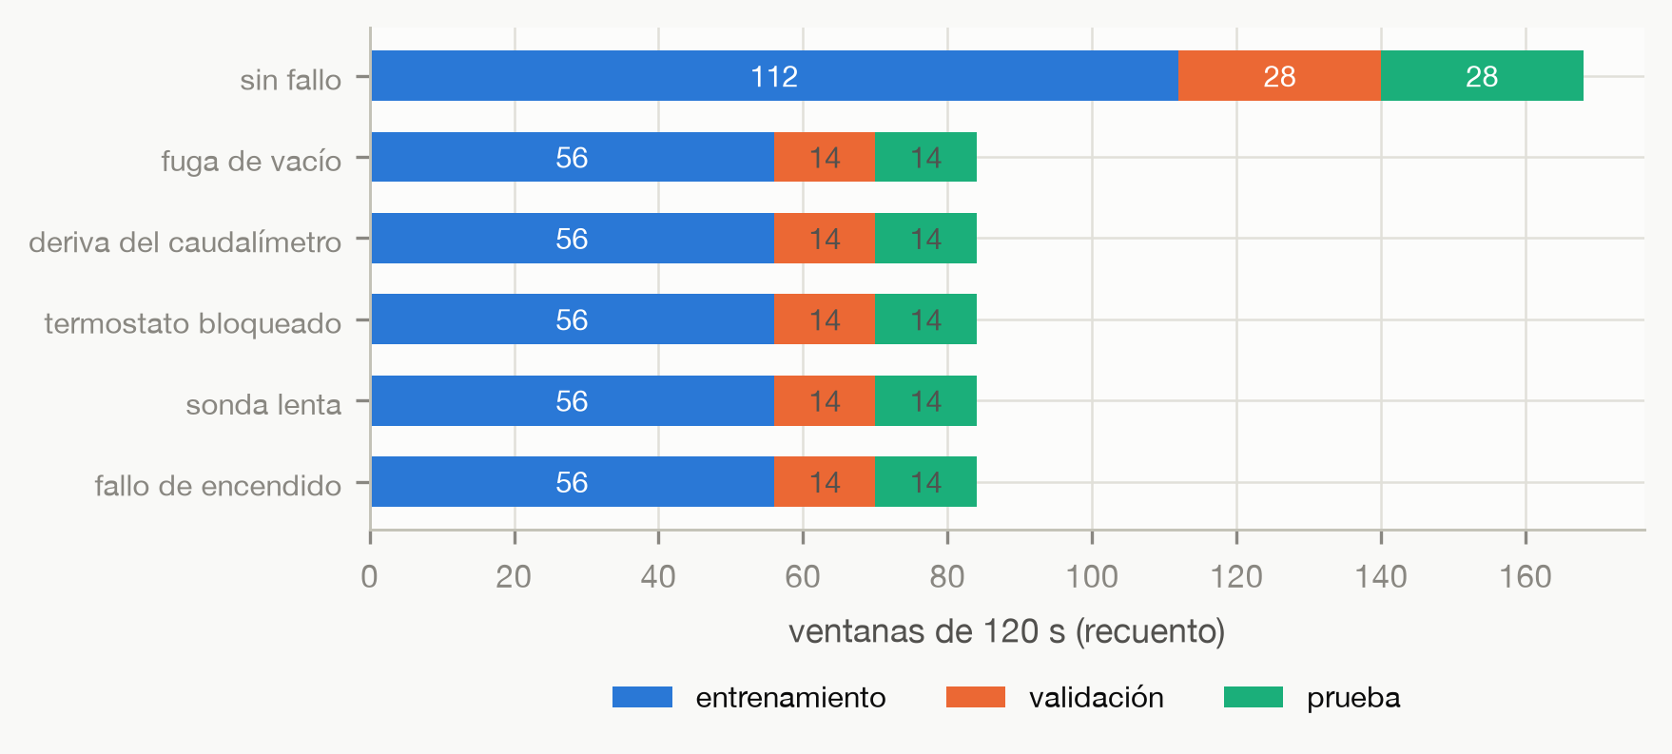
Fuente: elaboración propia. Experimento: E5, ventanado y reparto. Conjunto: synthetic_v2, 72 sesiones de 600 s a 1 Hz. Protocolo: ventana de 120 s con paso de 60 s; el reparto es por sesión, nunca por ventana.
La figura muestra un reparto equilibrado entre las cinco condiciones de fallo y una clase sin fallo que dobla a cada una de ellas. El desequilibrio no es un artefacto del muestreo: las sesiones averiadas aportan sus ventanas anteriores a la entrada del fallo, y esas ventanas son ventanas sin fallo. De ahí que la clase mayoritaria alcance el 28,6 % de la validación, que es exactamente la exactitud de la referencia mínima de la Tabla 5.1. Lo que la figura no dice es nada sobre la dificultad de cada clase: dos condiciones con el mismo número de ventanas pueden ser muy desiguales en lo que de ellas se puede aprender, y los apartados siguientes muestran que lo son. Su aportación a la pregunta de investigación es indirecta y previa: fija la unidad de observación —la ventana, con la sesión como unidad de reparto— sobre la que se cuentan después todas las decisiones del agente.
El análisis exploratorio previo al modelado dejó dos hechos que condicionan la lectura de todo lo demás. El primero es que los cinco fallos no se separan de la condición sin fallo por la misma vía, y que dos de ellos no lo hacen por el nivel de ninguna señal. La fuga de vacío y la deriva del caudalímetro se separan por el nivel del ajuste de combustible a corto plazo, con delta de Cliff 1,00 las dos; el termostato bloqueado, por el nivel de la temperatura del refrigerante, con −0,75, y es el fallo con la firma más clara en medias, 69,2 °C frente a 81,4 de la condición sin fallo. La sonda lambda de respuesta lenta, en cambio, no se separa por el nivel sino por la dispersión: su oscilación se amortigua casi por completo, de una desviación típica de 0,250 a 0,033, y la delta de Cliff es −1,00 en dispersión frente a +0,29 en nivel. Y el fallo de encendido queda diluido en el agregado porque sus episodios alteran el 5,7 % de los instantes de la sesión: la caída media de régimen durante ellos es de −218 revoluciones, pero la desviación típica de la variación de régimen de toda la sesión sube solo de 115,4 a 117,1. Su mejor separación medida sobre bloques de 60 segundos, +0,58 en el nivel de la sonda lambda, es el efecto grande más débil de los cinco. Las cifras de este párrafo proceden del análisis exploratorio, que se hizo sobre synthetic_v1 y con el generador anterior a su calibración contra el manual de taller: describen el mismo mecanismo que el conjunto de modelado representa, pero no el mismo instrumento, y no son reproducibles con el generador publicado. Lo que el modelo aprende después se mide sobre synthetic_v2, que sí lo es. El segundo hecho es de otra naturaleza y afecta solo al termostato, que tiene un límite físico de detección: mientras el motor no habría superado por sí mismo la temperatura a la que el fallo lo limita, la señal averiada es idéntica a la sana. En esas ventanas la respuesta correcta del sistema es abstenerse, y no hubo que fabricar el caso.
Corrección del 13 de octubre de 2026. Este párrafo decía antes: «dos de los cinco fallos no son visibles en las medias de las señales: el fallo de encendido y el termostato bloqueado abierto solo se distinguen de la condición sin fallo por la dispersión o por la evolución temporal, no por el nivel». El termostato es, de los cinco, el más visible en la media de una señal, y el fallo que faltaba nombrar es la sonda lambda de respuesta lenta. El párrafo mezclaba además dos cosas: no tener firma en el nivel, y tener un techo físico por debajo del cual no se deja firma de ninguna clase, que es lo propio del termostato y es la frase siguiente. Ninguna cifra del capítulo cambia. Corrección F-8.
Ese contraste entre fallos admite una medida, y es la que la fase exploratoria produjo antes de entrenar nada: para cada señal y cada condición, cuánto se separa de la condición sin fallo, medido por separado sobre el nivel del bloque y sobre su dispersión. Importa porque determina qué puede aprender el modelo y, más adelante, qué puede afirmar legítimamente la explicación. Las dos vías se presentan por separado, una figura cada una, porque comparten las doce señales y las cinco condiciones y se comparan mejor una tras otra que apiladas: la Figura 5.2 recoge el nivel y la Figura 5.3, la dispersión.
Figura 5.2. Separabilidad de cada señal por condición, medida sobre el nivel del bloque.
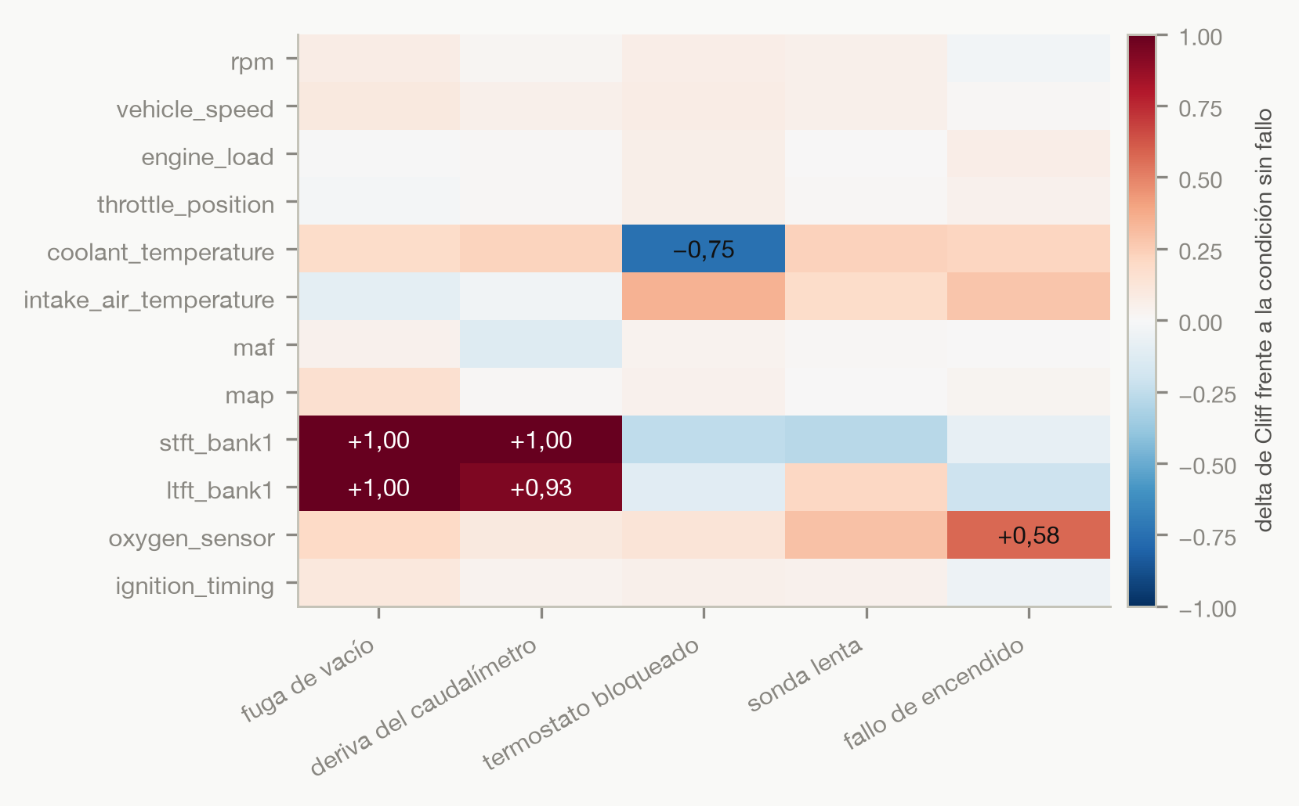
Fuente: elaboración propia. Experimento: E4, análisis exploratorio. Conjunto: synthetic_v1, bloques de 60 s; es pre-calibración y no se reconstruye con el generador publicado. Variables: las doce señales OBD-II y las cinco condiciones de fallo. Protocolo: delta de Cliff frente a la condición sin fallo, calculada sobre la media de cada bloque; se etiquetan las celdas con efecto grande, |delta| ≥ 0,474.
Por el nivel se separan tres condiciones, y con efecto máximo o casi: la fuga de vacío y la deriva del caudalímetro en el ajuste de combustible a corto plazo, las dos con +1,00, y el termostato en la temperatura del refrigerante, con −0,75. El fallo de encendido alcanza un único efecto grande, +0,58 en la sonda lambda, el más débil de los cinco. Y la sonda lenta no alcanza ninguno: su mejor celda en nivel es +0,29, que no distingue nada.
Esa última fila es la que obliga a mirar la otra vía. Una condición que no deja firma en la media de ninguna señal no es una condición indetectable: puede estar alterando la forma de la señal sin mover su centro, y eso un promedio no lo registra. La Figura 5.3 mide exactamente eso, sobre los mismos bloques y con la misma medida, cambiando el estadístico sobre el que se calcula.
Figura 5.3. Separabilidad de cada señal por condición, medida sobre la dispersión del bloque.
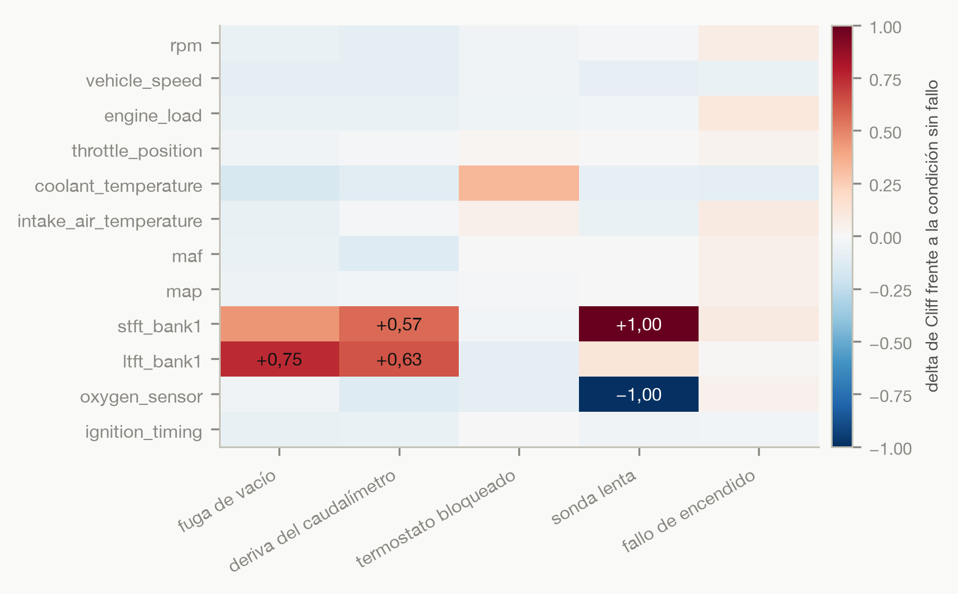
Fuente: elaboración propia. Experimento: E4, análisis exploratorio. Conjunto: synthetic_v1, bloques de 60 s; es pre-calibración y no se reconstruye con el generador publicado. Variables: las mismas doce señales y las mismas cinco condiciones que la figura anterior. Protocolo: delta de Cliff frente a la condición sin fallo, calculada sobre la desviación típica de cada bloque; se etiquetan las celdas con efecto grande, |delta| ≥ 0,474.
La sonda lenta, que en el nivel no alcanzaba ningún efecto grande, alcanza aquí el máximo: −1,00 en la dispersión de la propia sonda, que es su oscilación amortiguándose, y +1,00 en la del ajuste a corto plazo, que es la regulación volviéndose errática al perder la referencia. La fuga de vacío y la deriva del caudalímetro vuelven a aparecer, ahora por la dispersión: la primera solo en el ajuste a largo plazo, con +0,75, y la segunda en los dos, con +0,57 y +0,63. Las dos, por tanto, delatan por las dos vías. Y el termostato y el fallo de encendido no alcanzan ningún efecto grande en dispersión: el primero porque su firma es un techo constante, que no dispersa nada, y el segundo porque sus episodios son demasiado breves para mover la desviación de un bloque de sesenta segundos.
Lo que las dos figuras permiten interpretar, juntas. Los cinco fallos se reparten en dos grupos que no se solapan del todo: tres se delatan en el nivel, uno solo en la dispersión y uno —el encendido— apenas en ninguna de las dos sobre bloques de este tamaño. La consecuencia de diseño es directa y se tomó en el capítulo 4: los descriptores por ventana no podían limitarse a medias sin dejar al menos una condición indetectable por construcción, y de ahí que el vector incluya desviación, extremos, pendientes y conteos de eventos.
Las limitaciones son dos y conviene no olvidarlas. La delta de Cliff ordena pero no explica: un efecto grande en una señal no implica que el modelo la use, y el apartado de atribución muestra un caso en que no la usa. Y la medición es sobre bloques de 60 segundos, no sobre las ventanas de 120 con que se entrena: un fallo episódico sale peor parado cuanto más largo es el bloque sobre el que se promedia, de modo que estas cifras no se trasladan directamente a las ventanas del modelado. Para la pregunta de investigación, las dos figuras delimitan por anticipado qué afirmaciones sobre una señal pueden tener soporte observacional y cuáles no.
Las Figuras 5.2 y 5.3 dicen con qué señal se separa cada condición, y no dicen cuándo. Esa segunda pregunta importa tanto como la primera: un fallo que altera la trayectoria en todo momento deja firma en cualquier ventana que se tome, y uno que la altera durante tres segundos de cada ciento veinte deja la mayoría de sus ventanas sin nada que aprender. El objetivo de este análisis es medir esa diferencia sin recurrir a una comparación entre sesiones distintas, que confundiría el efecto del fallo con el del perfil de conducción. La medida es la desviación de cada muestra frente a su propia trayectoria contrafactual: el valor que esa misma sesión, con la misma semilla y el mismo perfil, habría tenido sin la avería. La magnitud se expresa en unidades del umbral de observabilidad, de modo que las cinco condiciones son comparables entre sí aunque sus señales no lo sean. La Figura 5.4 la presenta para las cinco condiciones.
Figura 5.4. Desviación de cada condición de fallo frente a su propia trayectoria sin avería, a lo largo de la sesión.
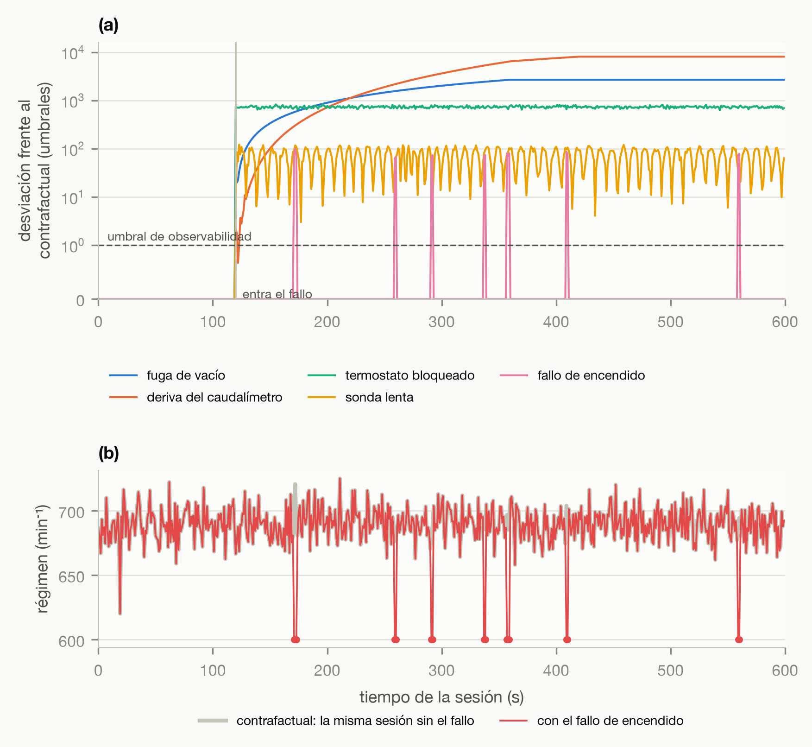
Fuente: elaboración propia. Experimento: análisis contrafactual T2, derivado de E2 y E5. Conjunto: synthetic_v2, cinco sesiones de la partición de Paneles: (a) desviación de las cinco condiciones frente a su contrafactual, en escala simétrica logarítmica; (b) el régimen de la sesión con fallo de encendido superpuesto al de la misma sesión sin él. entrenamiento, una por condición, seleccionadas por regla declarada; el conjunto de prueba no interviene. Variables: la desviación máxima por muestra frente al contrafactual, en unidades del umbral de observabilidad —una décima del ruido propio del generador—, y el régimen en min⁻¹. Protocolo: el contrafactual no se simula aparte; el motor de señales avanza al margen del fallo, de modo que la trayectoria sana es el valor que el generador calcula en cada instante.
La figura reparte las cinco condiciones en tres formas distintas. La deriva del caudalímetro y la fuga de vacío se instalan progresivamente: la primera en una rampa de cinco minutos, que es la constante que su ficha declara, y la segunda más deprisa. El termostato bloqueado salta a un valor constante en el instante de entrada y se queda ahí, porque su mecanismo es un tope y no una deriva. La sonda lenta oscila en una banda ancha, que es la amortiguación de su conmutación vista como desviación. Y el fallo de encendido es el único cuya desviación vuelve a cero exacto entre episodio y episodio: en la sesión dibujada altera 16 de las 480 muestras del tramo con fallo, el 3,3 %, repartidas en siete episodios de uno a tres segundos. Las otras cuatro condiciones alteran entre el 99,8 % y el 100 % de ese tramo. Esa cifra es la explicación de por qué el bosque detecta el fallo de encendido en 7 de sus 14 ventanas de validación mientras acierta las catorce de la fuga y las catorce de la deriva: no es que el modelo falle en unas ventanas y acierte en otras por azar, sino que en buena parte de las ventanas del encendido no hay nada que detectar.
Las limitaciones son tres. La primera es que se dibuja una sesión por condición, elegida por una regla declarada —la primera de entrenamiento, en orden alfabético, en la que el fallo llega a expresarse— y no una muestra: las proporciones de otra sesión serían parecidas pero no idénticas, y en particular la del fallo de encendido depende de la tasa de aparición, que es aleatoria. La segunda es que el umbral de observabilidad es un parámetro declarado de este protocolo y no una magnitud del vehículo; se comprobó que el reparto no depende de él, porque exigiendo diez veces más —una desviación típica completa del ruido del generador en lugar de una décima— los recuentos pasan de 480 a 480, de 479 a 471, de 480 a 480, de 480 a 463 y de 16 a 16. La tercera, y la que más gobierna la lectura: esto describe el instrumento, no un motor real. La figura muestra que el generador produce las formas temporales que sus fichas declaran, lo cual es una comprobación del instrumento y no un hallazgo sobre vehículos. Para la pregunta de investigación su aportación es delimitar qué parte del material permitía aprender algo: fija el techo observacional por debajo del cual ningún modelo, de la arquitectura que sea, podría haber hecho mejor.
Queda una pregunta que la Figura 5.2 deja planteada y no resuelve. La fuga de vacío y la deriva del caudalímetro se separan las dos de la condición sin fallo por el nivel del ajuste de combustible, con delta de Cliff 1,00 las dos. Eso dice que las dos se detectan, y no dice cómo se distinguen entre sí, que es justamente lo que un taller necesita: las dos averías tienen reparaciones distintas. El objetivo de este análisis es medir, descriptor a descriptor, dos cosas separadas —si delata que algo va mal y si dice cuál de las dos es— y comprobar de paso qué hace el descriptor informado por la física que el capítulo 4 construyó precisamente para delatar un caudalímetro que subestima. La Figura 5.5 presenta las dos medidas juntas.
Figura 5.5. Qué descriptores avisan de la mezcla pobre y cuáles distinguen entre sus dos causas.
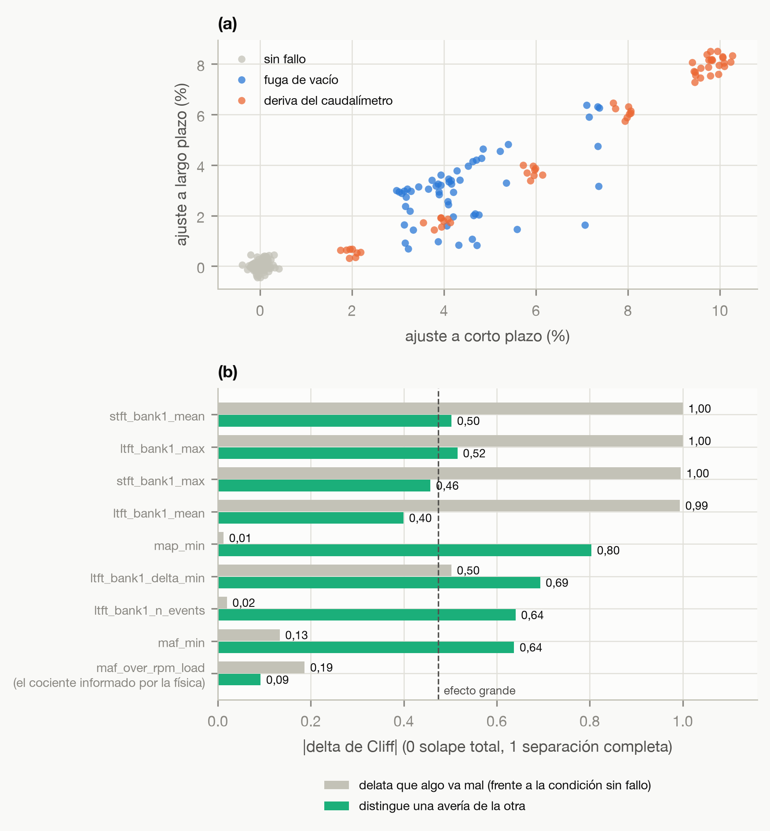
Fuente: elaboración propia. Experimentos: E4 y E5. Conjunto: synthetic_v2, Paneles: (a) cada ventana situada por sus dos ajustes de combustible; (b) nueve descriptores con sus dos medidas de separación. solo la partición de entrenamiento: 56 ventanas por condición de fallo y 112 sin fallo; una figura descriptiva no justifica abrir el conjunto reservado. Variables: los 139 descriptores por ventana de la fase de preprocesado. Protocolo: delta de Cliff en valor absoluto, calculada dos veces —de cada avería frente a la condición sin fallo, conservando la menor de las dos, y de una avería frente a la otra—; la selección mostrada son los cuatro mejores de cada orden más el cociente declarado.
El resultado separa dos papeles que es fácil confundir. Los descriptores que avisan son los niveles de las dos correcciones de combustible, con delta de Cliff entre 0,99 y 1,00 frente a la condición sin fallo; pero para decir cuál de las dos averías es, esos mismos descriptores se quedan entre 0,40 y 0,52, por debajo del corte convencional de efecto grande. Los que distinguen son otros: el mínimo de la presión de colector alcanza 0,80, y le siguen tres descriptores de la forma del ajuste a largo plazo dentro de la ventana —el salto descendente máximo, 0,69; el recuento de eventos, 0,64— y el mínimo del caudal, 0,64. La lectura mecánica es coherente: la fuga de vacío entra por el colector y eleva su presión, mientras la deriva del caudalímetro no toca esa señal, de modo que la presión de colector no avisa de nada por sí sola —0,01 frente a la condición sin fallo— pero separa las dos causas mejor que ninguna otra cosa. Y hay un resultado negativo que conviene no esconder: el cociente maf_over_rpm_load, el descriptor informado por la física que se construyó para delatar un caudalímetro que subestima el aire admitido, no cumple en este conjunto lo que su diseño esperaba: 0,19 frente a la condición sin fallo y 0,09 entre las dos averías, es decir, ni avisa ni distingue. El capítulo 4 lo declaró como pendiente de comprobación sobre datos reales; sobre estos datos sintéticos, directamente no funciona.
Las limitaciones gobiernan cuánto de esto se puede afirmar. La delta de Cliff es un tamaño de efecto descriptivo, y aquí las ventanas de una misma sesión no son independientes entre sí —cada condición aporta 56 ventanas procedentes de 8 sesiones—, de modo que no se acompaña de contraste ni de intervalo y no debe leerse como una estimación. Separabilidad descriptiva no es rendimiento de clasificación demostrado: que un descriptor separe dos condiciones no implica que el modelo lo use ni que acierte por él, y el apartado de atribución muestra un caso en que el modelo ignora la señal que su ficha declara. Y nada de esto se afirma de un vehículo real: son datos sintéticos generados por un mecanismo conocido, y lo que la figura prueba es que en este instrumento las dos averías se distinguen por la forma y no por el nivel. Su aportación a la pregunta de investigación es acotada y concreta: muestra que una explicación que justificara la deriva del caudalímetro «porque los ajustes de combustible están altos» sería indistinguible de la que justificaría una fuga de vacío, y por eso las plantillas de afirmación del verificador no permiten formularla así.
El estudio de ventana del capítulo 4 fijó 120 segundos como longitud en la que los descriptores separables coinciden con los mecanismos físicos declarados para cada fallo. En particular, la deriva del caudalímetro no se detecta en el caudal medido sino en las correcciones de combustible con que la centralita la compensa. Esto condiciona qué puede afirmar legítimamente el agente: «el caudalímetro deriva porque el caudal es bajo» sería falso, y las plantillas de afirmación del verificador no permiten formularlo.
- Resultados obtenidos
Los resultados se presentan por subpregunta, PI.1 a PI.4, siguen con la medición del modelo de lenguaje y terminan con la contribución de cada componente. Primero lo observado; después su interpretación.
  - PI.1 · Diagnóstico, calibración y atribución
Tabla 5.1. Rendimiento del modelo de diagnóstico sobre la partición de validación.
Modelo | Exactitud | F1 macro | Registro
Referencia mínima (clase mayoritaria) | 0,286 | 0,074 | E6_baseline_synthetic_v2.json
Bosque aleatorio, 139 descriptores | 0,878 | 0,879 | E6_baseline_synthetic_v2.json
GRU bidireccional sobre secuencias | 0,827 | 0,823 | E7_temporal_synthetic_v2.json
Fuente: elaboración propia.
Los informes de fase del modelo de diagnóstico daban cifras ligeramente distintas (F1 0,876 para el bosque; exactitud 0,806 y F1 0,822 para la red recurrente), procedentes de una ejecución anterior que una ejecución posterior sustituyó sin que el informe se actualizara. La tabla cita los registros vigentes; el del bosque se reprodujo bit a bit el 14 de septiembre de 2026 con la misma semilla. Ninguno de los dos registros incluye el identificador de la versión del código, que solo se hizo obligatorio a partir del 4 de septiembre.
El modelo temporal no supera al tabular. Por clase acierta dos ventanas más en el termostato bloqueado, 11 de 14 frente a 9 de 14, sobre dos sesiones y una sola semilla; con este volumen de datos la complejidad añadida no está justificada en agregado, y se conserva el bosque como modelo de diagnóstico. Con un conjunto tres veces mayor, generado como análisis de sensibilidad y no adoptado, el orden se invierte por un margen de 0,012 en F1 macro en una sola ejecución. Esa comparación no permite atribuir la diferencia al volumen de datos, porque entre los dos conjuntos cambian dos cosas a la vez: el número de sesiones y el generador que las produjo, que en el conjunto mayor es anterior a su calibración contra el manual de taller. Con dos puntos de medida y dos variables en movimiento, el experimento no tiene grados de libertad para separarlas, y la desventaja del modelo temporal queda sin causa establecida. Todos los errores del bosque van a la condición «sin fallo»: el modelo no produce diagnósticos cruzados, lo que para un sistema que va a explicar es la dirección de error menos dañina.
Las cifras agregadas de la Tabla 5.1 no dicen adónde van los errores de cada modelo, y para un sistema que después va a explicar su diagnóstico esa es la pregunta que más pesa: equivocarse hacia «sin fallo» produce una omisión, y equivocarse hacia otro fallo produce una explicación bien construida sobre una avería que no existe. La Figura 5.6 pone las dos matrices de confusión juntas.
Figura 5.6. Matrices de confusión del bosque aleatorio y de la red recurrente sobre la partición de validación.
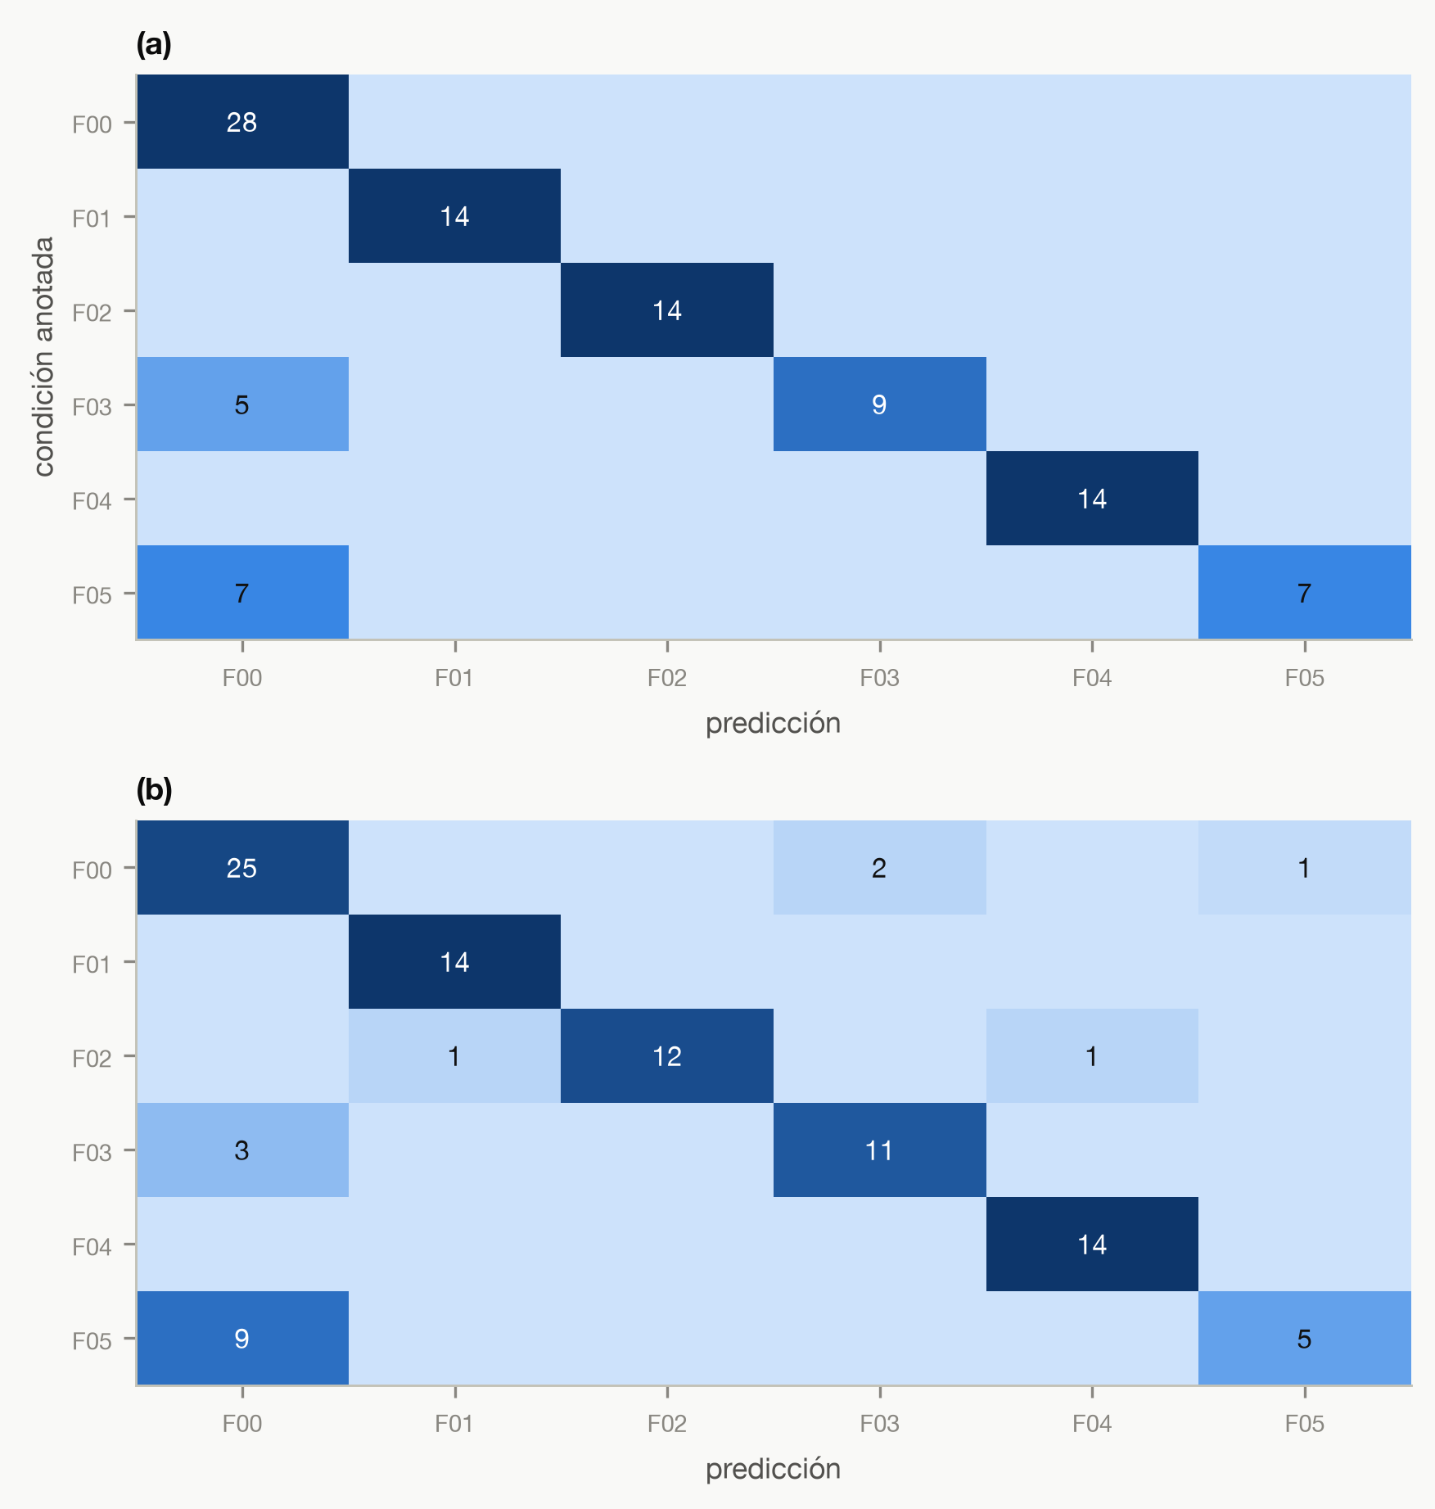
Fuente: elaboración propia. Experimentos: E6 y E7. Conjunto: synthetic_v2, partición de validación, 98 ventanas de 12 sesiones. Paneles: (a) bosque aleatorio, experimento E6; (b) GRU bidireccional, experimento E7. Las condiciones se abrevian: F00 sin fallo, F01 fuga de vacío, F02 deriva del caudalímetro, F03 termostato bloqueado, F04 sonda lambda lenta, F05 fallo de encendido. Protocolo: una ejecución por modelo, semilla 20260901, reparto por sesión.
Los doce errores del bosque —cinco del termostato y siete del fallo de encendido— caen todos en la columna de la condición sin fallo, y ninguna celda fuera de la diagonal y de esa columna está ocupada: el modelo no confunde un fallo con otro. La red recurrente comete diecisiete errores y cuatro de ellos sí son cruzados: dos ventanas sin fallo que diagnostica como termostato, una como fallo de encendido, y dos derivas de caudalímetro que atribuye a la fuga de vacío y a la sonda. La interpretación que esto permite va más allá de los cinco puntos de F1 macro que separan a los dos modelos: la dirección del error del bosque es la menos dañina para el recorrido completo, porque una omisión llega al verificador como ausencia de diagnóstico y un diagnóstico cruzado llegaría como una hipótesis falsa con evidencia documental coherente detrás. La limitación es la de siempre en este capítulo: una ejecución por modelo, una semilla y 98 ventanas procedentes de doce sesiones, de modo que el patrón se describe y no se estima. Para la pregunta de investigación, la figura acota el escenario en que se mide el agente: su diagnóstico de partida falla por omisión, no por sustitución, y el comportamiento ante una sustitución solo se ha observado en el escenario adverso que se describe más adelante.
La comparación entre los dos conjuntos merece verse, porque es un resultado negativo que estuvo a punto de leerse como positivo. La Figura 5.7 la presenta tal como es, con las dos variables que se mueven a la vez nombradas en el propio eje.
Figura 5.7. Comparación del rendimiento de los dos modelos entre los dos conjuntos sintéticos.
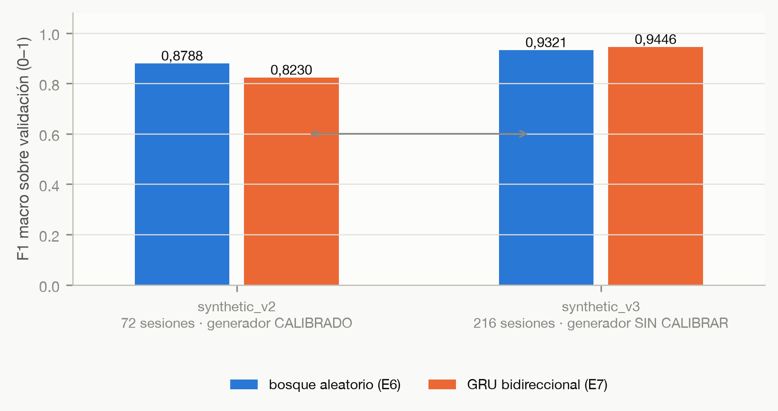
Fuente: elaboración propia. Experimentos: E6 y E7 sobre los dos conjuntos. Conjuntos: synthetic_v2, 72 sesiones con el generador calibrado contra el manual, y synthetic_v3, 216 sesiones con el generador anterior a esa calibración. Entre las dos columnas cambian dos cosas a la vez: el volumen, de 72 a 216 sesiones, y el generador, que en synthetic_v3 es anterior a la calibración. Protocolo: una ejecución por celda, semilla 20260901.
El orden se invierte entre las dos columnas, y la figura no permite decir por qué. Lo que la inversión sí permite afirmar es algo más modesto y más útil: que la conclusión publicada en su día —que el límite del modelo temporal era el volumen de datos— no se sostiene sobre esta comparación, y quedó retirada. Dos limitaciones acompañan a la figura y conviene declararlas juntas: es una sola ejecución por celda, sin repeticiones ni intervalos, y el conjunto mayor no es reconstruible con el generador publicado, de modo que un tercero no puede rehacer la mitad derecha de la figura. La forma de responder la pregunta sin el confusor está diseñada —una curva de volumen dentro de un solo conjunto, con subconjuntos anidados y validación fija— y no se ha ejecutado. Respecto de la pregunta de investigación, la aportación de esta figura es metodológica antes que empírica: muestra el tipo de error que el trabajo intenta detectar en su propio proceso, que es tomar por evidencia de una causa una diferencia que dos causas explican igual de bien.
El fallo de encendido se detecta en 7 de las 14 ventanas de validación de esa condición, procedentes de dos sesiones. El resultado estaba anticipado por escrito antes de medirlo, con su motivo cuantificado en el estudio de ventana, y no se aumentó la severidad del fallo para mejorar la cifra.
Las dos condiciones que el modelo falla, el termostato y el fallo de encendido, lo hacen por razones distintas, y la del termostato es comprobable sobre la propia muestra. El fallo impone un techo a la temperatura del refrigerante; mientras el motor no habría superado ese techo por sí mismo, el fallo no impone nada y la señal del motor averiado es idéntica a la del sano. La Figura 5.8 cruza, para cada una de las catorce ventanas de esa condición, si el modelo acertó con la temperatura media de la ventana.
Figura 5.8. Acierto del modelo en cada ventana del termostato bloqueado, frente a la temperatura media del refrigerante.
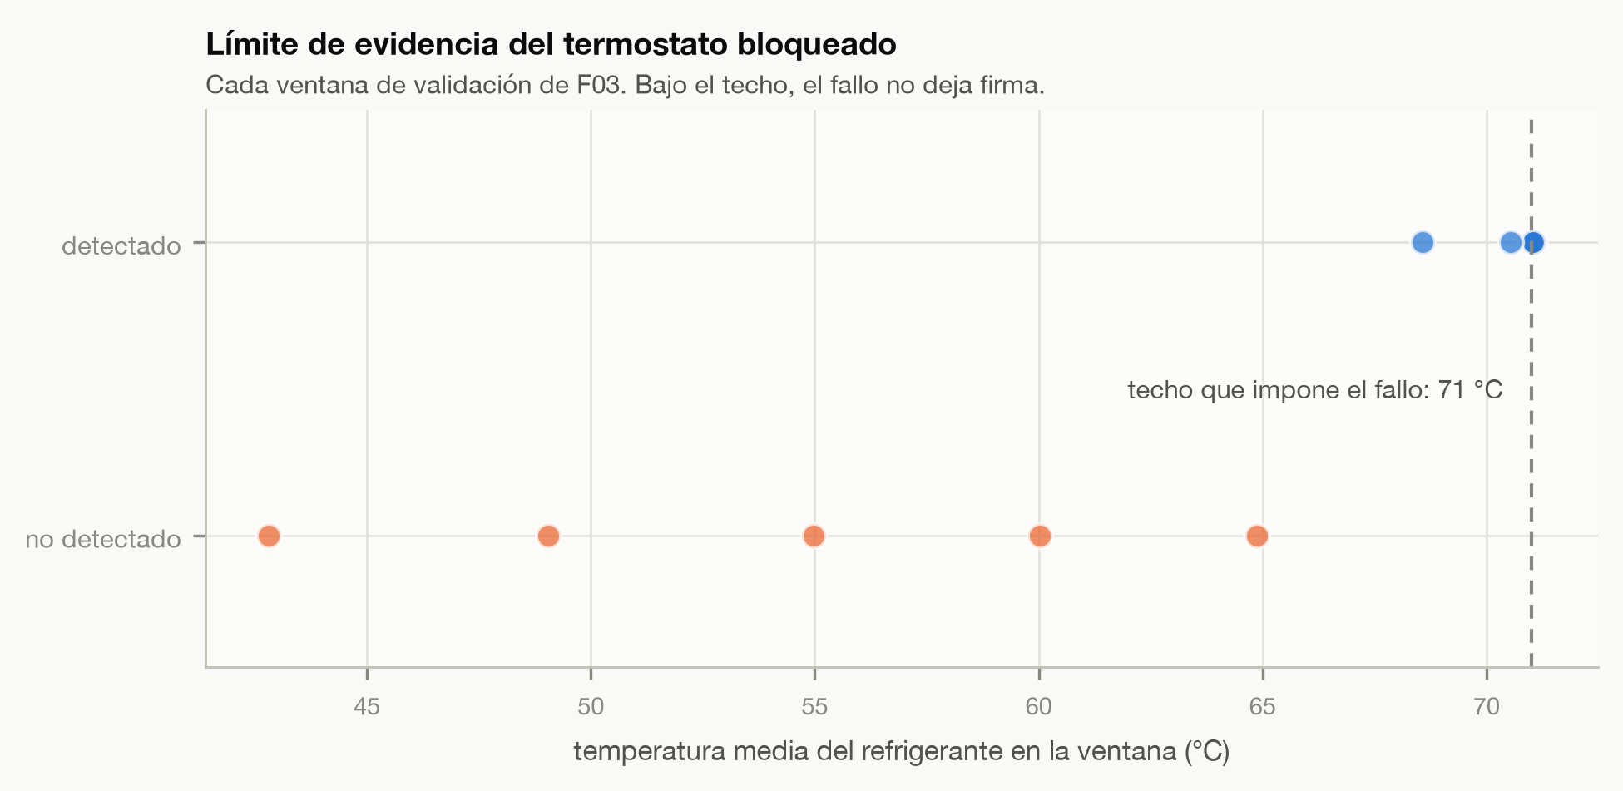
Fuente: elaboración propia. Experimento: E6. Conjunto: synthetic_v2, las 14 ventanas de validación de la condición de termostato bloqueado. Protocolo: cada punto es una ventana; la línea marca el techo de temperatura que el fallo impone, 71 °C, que es un parámetro declarado del generador y no una línea ajustada a los datos.
Las cinco ventanas no detectadas están todas por debajo del techo, entre 43 y 65 °C, y las nueve detectadas se agrupan contra él. La interpretación es que ese error no es una limitación del modelo sino un límite de la evidencia disponible: en esas ventanas no hay nada que distinga a un motor averiado de uno sano, y ninguna arquitectura los separaría. Es, además, el caso en que abstenerse es la respuesta correcta, y no hubo que fabricarlo. La figura tiene dos limitaciones: son catorce ventanas de dos sesiones, y lo que muestra es una coincidencia entre estar por debajo del techo y no ser detectada; lo que sostiene la causa no es la figura sino que el techo sea un parámetro declarado del generador. Para la pregunta de investigación es la evidencia más directa de que existen situaciones en las que la respuesta correcta de un sistema de diagnóstico es callar, y de que esas situaciones pueden identificarse por anticipado y no solo lamentarse después.
La distinción que esa figura hace visible en un fallo admite una medida general, y conviene introducirla porque cambia cómo se leen los falsos negativos de todo el capítulo. Que una ventana lleve la etiqueta de una condición significa que la sesión tenía el fallo activo en ese tramo; no significa que el fallo haya dejado alteración observable en ninguna de sus señales. Las dos cosas se pueden separar generando, con la misma semilla, la trayectoria con fallo y la trayectoria sin él, y contando qué fracción de las muestras de la ventana difiere por encima del suelo de ruido de cada señal. La Figura 5.9 presenta esa fracción ventana a ventana.
Figura 5.9. Expresión efectiva del fallo en cada ventana de validación, y ventanas que el modelo de diagnóstico falla.
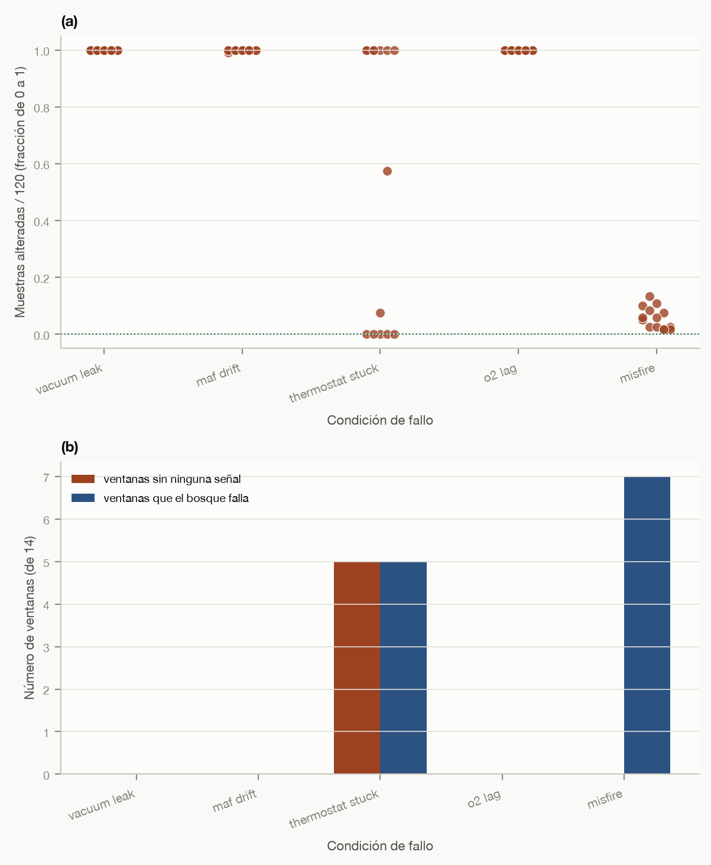
Fuente: elaboración propia. Experimento: E6, medición añadida el 12 de octubre de 2026. Conjunto: synthetic_v2, partición de validación, las 70 ventanas etiquetadas con alguna condición de fallo. Paneles: (a) fracción de cada ventana con señal observable, una marca por ventana; (b) recuento de ventanas sin ninguna señal junto al de ventanas que el bosque falla. Protocolo: para cada ventana se compara la trayectoria con fallo con la trayectoria sin fallo de la misma semilla, y una muestra cuenta como alterada si la diferencia supera el 10 % de la desviación típica de esa señal.
La fuga de vacío, la deriva del caudalímetro y la sonda lenta expresan el fallo en la totalidad de sus ventanas. El termostato deja cinco ventanas sin ninguna señal observable, y el fallo de encendido no expresa por completo ninguna de las catorce: sus catorce puntos quedan pegados al cero, entre 0,017 y 0,13 de la ventana. Lo que esto permite interpretar es que una parte de los errores del modelo no son errores de aprendizaje sino ventanas sin contenido que aprender, y que las tasas por clase deben leerse con esa salvedad. El panel derecho pone una junto a otra dos cuentas de la misma condición —cinco ventanas sin señal y cinco ventanas falladas— y aquí hace falta una advertencia explícita: no está comprobado que sean las mismas cinco. Los registros de E6 no guardan la predicción de cada ventana, de modo que la coincidencia de los dos recuentos es, por ahora, una coincidencia aritmética y no una identidad medida; comprobarla exigiría reejecutar el modelo conservando la predicción por ventana. La contribución a la pregunta de investigación es que la etiqueta de un caso y la evidencia disponible en él son cosas distintas, que es la misma distinción que el verificador de suficiencia aplica después sobre la evidencia documental.
La Figura 5.9 cuenta qué fracción de cada ventana lleva señal, y deja sin responder una pregunta más concreta: qué le llega exactamente al modelo de esa fracción. El modelo no ve la ventana; ve 139 números calculados sobre ella. El objetivo de este análisis es hacer visible esa traducción sobre un caso, siguiendo una misma ventana de fallo de encendido desde la señal a un hertzio hasta los descriptores que de ella salen, y comparar esos descriptores con los de las ventanas sin fallo del mismo régimen de conducción, porque compararlos con todas las ventanas sin fallo mediría el régimen y no el fallo. La Figura 5.10 recorre los tres pasos.
Figura 5.10. De la señal al descriptor: una ventana de fallo de encendido y los números con que el modelo la recibe.
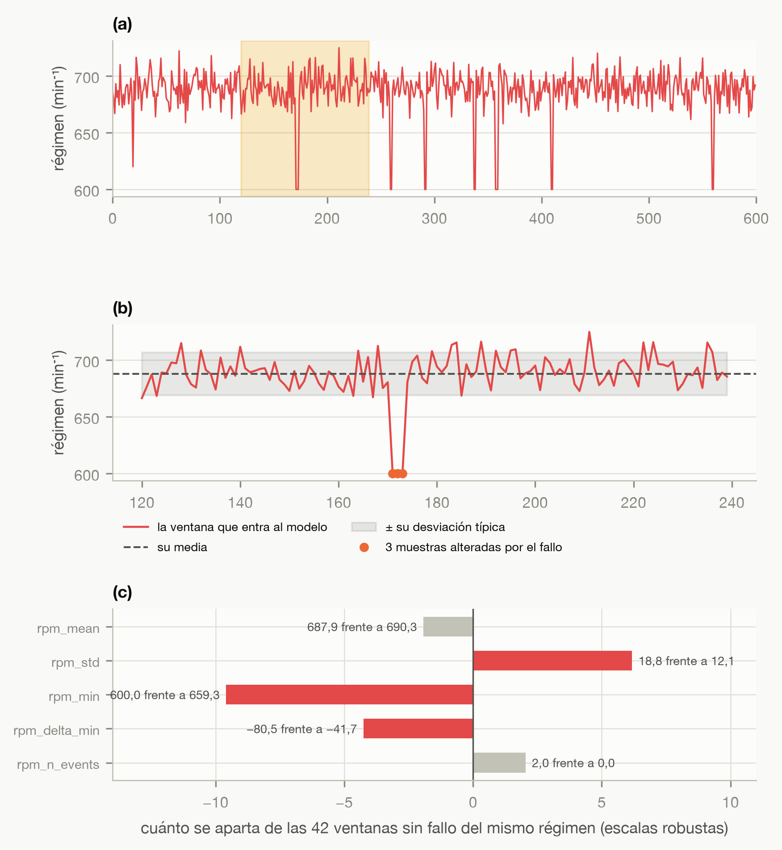
Fuente: elaboración propia. Experimentos: E5 y E6. Conjunto: synthetic_v2, una ventana de la partición de Paneles: (a) la sesión completa con la ventana señalada; (b) esa ventana con su media y su banda de desviación típica; (c) cinco descriptores de régimen frente a las ventanas sin fallo del mismo régimen. entrenamiento; los paneles primero y segundo proceden del análisis contrafactual T2 y el tercero del conjunto procesado que el modelo consume. Variables: el régimen en min⁻¹ y cinco de sus descriptores por ventana —media, desviación típica, mínimo, salto descendente máximo y recuento de eventos—. Protocolo: el apartamiento se mide en escalas robustas, con la desviación absoluta mediana de las 42 ventanas sin fallo del mismo régimen como unidad.
Los tres paneles muestran la misma ventana a tres distancias. En la señal, el fallo son tres muestras de un episodio sobre ciento veinte. En el resumen, esa caída queda dentro de la banda de una desviación típica y la media apenas se mueve: 687,9 min⁻¹ frente a los 690,3 de la mediana sin fallo del mismo régimen, menos de dos escalas robustas. En los descriptores, en cambio, el reparto es muy desigual: el mínimo se aparta 9,6 escalas —600,0 frente a 659,3—, la desviación típica 6,2 y el salto descendente máximo 4,3, mientras el recuento de eventos pasa de 0 a 2. Lo que esto permite interpretar es concreto: el descriptor que un lector miraría primero, la media, es precisamente el que menos registra este fallo, y la detección depende por completo de los descriptores que guardan el extremo y la variación. Es la justificación empírica de la decisión del capítulo 4 de no limitar el vector de descriptores a momentos de primer orden.
Las limitaciones. Es una ventana elegida como ilustración, no una muestra: el fenómeno es general —lo sostiene la Figura 5.4— pero las cifras de esta figura son las de este caso. La ventana procede de una sesión en ralentí, y ahí el efecto del fallo sobre el régimen queda truncado por el límite físico inferior que el generador impone, de modo que el mínimo de 600,0 es el suelo del instrumento y no la profundidad real de la caída; en un régimen más alto el mismo episodio produciría una caída mayor. Y el apartamiento en escalas robustas describe cuán inusual es esta ventana frente a las sin fallo del mismo régimen: no es una probabilidad ni un contraste. Para la pregunta de investigación, la figura delimita de dónde puede venir una explicación legítima: una afirmación sobre el fallo de encendido apoyada en la media del régimen no tendría soporte observacional, y la que se apoya en el mínimo y en el recuento de eventos sí lo tiene.
La confianza del bosque estaba mal calibrada, y en la dirección menos habitual:
Tabla 5.2. Calibración de la confianza del modelo de diagnóstico.
 | ECE | Confianza media | Acierto | Sesgo
Sin calibrar | 0,144 | 0,738 | 0,878 | −0,140
Calibrado (isotónica, validación cruzada sobre entrenamiento) | 0,085 | 0,886 | 0,878 | +0,009
Fuente: elaboración propia a partir de E15_suficiencia.json.
El modelo estaba infraconfiado. Como esa confianza alimenta el criterio de suficiencia, un umbral sobre la confianza cruda habría hecho que el agente se abstuviera de más, y habría parecido prudencia cuando era mala medición. El error de calibración se calcula con diez intervalos sobre 98 ventanas y se publica sin incertidumbre; la mejora es clara en esta muestra, pero no se cuantifica su variabilidad.
La Tabla 5.2 da las cuatro cifras; lo que no da es la dirección, y la dirección es aquí lo decisivo, porque determina qué habría pasado si el umbral del verificador se hubiera puesto sobre la probabilidad cruda. La Figura 5.11 sitúa las dos configuraciones en el plano que lo hace evidente.
Figura 5.11. Confianza declarada frente a acierto observado, antes y después de calibrar.
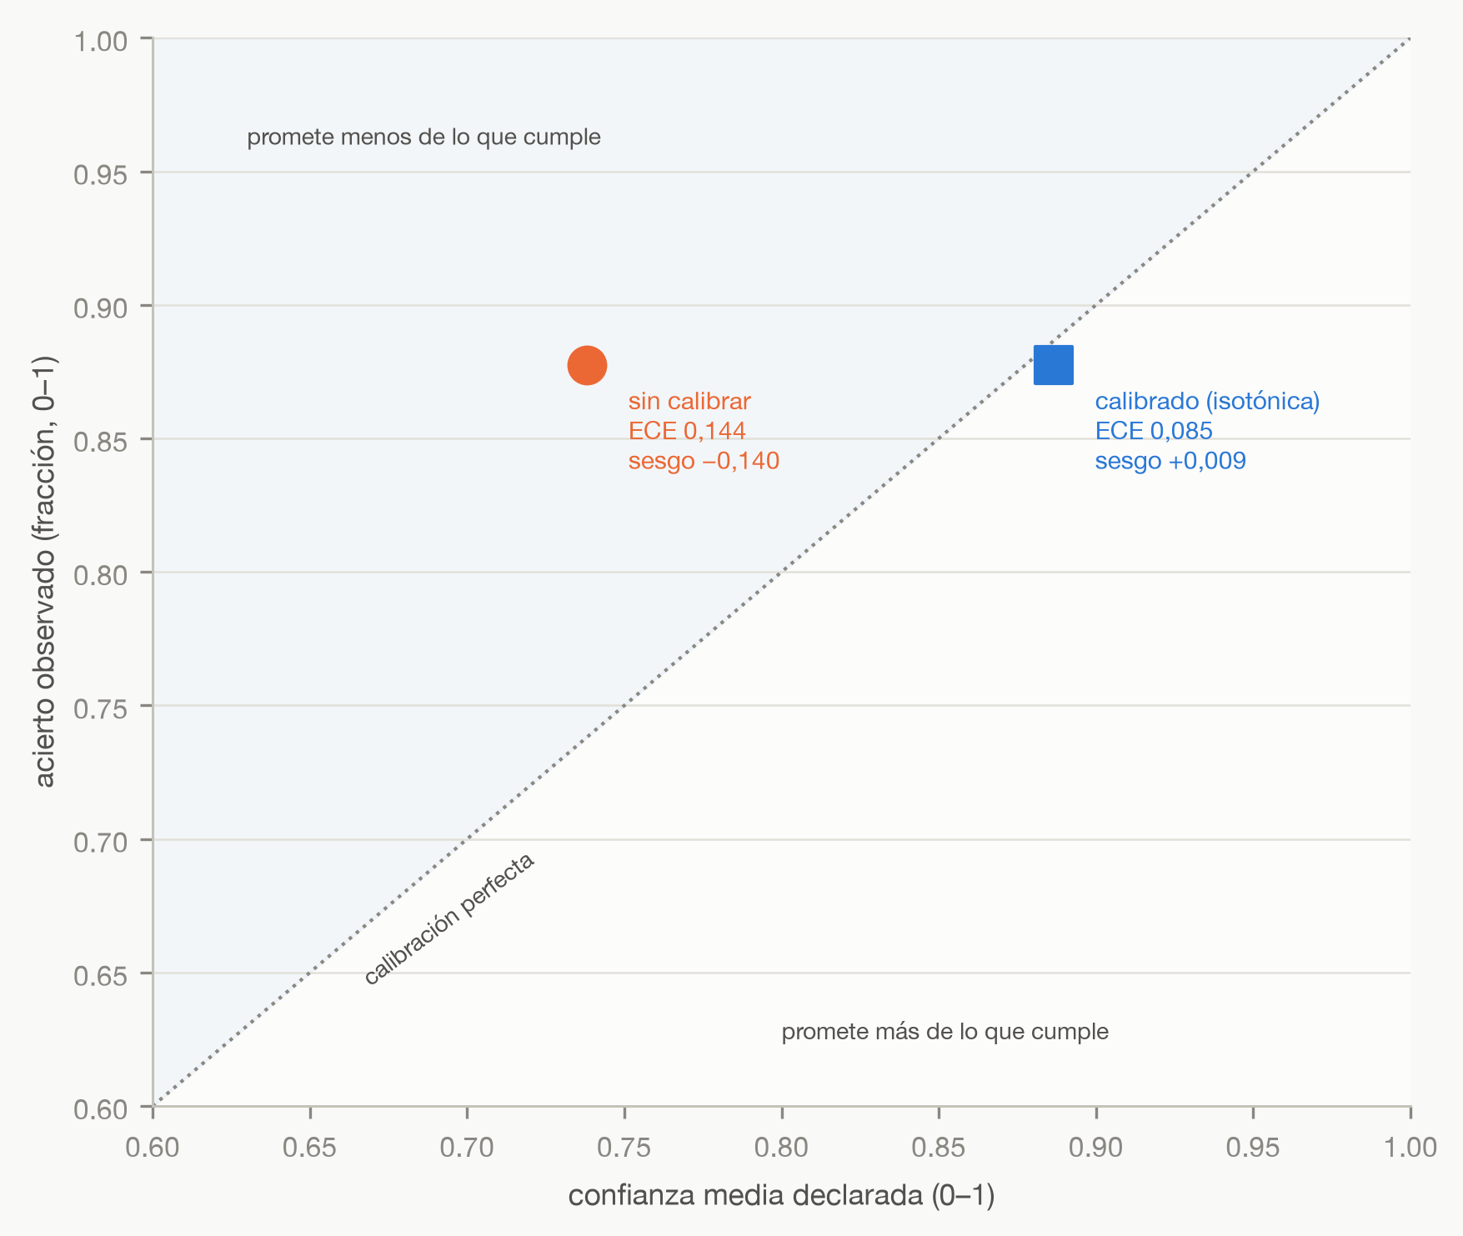
Fuente: elaboración propia. Experimento: E6, con la calibración ajustada en E15. Conjunto: synthetic_v2, partición de validación, 98 ventanas. Protocolo: regresión isotónica con validación cruzada de cinco pliegues sobre entrenamiento; error de calibración esperado sobre diez tramos.
El punto sin calibrar queda por encima de la diagonal: el modelo acierta el 87,8 % de las ventanas declarando una confianza media de 0,738, es decir, promete menos de lo que cumple. Después de calibrar, la confianza media sube a 0,886 y el punto se sitúa sobre la diagonal. La lectura importa más de lo que su tamaño sugiere: un umbral sobre la confianza cruda habría dejado por debajo a muchas ventanas correctamente diagnosticadas, el agente se habría abstenido en ellas, y esa abstención habría parecido prudencia siendo mala medición. Dos límites de la figura: un punto por configuración es un resumen y no dice en qué tramos se concentra el error —la curva de fiabilidad completa exigiría las predicciones por ventana, que el registro de E6 no guarda—, y el error de calibración se calcula con diez tramos sobre 98 ventanas, de modo que cada tramo contiene muy pocas predicciones y la cifra es frágil. Respecto de la pregunta de investigación, la figura justifica una pieza del diseño que de otro modo parecería un tecnicismo: la confianza que entra en el criterio de suficiencia está calibrada, y no haberlo hecho habría producido abstenciones por un defecto del instrumento y no por falta de evidencia.
La atribución por valores de Shapley, calculada sobre dieciocho casos de validación con un fondo de cien ventanas sin fallo de entrenamiento, produce la evidencia observacional que las etapas posteriores consumen. Contrastada con las señales que el generador declara para cada fallo, se comporta de forma desigual. En la fuga de vacío, el termostato y la sonda de oxígeno, todas las señales atribuidas entre las seis principales son señales declaradas. En la deriva del caudalímetro el caudal medido no aparece: el modelo detecta el fallo por las correcciones de combustible, lo que coincide con el análisis exploratorio. En el fallo de encendido, cuatro de las seis señales principales no están declaradas para esa condición, entre ellas la temperatura del refrigerante, cuya separación aparente el estudio de ventana había situado por debajo del suelo de ruido; las dos señales declaradas que aparecen concentran, con todo, varias veces más importancia acumulada que las cuatro no declaradas. La atribución es fiel al modelo y, en ese fallo, mezcla el mecanismo del vehículo con señales que no le pertenecen. El registro de esta fase, E9_xai_synthetic_v2.json, es anterior a la obligatoriedad del identificador de versión. La Figura 5.12 recoge el reparto completo del peso explicativo.
Figura 5.12. Peso explicativo de cada señal por condición, frente a las señales que el generador declara.
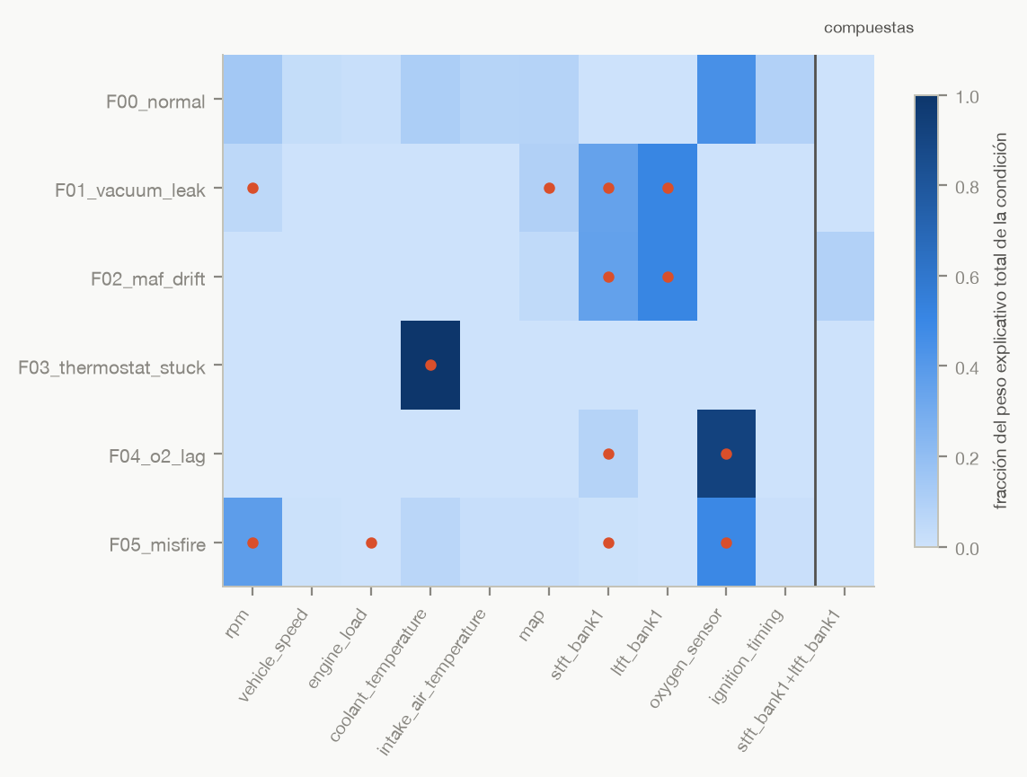
Fuente: elaboración propia. Experimento: E9, atribución. Conjunto: synthetic_v2, 18 casos de validación. Protocolo: valores de Shapley por permutación, con un fondo de cien ventanas sin fallo de entrenamiento; el punto marca las señales que la ficha del fallo declara.
La figura hace visible de un vistazo la observación que más condiciona lo que el agente puede afirmar: en la deriva del caudalímetro la columna del caudal de aire está vacía y todo el peso explicativo recae en los dos ajustes de combustible, que son las señales con que la centralita compensa la deriva. El termostato concentra su peso en la temperatura del refrigerante y la sonda lenta en la propia sonda, las dos sobre señales declaradas; el fallo de encendido reparte el suyo entre el régimen y la sonda, y arrastra señales que su mecanismo no justifica. Lo que esto permite interpretar es que la evidencia observacional de un fallo puede residir en una señal distinta de la averiada, y que una explicación del tipo «el caudalímetro deriva porque el caudal es bajo» sería falsa aquí: las plantillas de afirmación del verificador no la admiten, y esta figura es la razón. Dos limitaciones: la atribución es fiel al modelo y no al vehículo, de modo que dice en qué se apoya el bosque y no qué causa el fallo; y son dieciocho casos. Hay además un resultado posterior que conviene leer junto a ella: la ablación A1 muestra que esta atribución no interviene en la política de abstención, y que su contribución está en la trazabilidad de la explicación y no en la decisión.
  - PI.2 · Recuperación y trazabilidad
La recuperación semántica pura no encuentra el procedimiento correcto del manual entre los diez primeros resultados en ningún caso. Guiar la consulta con los códigos de avería que el manual asocia al diagnóstico lo encuentra en los cinco casos puntuados:
Tabla 5.3. Recuperación sobre el corpus documental por estrategia.
Estrategia | P@10 | R@10 | MRR | Hit@10 | nDCG@10
Semántica | 0,000 | 0,000 | 0,000 | 0,00 | 0,000
Semántica con filtro de motor | 0,020 | 0,200 | 0,040 | 0,20 | 0,149
Semántica con filtro de autoridad | 0,040 | 0,400 | 0,107 | 0,40 | 0,468
Híbrida (semántica y léxica, fusión por rango recíproco) | 0,040 | 0,400 | 0,107 | 0,40 | 0,468
Guiada por el diagnóstico | 0,260 | 1,000 | 0,467 | 1,00 | 0,653
Fuente: elaboración propia a partir de E12_retrieval.json.
La tabla procede de la reejecución del 13 de septiembre de 2026 sobre los seis casos anotados de esa fase, con la consulta en inglés y el mapa de códigos de avería congelado para esta comparación. Cinco casos se puntúan; el sexto, con la evidencia retirada del índice, se evalúa pero no entra en las métricas porque no tiene fichero relevante. El informe de fase del 1 de septiembre recogía cuatro estrategias con valores que no se reproducen desde el registro, y la tabla cita el registro. Respecto de la ejecución anterior a la corrección del índice cambiaron dos celdas de la estrategia guiada: la precisión, de 0,240 a 0,260, y el nDCG, de 0,642 a 0,653. Las métricas se publican por estrategia y no por condición de evidencia, porque los cinco casos puntuados tienen todos la evidencia completa. Sobre documentación técnica, la similitud semántica entre una consulta en lenguaje natural y un procedimiento de taller es baja, y lo que los une es un identificador exacto. El sistema final usa la estrategia guiada, con la híbrida como respaldo.
La Tabla 5.3 ordena cinco estrategias por cinco métricas, y el contraste que importa queda repartido entre veinticinco celdas. La Figura 5.13 lo separa en las dos preguntas que de verdad se hacen sobre una recuperación: si encuentra el documento, y en qué posición lo deja.
Figura 5.13. Recuperación del procedimiento relevante del manual según la estrategia de consulta.
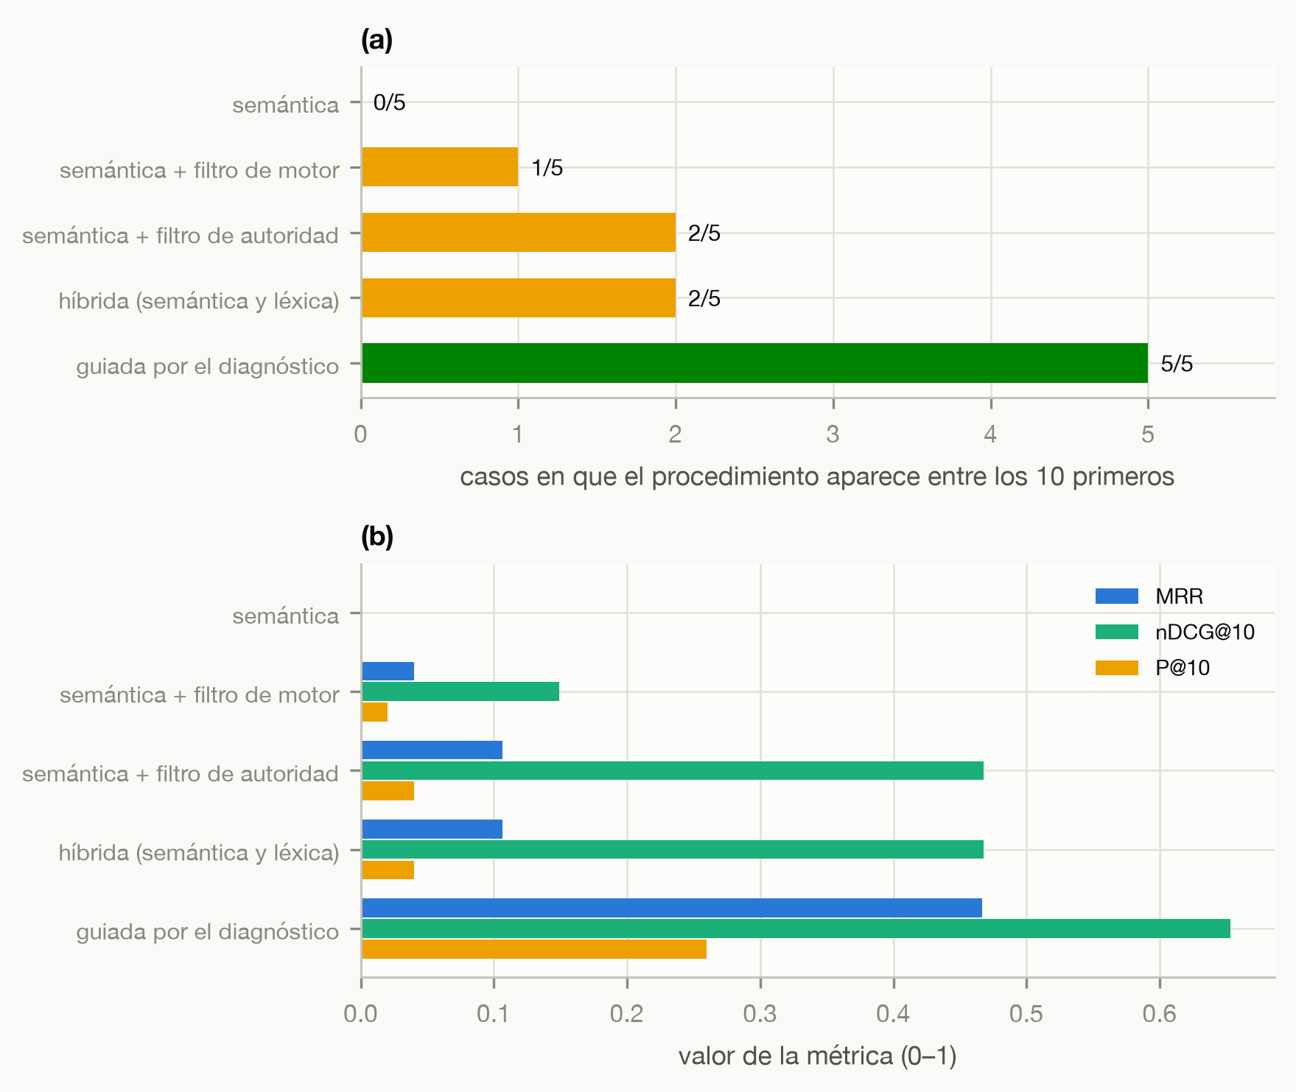
Fuente: elaboración propia. Experimento: E12, reejecución canónica del 13 de septiembre de 2026. Conjunto: corpus documental del vehículo de referencia; seis casos anotados, cinco puntuados. Paneles: (a) casos en que el procedimiento aparece entre los diez primeros resultados; (b) métricas de ordenación de los documentos recuperados. Protocolo: consulta en inglés, mapa de códigos de avería congelado para la comparación, diez primeros resultados; el sexto caso, con la evidencia retirada del índice, se evalúa pero no entra en las métricas porque no tiene fichero relevante.
El panel izquierdo muestra que la diferencia no es de grado sino de clase: la similitud semántica pura no encuentra el procedimiento en ninguno de los cinco casos, y guiada por el código de avería asociado al diagnóstico lo encuentra en los cinco. Las estrategias intermedias —filtro de motor, filtro de autoridad, fusión híbrida— recuperan uno o dos. La interpretación es que, sobre documentación técnica, lo que une una consulta en lenguaje natural con un procedimiento de taller no es la proximidad semántica sino un identificador exacto, y que una arquitectura de recuperación que ignore ese identificador no fracasa por poco. La limitación principal no es el tamaño —cinco casos puntuados, que ya es poco— sino la naturaleza de la ventaja: la estrategia guiada acota la búsqueda con los códigos que documentan la condición anotada, información que el sistema no tiene antes de diagnosticar, de modo que su 5 de 5 mide una cota asistida por la anotación y no una capacidad de recuperación comparable con las demás. Para la pregunta de investigación, la figura sostiene la mitad recuperadora de PI.2 y acota lo que esa mitad puede prometer.
Una medición descriptiva sugiere que el idioma de la consulta también importa. Sin filtro por código de avería, buscando el documento relevante entre los 500 primeros resultados:
Tabla 5.4. Recuperación translingüe sin filtro por código de avería.
Modelo de embeddings | Consulta | Hallados | Posición mediana
Monolingüe inglés | inglés | 5/5 | 47
Monolingüe inglés | español | 1/5 | 376
Multilingüe | inglés | 4/5 | 58
Multilingüe | español | 4/5 | 54
Fuente: elaboración propia a partir del informe de la fase de ingesta.
Esta medición no dispone de un registro de ejecución con versión del código; no se ha reproducido y se presenta como observación descriptiva, no como resultado verificado. Con el modelo monolingüe, las consultas en español devolvían puntuaciones de aspecto razonable que no correspondían al documento relevante. Todas las demás mediciones de este capítulo usan la consulta en inglés.
En cuanto a trazabilidad, sobre el registro vigente de suficiencia el verificador construyó 51 afirmaciones, tres por caso, y las 51 conservan la observación de la telemetría que las origina. Doce de ellas, las de los cuatro casos con evidencia completa en los que el criterio encontró soporte, llevan citados fragmentos documentales aplicables; en los doce casos con evidencia parcial, ausente o con distractor ninguna afirmación obtuvo cita, que es lo que esas condiciones están diseñadas para producir. La proporción de afirmaciones con cita cuya cita las sostiene es de 12 sobre 12, pero esa igualdad es una propiedad del procedimiento y no una medición: el verificador solo asigna como cita un fragmento que ya ha superado las comprobaciones de soporte, es decir, que menciona la señal, tiene contenido diagnóstico y porta un código de la condición. Medir si esas comprobaciones deterministas coinciden con lo que un fragmento sostiene de verdad exige anotar, para cada caso, las afirmaciones admisibles y la evidencia mínima exigible, anotación que el conjunto actual no tiene. Lo que sí queda comprobado es que cada afirmación admitida conserva su observación de origen y sus fragmentos, y que ninguna cita se asigna fuera de esas comprobaciones.
Dos errores del instrumento se detectaron por el camino. El mapeo inicial asociaba la deriva del caudalímetro a los códigos de tensión del sensor, mientras el modelo la observa en las correcciones de combustible, y la cobertura era 0,00 hasta añadir los códigos de mezcla pobre. Y se afirmó en cuatro informes de fase que el manual no documentaba la fuga de vacío porque no contenía el código genérico P0171; el propio sistema la encontró después bajo el código específico del fabricante, P2187. Los cuatro informes conservan la afirmación falsa tachada.
  - PI.3 y PI.4 · Suficiencia, abstención y distractores
El criterio de suficiencia está en su tercera versión y se evalúa sobre diecisiete casos. El umbral de confianza calibrada es 0,79. El criterio original, fijado sobre una curva de la que ya se conocían cuatro puntos, elegía el umbral más bajo con precisión de decisión por ventana igual o superior a 0,93, que daba 0,72; una enmienda escrita tras ver ese resultado, y antes de reejecutar las fases que dependen del umbral, exigió además que el objetivo se mantuviera en todo el tramo de cinco centésimas siguiente, porque 0,72 lo cumplía por una sola ventana. Agregada por sesión, que es la unidad independiente, la precisión en 0,79 queda en 0,90, y en remuestreo el objetivo de 0,93 se cumple en el 60 % de las réplicas; el criterio se escribió por ventana y así se aplicó. Las diecisiete decisiones no cambian para ningún umbral comprendido entre 0,60 y 0,90, de modo que el resultado de los casos anotados no depende de la elección entre 0,72 y 0,79. El umbral de puntuación de recuperación está desactivado porque no discrimina.
Tabla 5.5. Decisiones del verificador de suficiencia sobre los diecisiete casos anotados.
Caso | Condición | Confianza | Documentos aplicables | Cobertura | Esperado | Decidido
C01 deriva de caudalímetro | FULL | 0,600 | 6 | 1,00 | EXPLAIN | ABSTAIN
C02 termostato bloqueado | FULL | 1,000 | 8 | 1,00 | EXPLAIN | EXPLAIN
C03 sonda lenta | FULL | 1,000 | 6 | 1,00 | EXPLAIN | EXPLAIN
C04 fallo de encendido | FULL | 0,462 | 4 | 0,00 | EXPLAIN | ABSTAIN
C05 fuga de vacío | FULL | 0,908 | 7 | 1,00 | EXPLAIN | EXPLAIN
C06 fuga, evidencia retirada | ABSENT | 0,908 | 0 | 0,00 | ABSTAIN | ABSTAIN
C07 fuga, evidencia parcial | PARTIAL | 0,908 | 5 | 0,00 | ABSTAIN | ABSTAIN
C08 fuga, distractor | DISTRACTOR | 0,908 | 5 | 0,00 | ABSTAIN | ABSTAIN
C09 fuga, distractor sin filtro de motor | DISTRACTOR | 0,908 | 3 | 0,00 | ABSTAIN | ABSTAIN
C10 termostato, evidencia retirada | ABSENT | 1,000 | 0 | 0,00 | ABSTAIN | ABSTAIN
C11 termostato, evidencia parcial | PARTIAL | 1,000 | 7 | 0,00 | ABSTAIN | ABSTAIN
C12 termostato, distractor | DISTRACTOR | 1,000 | 7 | 0,00 | ABSTAIN | ABSTAIN
C13 termostato, distractor sin filtro | DISTRACTOR | 1,000 | 4 | 0,00 | ABSTAIN | ABSTAIN
C14 sonda, evidencia retirada | ABSENT | 1,000 | 0 | 0,00 | ABSTAIN | ABSTAIN
C15 sonda, evidencia parcial | PARTIAL | 1,000 | 6 | 0,00 | ABSTAIN | ABSTAIN
C16 sonda, distractor | DISTRACTOR | 1,000 | 6 | 0,00 | ABSTAIN | ABSTAIN
C17 sonda, distractor sin filtro | DISTRACTOR | 1,000 | 3 | 0,00 | ABSTAIN | ABSTAIN
Fuente: elaboración propia a partir de E15_suficiencia.json, modo oracular.
Los diecisiete casos no son diecisiete observaciones independientes. Proceden de cinco ventanas de telemetría: cada uno de los cinco casos con evidencia completa tiene la suya, y los doce restantes aplican cuatro condiciones a las ventanas de la fuga de vacío, el termostato y la sonda de oxígeno. Por eso los dos tipos de error se publican con el número de ejecuciones y el de ventanas, y junto a dos políticas de referencia definidas el 4 de septiembre de 2026, después de medir las tres versiones del criterio sobre estos casos. Las filas de la condición con distractor y filtro de motor se cuentan aparte, porque esa condición no manipulaba lo que decía manipular: su configuración era idéntica a la de la condición parcial, como se describe más abajo, de modo que valen como diagnóstico y no como condición puntuable.
Corrección del 13 de octubre de 2026. El texto de este párrafo decía antes: «porque el diagnóstico de esa condición, que se describe más abajo, las deja como diagnóstico y no como condición puntuable». La conclusión era correcta y la causa atribuida, falsa: se culpaba al filtro de motor, y lo medido en octubre de 2026 es que dos de las tres condiciones con distractor tenían exactamente la misma configuración que su condición parcial, porque el único campo que las distinguía —el fichero distractor declarado— no lo lee el recorrido de suficiencia. Corrección F-4.
La Tabla 5.5 publica por caso los documentos aplicables y la cobertura alcanzada, que son las dos magnitudes que el criterio de suficiencia mantiene separadas. La Figura 5.14 las enfrenta por condición de evidencia, que es donde la separación se vuelve visible.
Figura 5.14. Documentos aplicables recuperados y cobertura de afirmaciones alcanzada, por condición de evidencia.
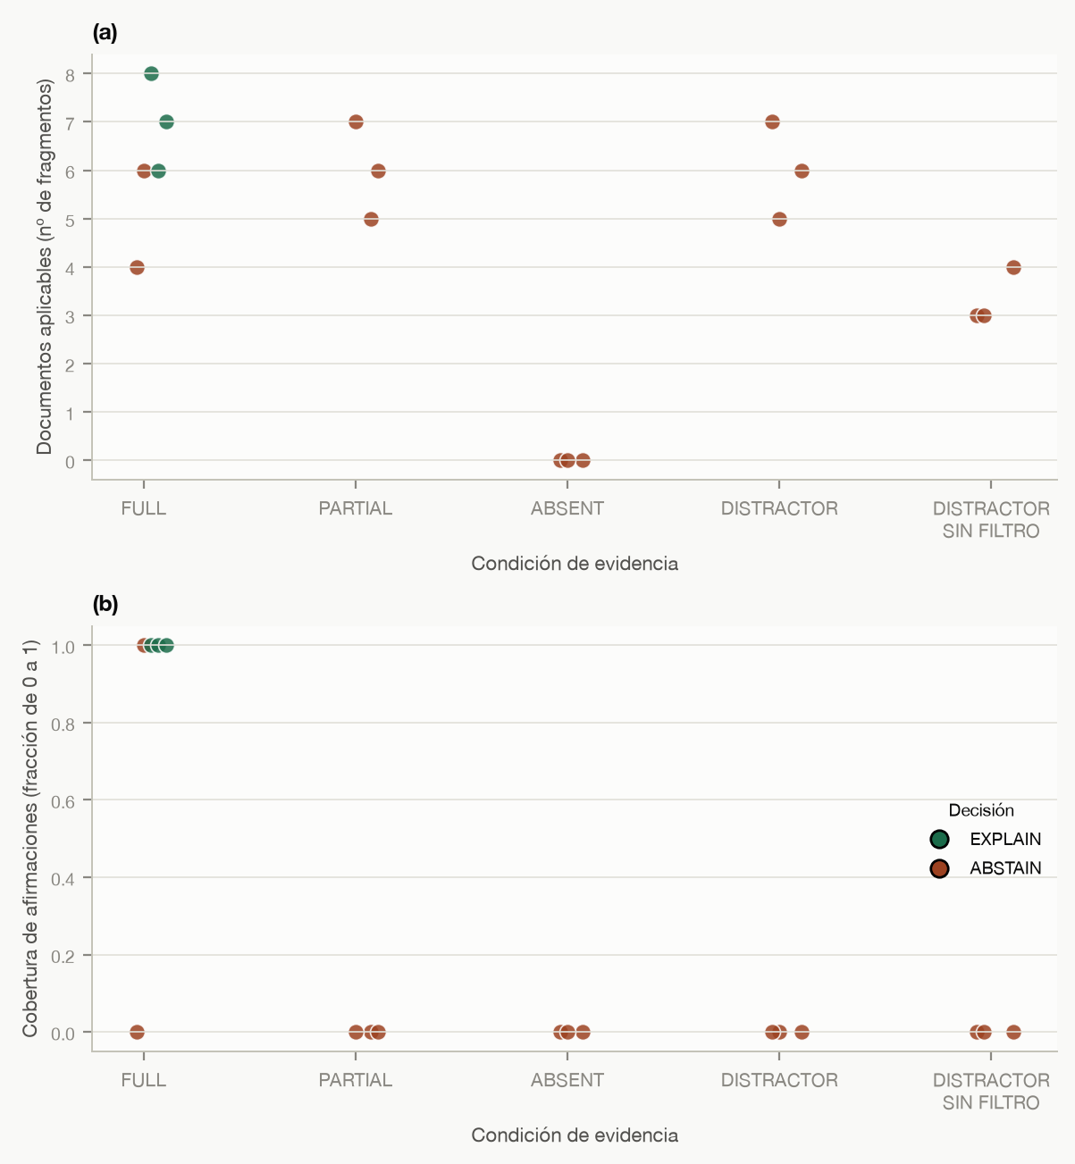
Fuente: elaboración propia. Experimento: E15, verificador en su tercera versión. Conjunto: synthetic_v2, los 17 casos anotados sobre 5 ventanas de validación. Paneles: (a) documentos aplicables recuperados por condición de evidencia; (b) cobertura de afirmaciones alcanzada. Protocolo: modo oracular; el color distingue la decisión tomada, y las cinco condiciones de evidencia aparecen completas.
Los dos paneles no se parecen, y en esa diferencia está el resultado. Con evidencia parcial y con distractor el sistema recibe entre cinco y siete fragmentos aplicables —del vehículo correcto y con el código correcto— y la cobertura de afirmaciones es 0,00 en todos ellos. Sin el filtro de motor entran fragmentos de otro motor, el recuento de aplicables baja a tres o cuatro porque el validador los degrada a coincidencia parcial, y la cobertura sigue siendo cero. Solo la condición de evidencia completa alcanza cobertura 1,00, y en tres de sus cinco casos. Lo que esto permite interpretar es la distinción que vertebra el trabajo entero: tener documentación aplicable delante no equivale a tener soporte, y la decisión del agente sigue a la cobertura y no al recuento de documentos. La columna de evidencia retirada, con cero fragmentos y cero cobertura, no pone a prueba nada: su abstención está determinada por la construcción de la condición. Las limitaciones son las que el apartado ya declara —diecisiete ejecuciones sobre cinco ventanas, que no son diecisiete observaciones independientes— y una más que conviene repetir aquí: la cobertura 0,00 la establecen las comprobaciones deterministas del verificador, no un juicio externo sobre lo que cada fragmento sostiene. Para la pregunta de investigación, es la figura que más se acerca a responderla, y también la que mejor muestra por qué la respuesta es parcial.
Tabla 5.6. Falsa confianza y abstención innecesaria del sistema y de dos políticas de referencia.
Política | Falsa confianza (T_FC): explica cuando debía abstenerse | Abstención innecesaria (T_AI): se abstiene cuando debía explicar
Verificador de suficiencia | 0 de 9 ejecuciones, sobre 3 ventanas (0 de 12 incluyendo las tres del distractor con filtro) | 2 de 5 ejecuciones, sobre 5 ventanas
Abstenerse siempre | 0 de 9 (0 de 12) | 5 de 5
Explicar siempre que el modelo confía | 9 de 9 (12 de 12) | 2 de 5
Fuente: elaboración propia a partir de E15_suficiencia.json; las políticas de referencia se calculan sobre los mismos casos.
Ninguna de las tres filas se resume en una tasa de acierto única: el recuento de decisiones que coinciden con la anotada, 15 de 17, agrega dos errores que no son intercambiables y no se usa como resultado. Lo que la tabla muestra es que el verificador conserva la falsa confianza nula de la política que se abstiene siempre y la cobertura de la que explica siempre que el modelo confía: de las dos políticas triviales, cada una iguala al sistema en un error y lo empeora en el otro. Las tasas describen la muestra anotada y no estiman una tasa poblacional: con tres y cinco ventanas independientes no se publica ningún intervalo, porque ninguno acotaría lo que el diseño pretende afirmar.
El modo no oracular, en el que los códigos de avería que acotan la búsqueda y exige el verificador salen del diagnóstico del modelo y no de la anotación, produjo exactamente el mismo vector de decisiones (registro E15_suficiencia_non_oracle.json). Esa identidad era forzosa: como las diecisiete ventanas se eligieron entre las bien clasificadas, el diagnóstico del modelo coincide con la etiqueta en todas y los códigos derivados de uno y de otra son los mismos. Confirma que la implementación no oracular no introduce diferencias, no que el sistema resista un diagnóstico erróneo.
Ese segundo aspecto solo se ha examinado en un escenario adverso registrado el 4 de septiembre, antes de la corrección del índice, sobre las dos ventanas de validación que el modelo clasifica mal con mayor confianza: una del termostato, evaluada bajo cinco condiciones de evidencia, y una del fallo de encendido, ambas diagnosticadas como funcionamiento sin fallo. El sistema se abstuvo en las seis ejecuciones. En las dos con evidencia completa, sin embargo, aceptó fragmentos como soporte de dos de las tres afirmaciones construidas para el diagnóstico erróneo, y se abstuvo solo porque la cobertura, 0,67, no alcanzó el umbral de 0,80. El análisis de ese escenario reveló además que, cuando el diagnóstico no tiene códigos de avería asociados, una de las cuatro comprobaciones de soporte se omitía; ese defecto está corregido y su corrección, medida, como se recoge al final de este apartado. El escenario prueba el error por omisión y no el de sustitución de un fallo por otro, porque en validación no existe ningún error de ese segundo tipo por encima del umbral.
Las filas C05 a C08 y sus equivalentes para el termostato y la sonda comparten ventana, modelo, atribución y confianza calibrada; lo único que cambia entre ellas es el contenido del índice, y la decisión cambia con él. Con la evidencia completa, el agente explica. Con la evidencia retirada, la recuperación devuelve cero fragmentos, porque la condición excluye del índice los fragmentos con los códigos de avería de la condición, y el agente se abstiene por ausencia de evidencia documental aplicable; esa abstención está determinada por la construcción de la condición y no pone a prueba el criterio de soporte. La condición informativa es la parcial: el agente tiene delante cinco, siete o seis fragmentos aplicables, y se abstiene igual, porque ninguno sostiene las afirmaciones y la cobertura es 0,00.
Los dos errores son abstenciones innecesarias en condición completa, C01 y C04, y no tienen la misma causa. En C01 el único motivo registrado es la confianza calibrada, 0,600, por debajo del umbral. En C04 concurren dos: la confianza, 0,462, y una cobertura de afirmaciones de 0,00, porque ninguno de sus cuatro fragmentos aplicables supera las comprobaciones: el procedimiento del código de fallo de encendido, recuperado en tercera posición, otro procedimiento de los códigos por cilindro y una referencia de lógica de detección no nombran la sonda de oxígeno, que es la señal que la atribución señala para ese caso, y el cuarto es una tabla de códigos que el criterio no admite como procedimiento. Un umbral de confianza más bajo habría explicado C01 y no C04. En ambos casos la confianza calibrada del modelo no alcanza el umbral y la salida declara ese motivo de abstención; en C04, además, la evidencia documental no sostiene lo que la atribución del modelo propone.
El criterio de suficiencia no llegó a esta tabla sin revisiones. Su primera versión, medida sobre los mismos diecisiete casos, explicó 6 de los 12 casos que debían terminar en abstención, porque aceptaba como soporte cualquier fragmento que compartiera vocabulario con la afirmación; la segunda corrigió ese defecto y se abstuvo en la fuga de vacío con evidencia completa; la tercera recuperó ese caso cambiando solo la granularidad con que se clasifica el papel de un fragmento. Las tres versiones abstienen en los tres casos con evidencia retirada. La falsa confianza nula de la tabla procede, por tanto, de un criterio revisado sobre el mismo conjunto que lo mide, y la evaluación final sobre el conjunto de prueba es la que dirá si se mantiene.
Sobre los distractores, la recuperación semántica pura coloca un procedimiento del motor LF por encima del correcto de los motores ZJ y Z6 en un caso; con el filtro de motor activo, ninguno. El diagnóstico de la condición, con dos criterios fijados antes de medir, se hizo sobre la recuperación reejecutada. Con el filtro activo, la condición con distractor recuperó en el termostato y en la sonda exactamente los mismos fragmentos que la condición parcial, y en ninguno de los dos entró un fragmento del fichero distractor. La causa, comprobada en octubre de 2026, no es el filtro de motor: las dos condiciones tenían la misma configuración que la parcial correspondiente, porque el único campo que las distinguía —el fichero distractor declarado— no lo lee el recorrido de suficiencia, que construye la condición excluyendo fragmentos del índice. Nunca fueron condiciones distintas, y no porque un filtro bloqueara algo, sino porque no había nada que bloquear. En la fuga de vacío el criterio la clasificó como válida, pero la condición parcial de esa misma ventana ya contenía los dos fragmentos del fichero distractor, con coincidencia exacta de motor, y lo único que distingue una condición de la otra son dos fragmentos del motor Z6. En ninguno de los tres fallos, por tanto, la condición con distractor y filtro añade un distractor que la parcial no tuviera.
Sin filtro de motor, los fragmentos de otro motor entran en los tres fallos y la vía por la que se rechazan no es la misma. En el termostato y en la sonda, el validador de aplicabilidad los degrada a coincidencia parcial, que el criterio no admite como evidencia. En la fuga de vacío llegan también fragmentos del motor LF con coincidencia exacta, y los detiene que no mencionan la señal atribuida. Lo que queda comprobado es que ningún fragmento de otro motor sostuvo una afirmación en ninguno de los casos evaluados; la protección procede en dos fallos de la aplicabilidad y en el tercero del vocabulario de la señal, y no de la combinación de filtro y verificador que se había supuesto al diseñar la condición.
  - El modelo de lenguaje: respeta la decisión y no cita lo que no recibió
El modelo de lenguaje recibe el diagnóstico, la confianza, la decisión del verificador con sus motivos, las observaciones de la telemetría y los fragmentos del corpus con coincidencia exacta de aplicabilidad, y redacta la salida en un esquema fijo; una barrera externa rechaza cualquier identificador documental que no esté entre los entregados. Se midió con el mismo motor de inferencia, los mismos parámetros deterministas y las mismas preguntas en tres configuraciones: el modelo base, el modelo con el primer adaptador y el modelo con el segundo. Una primera medición reveló un fallo del esquema de salida, que no admitía los motivos de abstención que emite el verificador; se corrigió y se repitieron las tres mediciones sobre los nueve casos entonces anotados. Tras ampliar el conjunto a diecisiete casos y corregir el índice documental, las tres configuraciones se midieron de nuevo el 14 de septiembre de 2026 con los mismos adaptadores, sin reentrenarlos.
Tabla 5.7. Salidas del modelo de lenguaje por configuración.
Configuración | Casos | Salidas válidas | Respeta el veredicto | Citas inexistentes | Fallos de esquema | Latencia media
Base | 9 | 7/9 | 7/7 evaluables | 0 | 2 | 26,8 s
Base con adaptador v1 | 9 | 7/9 | 7/7 evaluables | 0 | 2 | 20,7 s
Base con adaptador v2 | 9 | 9/9 | 9/9 | 0 | 0 | 26,7 s
Base | 17 | 15/17 | 15/15 evaluables | 0 | 2 | 8,7 s
Base con adaptador v1 | 17 | 11/17 | 11/11 evaluables | 0 | 6 | 11,1 s
Base con adaptador v2 | 17 | 17/17 | 17/17 | 0 | 0 | 13,4 s
Fuente: elaboración propia a partir de E13_agente_transformers*.json, versiones del 4 de septiembre (nueve casos) y del 14 de septiembre (diecisiete casos).
Sobre los nueve casos comunes, la segunda medición reproduce la primera para el modelo base y para el segundo adaptador, y el primer adaptador pierde una salida válida. El veredicto no es evaluable en una salida que no cumple el esquema: para el modelo base y el primer adaptador la cifra es 7 de 7 evaluables, no 9 de 9. «Respeta el veredicto» mide que la decisión escrita coincide con la que el modelo recibe en la entrada. Las latencias son medias de distribuciones muy asimétricas y las de las dos fechas no son comparables entre sí.
Los adaptadores modifican el 0,24 % de los parámetros, solo en las proyecciones de atención, con 55 ejemplos de entrenamiento derivados de ejecuciones del propio pipeline sobre ventanas de validación y cero fugas de texto del manual en las salidas de entrenamiento. Esa procedencia tiene una consecuencia que se declara: el conjunto con que se ajustaron los adaptadores no registró las ventanas de origen de sus ejemplos, pero los valores de las observaciones permiten identificarlas: las ventanas de C02 y C03 están en su partición de entrenamiento y la de C04 en su partición de validación, y las dos primeras sirven a diez de las diecisiete ejecuciones de la tabla. El segundo adaptador, además, se eligió por su resultado de 9 de 9 sobre los mismos casos que la tabla publica. Los resultados del adaptador describen, por tanto, su comportamiento sobre casos que pudo haber visto, no su generalización.
Tres lecturas. Primera: ninguna configuración citó un fragmento que no se le hubiera entregado, y eso no lo consiguió el ajuste; lo garantiza la barrera externa. Lo que la barrera no garantiza es que el modelo cite solo los fragmentos que el verificador aceptó como soporte: en los tres casos que el segundo adaptador explica, seis de sus nueve afirmaciones citan algún fragmento aplicable que el verificador no había asignado a ninguna afirmación. La correspondencia verificada entre afirmación y evidencia es, por tanto, la de las afirmaciones del verificador, y no se extiende sin más al texto que redacta el modelo. Segunda: el ajuste cambió la forma de la explicación hacia la buscada. El modelo base, en su único caso explicativo válido de la primera medición, cuelga las cinco observaciones de una misma afirmación y parafrasea el manual como si fuera afirmación propia; el ajustado produce tres afirmaciones, cada una con una observación y dos fragmentos, y sin atribuir causa. Pero sus afirmaciones califican el valor observado, «por encima de lo esperable», cuando la observación solo registra hacia dónde empuja la predicción del modelo; la calificación procede de las plantillas del conjunto de ajuste y no está sostenida por el dato. Tercera: el primer adaptador no mejoró el recuento porque cambió los fallos de sitio, y la causa estaba en los datos de ajuste. El objetivo de entrenamiento traducía el motivo de abstención a un vocabulario genérico mientras la entrada mostraba el literal; el modelo intentaba copiar la entrada y deformaba el identificador. El segundo adaptador cambia solo eso y pasa de 7 a 9 salidas válidas; sobre los diecisiete casos, el defecto del primero se manifiesta en seis salidas y el segundo mantiene las diecisiete válidas.
  - Contribución de cada componente
Cuatro ablaciones, pre-registradas y ejecutadas el 1 de octubre de 2026 sobre los mismos diecisiete casos, cambian una pieza cada una y dejan el resto idéntico. Ninguna redacta: miden la decisión y la evidencia, no el texto. Las unidades de análisis son las de la Tabla 5.6: la falsa confianza se cuenta sobre nueve ejecuciones procedentes de tres ventanas de telemetría, y la abstención innecesaria sobre cinco ejecuciones de cinco ventanas; entre paréntesis, el recuento que incluye las tres ejecuciones de la condición con distractor y filtro de motor.
Tabla 5.8. Efecto de retirar o degradar cada componente.
Configuración | Falsa confianza | Abstención innecesaria | Cobertura con evidencia completa | Decisiones distintas de la canónica
Canónica: criterio compuesto, umbral 0,79 | 0 de 9 | 2 de 5 | 3 de 5 | —
A1 sin atribución: observaciones por desviación tipificada | 0 de 9 | 2 de 5 | 3 de 5 | 0 de 17
A2 sin recuperación semántica: solo búsqueda léxica | 0 de 9 | 5 de 5 | 0 de 5 | 3 de 17
A3 sin criterio de suficiencia: explicar si hay fragmento aplicable | 6 de 9 | 0 de 5 | 5 de 5 | 11 de 17
A4 umbral único: solo confianza calibrada | 9 de 9 | 2 de 5 | 3 de 5 | 12 de 17
Fuente: elaboración propia a partir de E18_ablacion_A1.json a E18_ablacion_A4.json.
La tabla da los cuatro recuentos; lo que la Figura 5.15 añade es la escala relativa de los dos errores, que leídos en columnas de fracciones se confunden con facilidad.
Figura 5.15. Falsa confianza y abstención innecesaria de la configuración canónica y de las cuatro ablaciones.
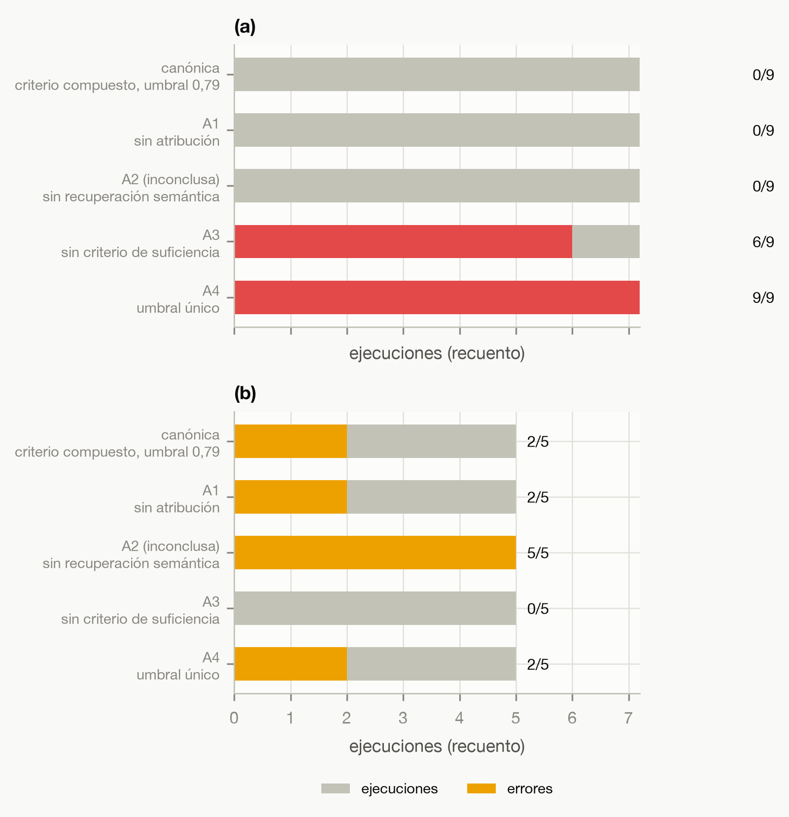
Fuente: elaboración propia. Experimento: E18, ablaciones pre-registradas y ejecutadas el 1 de octubre de 2026. Conjunto: synthetic_v2, los mismos 17 casos. Paneles: (a) falsa confianza, explicar cuando debía callarse; (b) abstención innecesaria, callarse cuando debía explicar. Protocolo: cada ablación cambia una pieza y deja el resto idéntico; ninguna redacta. La falsa confianza se cuenta sobre nueve ejecuciones procedentes de tres ventanas y la abstención innecesaria sobre cinco ejecuciones de cinco ventanas.
Las dos barras extremas dicen lo mismo desde lados opuestos. Retirar la atribución y sustituirla por una desviación tipificada deja las dos cifras exactamente donde estaban, 0 de 9 y 2 de 5: en esta muestra, la atribución no interviene en la política de abstención. Sustituir el criterio compuesto por una puerta de confianza sola lleva la falsa confianza de 0 de 9 a 9 de 9. En medio, exigir solo que exista algún fragmento aplicable la deja en 6 de 9: tener documentación delante tampoco equivale a tener soporte. La interpretación se enuncia mejor al revés de como suele pensarse un sistema de diagnóstico: una confianza diagnóstica alta no basta para sostener una explicación si la evidencia documental no la sostiene. Las limitaciones son tres. La ablación de la recuperación semántica quedó inconclusa y su barra no debe leerse como un cero medido: la ruta léxica no recuperó nada porque la consulta en prosa exige que sus treinta términos aparezcan en el mismo fragmento, y eso no aísla la contribución de la similitud semántica. Los denominadores son de tres y cinco ventanas independientes. Y las cuatro ablaciones se miden sobre el conjunto con el que el criterio fue ajustado. Para la pregunta de investigación, la figura es la que atribuye el comportamiento observado a una pieza concreta del diseño, y la que deja claro que esa pieza no es la explicabilidad del modelo sino la verificación del soporte documental.
Sustituir la atribución por un criterio estadístico simple no cambió ninguna decisión ni ningún conjunto de evidencia. La explicación está en el diseño: la recuperación la guía el diagnóstico y no la atribución, y el soporte se comprueba sobre la señal y no sobre el estadístico, de modo que dos rutas que eligen distintos descriptores de las mismas señales llegan al mismo sitio.
La lectura correcta de ese cero es estrecha y conviene fijarla, porque admite una mala. La atribución no interviene en la política de abstención: para decidir si se explica o no, en esta muestra, es sustituible por un criterio estadístico simple. Su contribución está en otro plano, el de la trazabilidad y la explicación de la predicción: es la que nombra qué señal, con qué estadístico, en qué dirección y en qué ventana temporal sostiene cada afirmación, y es lo que el lector de la explicación recibe y puede comprobar. Esa dimensión no se ha evaluado aquí, y el resultado de la ablación no dice nada sobre ella.
La ablación de la recuperación semántica quedó inconclusa, y conviene decir por qué. La ruta léxica no recuperó ningún fragmento en ninguno de los diecisiete casos, pero la causa no es la ablación sino la consulta: la búsqueda de texto completo une los términos con conjunción y una consulta de treinta palabras exige que las treinta aparezcan en el mismo fragmento. Se comprobó por separado, sin filtros, y devuelve cero resultados. La comparación no aísla, por tanto, la contribución de la similitud semántica. El resultado se conserva como inconcluso, sin reformular la ablación a posteriori: una enmienda fechada y separada del pre-registro original declara una variante con la consulta formada por los códigos de avería y los nombres de las señales, que será una medición nueva con su propio criterio de validez, y no una corrección de esta.
Las dos ablaciones de la regla de decisión son las que dan sentido al criterio compuesto, y lo que muestran se enuncia mejor al revés de como suele pensarse un sistema de diagnóstico: una confianza diagnóstica alta no basta para sostener una explicación si la evidencia documental no la sostiene. Con una puerta de confianza sola, el sistema explica las doce ejecuciones que debían terminar en abstención, incluidas las tres en que la recuperación no devuelve ningún fragmento: la confianza del modelo mide cuán seguro está de su diagnóstico y no sabe nada de si el manual lo documenta. Sin criterio compuesto pero con la exigencia de que exista algún fragmento aplicable, las explicaciones sin soporte bajan a seis de nueve, nueve de doce contando la condición con distractor y filtro: tener documentación delante tampoco equivale a tener soporte. Las cifras de la puerta de confianza sola coinciden celda a celda con la política de referencia que la Tabla 5.6 publica, calculada por otro camino; el pre-registro fijaba que una discrepancia obligaría a parar, y no la hubo.
Ninguna de las cuatro dice nada sobre la separación entre decidir y redactar, que no se ablaciona, y todas se miden sobre el conjunto con el que el criterio fue ajustado.
Por último, la corrección de la puerta de códigos de avería, implementada en septiembre y sin medir hasta ahora, se midió con una segunda versión de la política en los tres modos. El cambio es uno: el requisito de que el fragmento porte un código de avería del diagnóstico deja de exigirse siempre y pasa a leerse de cómo esté declarado ese diagnóstico, que puede estar documentado con códigos, documentado sin ellos o no estar declarado en absoluto.
Sobre los diecisiete casos no cambia ninguna decisión ni ningún motivo, porque los cinco diagnósticos del conjunto están documentados con códigos y el requisito era ya el más estricto. Lo que la nueva versión mejora es el control de aplicabilidad ante un diagnóstico incorrecto, y ahí el efecto es grande. En el escenario adverso el modelo diagnostica «sin fallo», que el mapa no declara: con la regla anterior la comprobación del código simplemente no se ejecutaba, y el sistema aceptaba como soporte dos de las tres afirmaciones que había construido para un diagnóstico equivocado, con una cobertura de 0,67; con la regla nueva el requisito se declara no aplicable y ninguna afirmación obtiene soporte, de modo que la cobertura pasa a 0,00. Las seis ejecuciones se abstenían antes y se abstienen después, pero antes se abstenían por un margen —0,67 frente al umbral de 0,80— sobre evidencia que no debía haberse aceptado, y ahora se abstienen porque no hay evidencia aplicable que aceptar. La prueba de regresión del repositorio conserva las dos conductas a la vista, la anterior y la corregida.
  - El rediseño de la condición con distractor
La condición con distractor y filtro de motor, tal como se describió más arriba, no manipulaba la variable que decía manipular: su configuración era idéntica a la de la condición parcial correspondiente. Sin una condición que de verdad introdujera evidencia de alcance equivocado, PI.4 no tenía respuesta interpretable. El rediseño se ejecutó el 13 de octubre de 2026, y este apartado recoge qué se buscaba, cómo se construyó y qué midió.
El objetivo era estrecho y conviene enunciarlo así: comprobar si el sistema rechaza un fragmento documental que sí es del vehículo y del motor correctos y sí lleva el código de avería del fallo, pero que no habla de la señal que la atribución observa. Es la forma más difícil del distractor, porque las dos barreras que el diseño había previsto —el filtro de motor y el validador de aplicabilidad— no tienen nada que objetarle.
El diseño parte de la condición parcial de cada uno de tres fallos —fuga de vacío, termostato y sonda lenta— y le añade documentos de ese perfil. Cada caso con distractor se compara con su condición parcial sobre la misma ventana de telemetría, de modo que las dos filas de cada par comparten datos, modelo, atribución y confianza calibrada: lo único que cambia entre ellas es el contenido del índice documental. Tres pares, seis ejecuciones, tres unidades de observación.
Los criterios se fijaron antes de medir, y uno de ellos era de alcanzabilidad: antes de mirar ningún veredicto se comprobó, con una ejecución de recuperación sola —sin verificador, sin paquete de evidencia y sin modelo de lenguaje—, que el distractor llegase efectivamente al verificador. En los tres pares llegó: uno, tres y un fragmento respectivamente, sobre cinco, siete y seis documentos aplicables. El protocolo declaraba además qué resultado apoyaría PI.4 y cuál no: «que el sistema se abstenga en los tres, y que el motivo registrado sea la insuficiencia de la evidencia y no la baja confianza del modelo. Si se abstiene por confianza baja, la condición no habrá medido el rechazo de evidencia impertinente: habrá medido otra vez la puerta de confianza».
El resultado es que el sistema se abstuvo en las seis ejecuciones, y en las seis el motivo registrado fue la insuficiencia de la evidencia. Las confianzas calibradas de los seis casos —0,908 y 1,000— están por encima del umbral de 0,79, de modo que la puerta de confianza no intervino. Lo que rechazó la evidencia fue la comprobación de que el fragmento hablara de la señal observada. El modelo de lenguaje produjo seis salidas válidas, respetó el veredicto en las seis y no mencionó ningún fragmento del distractor en ninguna.
Las limitaciones son las que gobiernan la lectura. Son tres casos construidos, y las seis ejecuciones proceden de tres ventanas: el recuento se publica como seis abstenciones en seis ejecuciones sobre tres casos, y no como una tasa. Con n = 3 no se estima ningún rendimiento general, y un resultado de seis sobre seis en tres situaciones elegidas no dice nada sobre la frecuencia con que el sistema acertaría ante distractores no elegidos. Los tres distractores son los que el corpus permitía construir: para la fuga de vacío solo se encontró un documento alcanzable con ese perfil, de modo que el espacio de evidencia aparentemente pertinente no se ha agotado ni se ha muestreado. Y la comprobación se hace sobre ventanas que el modelo diagnostica correctamente.
Lo que esto aporta a la validación de la evidencia es la pieza que faltaba, y es más estrecha y más informativa de lo que el diseño anterior pretendía. Lo que protege al sistema de un documento que parece pertinente no es la aplicabilidad: un fragmento del motor correcto y con el código correcto la supera entera. Es la comprobación de soporte, es decir, exigir que el documento hable de la señal que la observación señala. PI.4 pasa de no tener respuesta interpretable a tener una medición acotada a sus tres casos, y la calificación global del trabajo no se mueve por ello.
  - La evaluación final sobre el conjunto de prueba
Todo lo anterior se mide sobre validación y con un criterio que se revisó dos veces sobre los mismos casos. La evaluación final, ejecutada el 12 de octubre de 2026 en el tercero de tres intentos, mide el mismo sistema sobre la partición de prueba, con la segunda versión de la política de suficiencia y con un conjunto anotado sellado antes de abrir la partición.
El estrato operativo consta de 22 ejecuciones sobre once casos anotados y diez sesiones distintas. Catorce de ellas debían terminar en abstención y ocho debían terminar en explicación; a esas ocho se añaden dos ejecuciones con evidencia completa cuyo diagnóstico de partida era incorrecto, en las que abstenerse era lo que correspondía. La Figura 5.16 da las tres cifras con sus denominadores.
Figura 5.16. Las tres cifras de la evaluación final, con su numerador y su denominador.
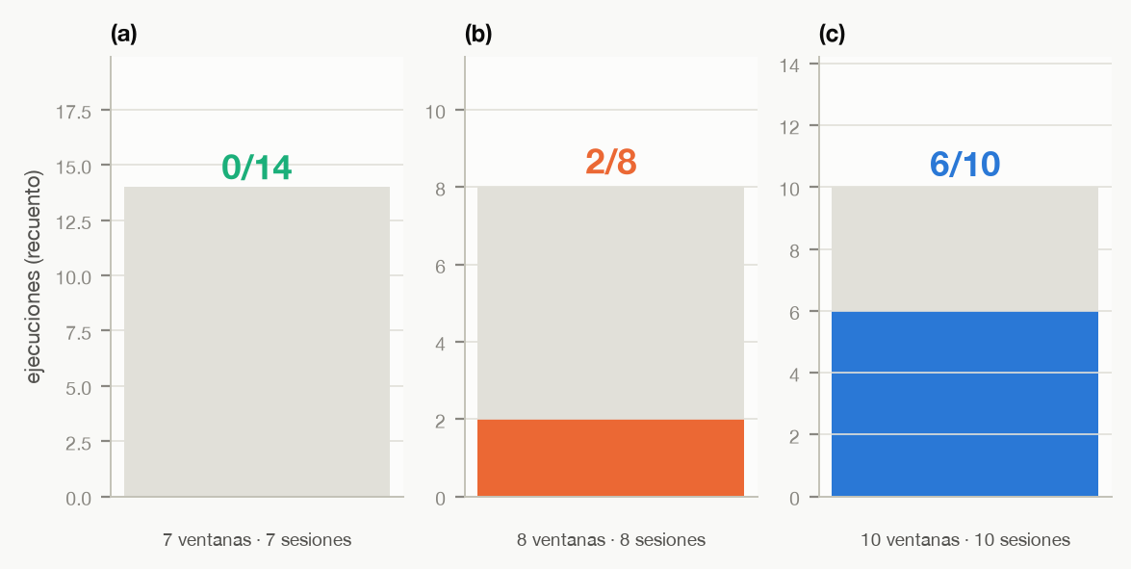
Fuente: elaboración propia. Experimento: E19, evaluación final. Conjunto: synthetic_v2, partición de prueba. Paneles: (a) falsa confianza; (b) abstención innecesaria; (c) cobertura con evidencia completa. Bajo cada panel, las ventanas y las sesiones que sostienen el recuento. Protocolo: política de suficiencia v2.2, conjunto anotado sellado antes de abrir la partición, estrato operativo.
Las tres cifras son 0 de 14 de falsa confianza, sobre siete ventanas de siete sesiones; 2 de 8 de abstención innecesaria, sobre ocho ventanas de ocho sesiones; y una cobertura de 6 de 10 con evidencia completa. La primera es el resultado que el diseño buscaba y es también el que más fácil resulta sobreinterpretar: con un numerador de cero y un denominador de catorce, el intervalo de Wilson al 95 % va de 0 a 0,215. Ese límite superior no es una propiedad del sistema sino de la medición: depende del nivel de confianza elegido —al 99 % sería más alto— y del modelo estadístico, que aquí es el de Wilson para una proporción binomial, elegido porque el de Wald colapsa a cero cuando el numerador lo es. Supone además que las catorce ejecuciones son independientes, y proceden de siete ventanas, de modo que el intervalo real es más ancho que el calculado. Lo medido es que en esta muestra no ocurrió, no que no pueda ocurrir, y la diferencia entre las dos frases es la que separa una observación de una garantía operativa. Los otros dos intervalos son igual de anchos: la abstención innecesaria es compatible con cualquier tasa entre 0,071 y 0,591, y la cobertura, entre 0,313 y 0,832. La cobertura de 6 de 10 tampoco se lee como cuatro oportunidades perdidas: dos de esas diez ejecuciones llevaban un diagnóstico incorrecto y abstenerse era lo correcto en ellas. La parte evitable del coste es la otra cifra, 2 de 8. Caso a caso, la Figura 5.17 muestra en qué ejecución se tomó cada decisión.
Figura 5.17. Decisión del sistema en cada una de las 22 ejecuciones del estrato operativo.
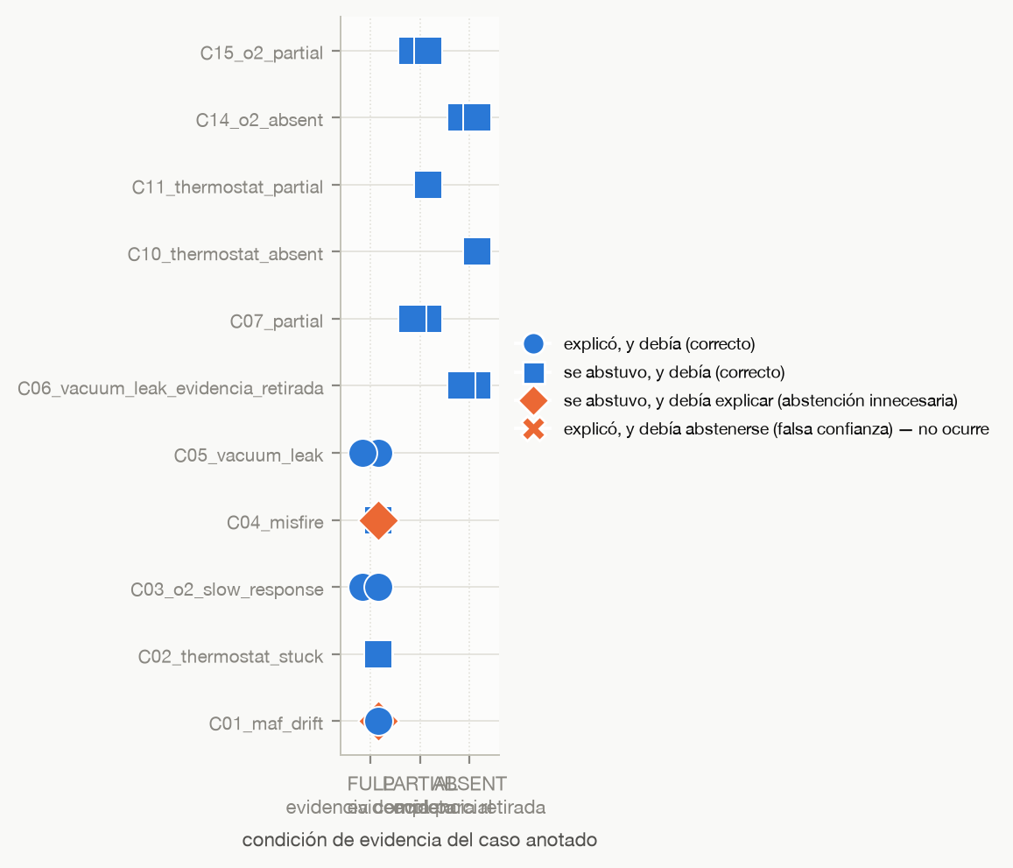
Fuente: elaboración propia. Experimento: E19. Conjunto: synthetic_v2, partición de prueba. Protocolo: cada punto es una ejecución, y los dos puntos de una misma fila son sesiones distintas del mismo caso anotado.
Caso a caso, el patrón de validación se repite. Las dos abstenciones innecesarias son las de la deriva del caudalímetro y el fallo de encendido con evidencia completa —los mismos dos casos que fallaban en validación, y por las mismas causas: confianza calibrada de 0,573 en el primero, y de 0,491 más cobertura nula en el segundo—. La casilla de la falsa confianza está vacía, y la leyenda la conserva como categoría para que se vea que el error existe en el diseño y no se observó. Lo que la figura no puede mostrar es la novedad del conjunto: estas ventanas no se usaron para ajustar nada, pero el criterio que las decide sí se ajustó antes sobre otras, y la evaluación mide si ese criterio se mantiene, no si es el mejor posible.
La Figura 5.17 dice qué decidió el sistema en cada caso del estrato operativo, y no dice con cuánta confianza ni a qué distancia quedó cada decisión de la puerta que la gobierna. Esa distancia es lo que permite distinguir un acierto holgado de uno que estuvo cerca de no serlo, y es la pregunta que queda abierta al leer que hubo dos abstenciones innecesarias. El objetivo de este análisis es situar las 35 ejecuciones registradas —no solo las 22 del estrato operativo— sobre el eje de la confianza calibrada, con el umbral marcado, señalando en cada una si la decisión fue correcta, si el diagnóstico del modelo lo era, cuánta cobertura de afirmaciones alcanzó y cuántos documentos aplicables recibió. La Figura 5.18 lo presenta.
Figura 5.18. Las 35 ejecuciones de la evaluación final, situadas respecto del umbral de confianza.
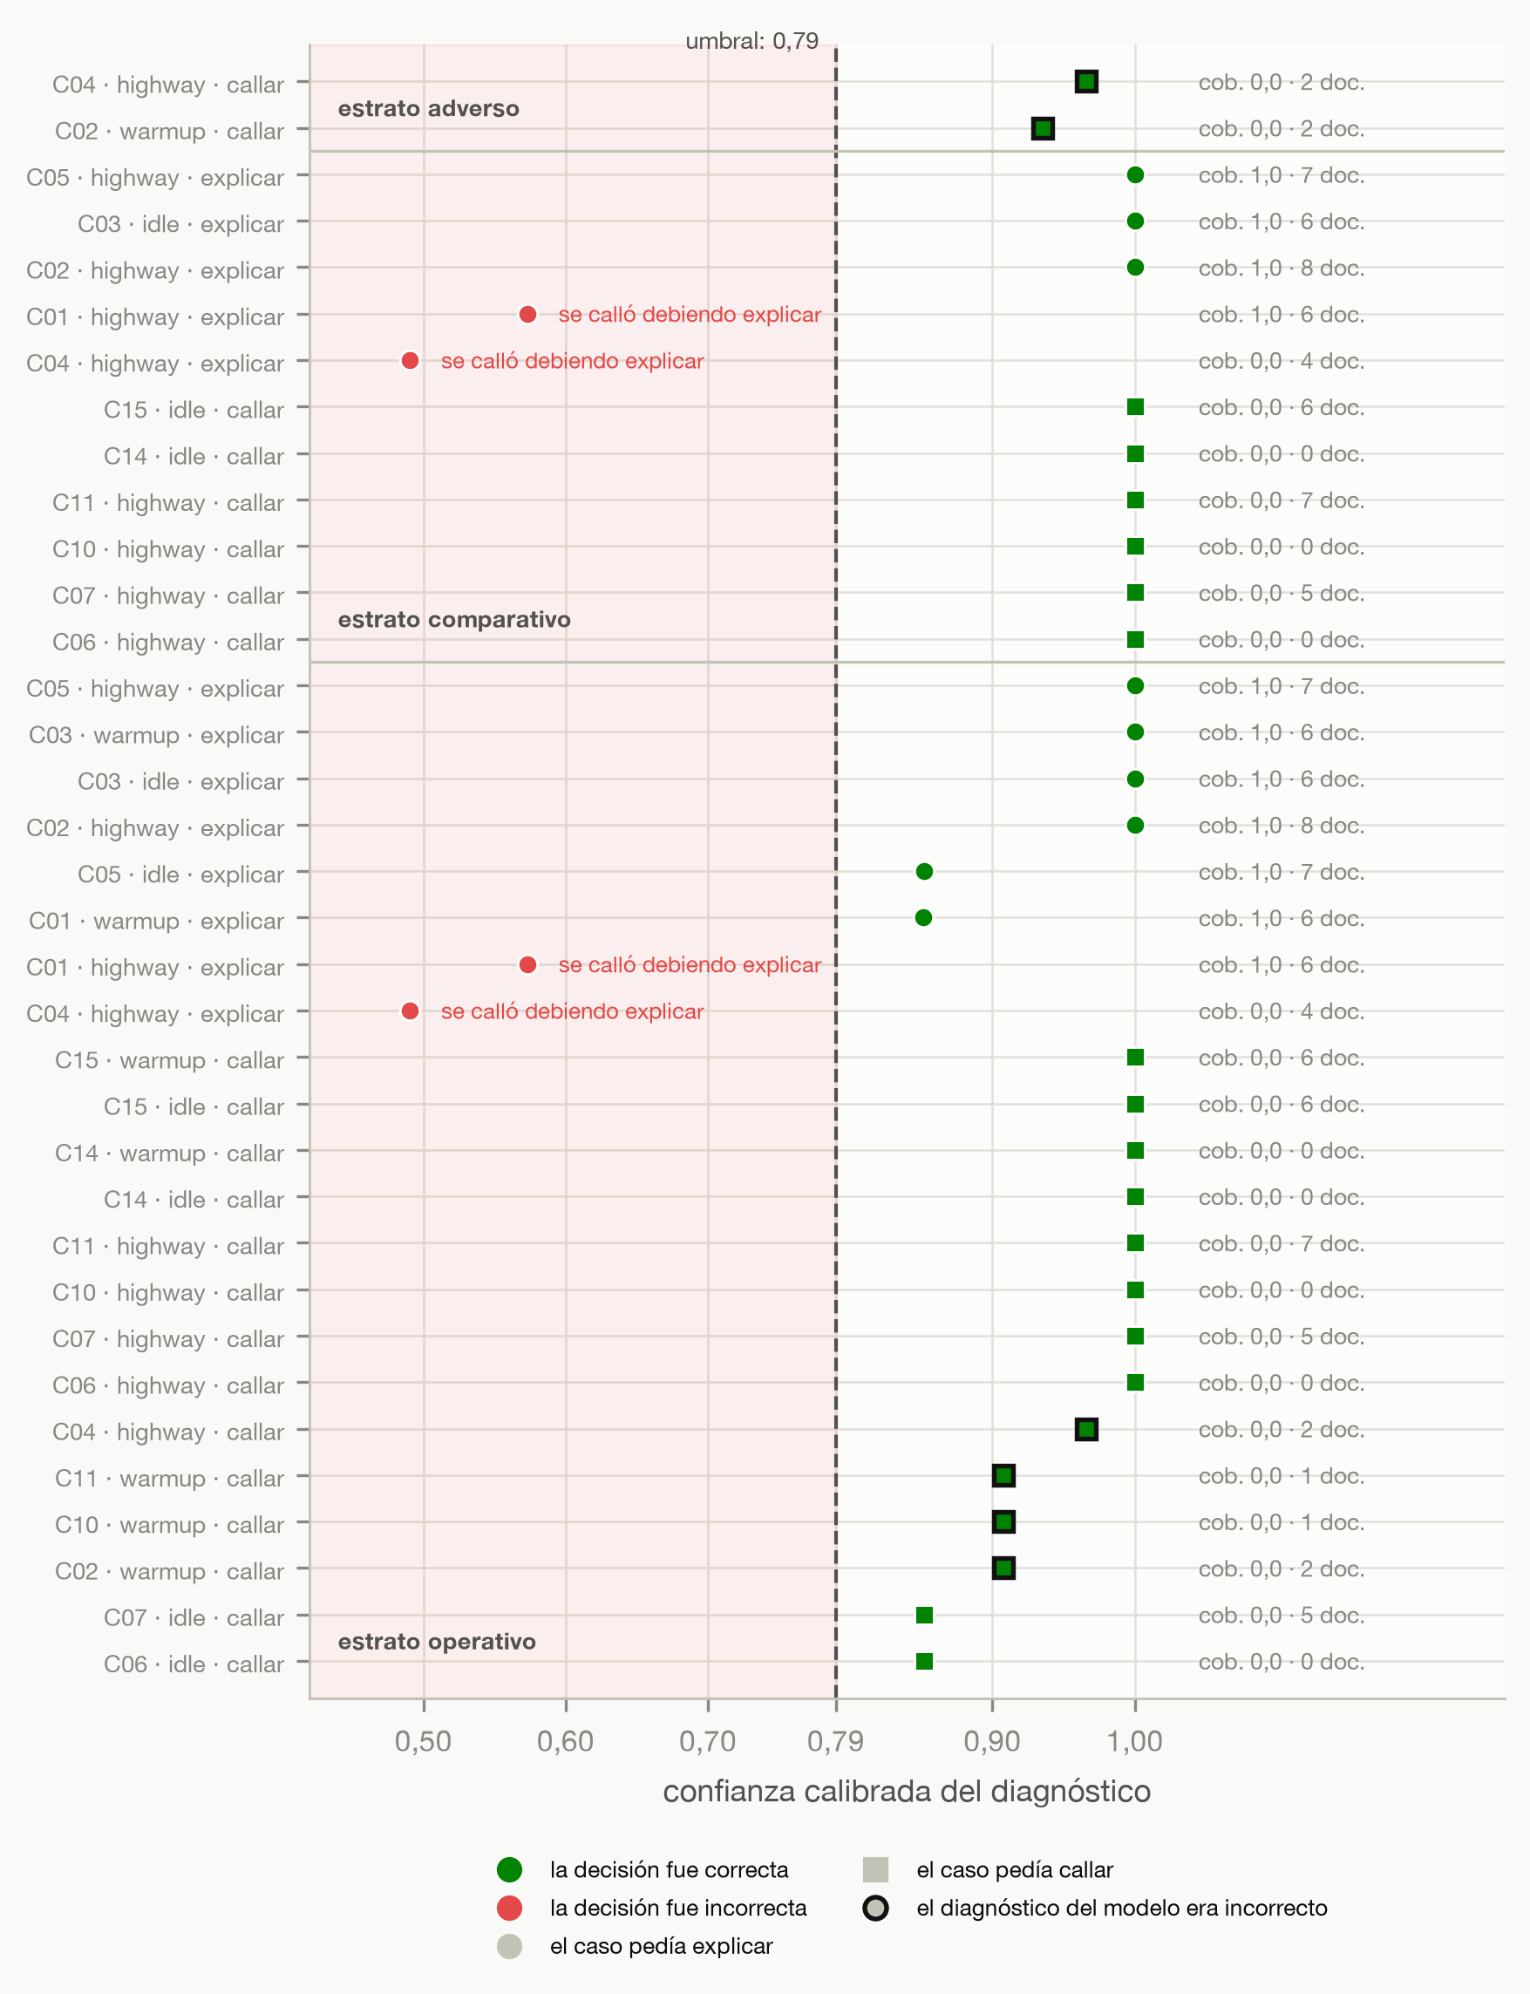
Fuente: elaboración propia. Experimento: E19, evaluación final, tercer intento; el sufijo del registro es el número de intento y no una versión del conjunto de datos. Conjunto: synthetic_v2, partición de prueba. Variables: confianza calibrada del diagnóstico, decisión esperada y tomada, acierto del diagnóstico del modelo, cobertura de afirmaciones y número de documentos aplicables. Protocolo: una marca por ejecución registrada, agrupadas por estrato; el umbral dibujado es el de la política de suficiencia vigente, 0,79.
La figura muestra una separación limpia que las tablas no dejaban ver. Cuatro de las 35 ejecuciones quedan por debajo del umbral, y son exactamente las cuatro de las dos abstenciones innecesarias: la deriva del caudalímetro a 0,573 y el fallo de encendido a 0,491, cada una repetida en dos ejecuciones. Ninguna decisión correcta queda por debajo del umbral y ninguna de las dos abstenciones indebidas queda por encima. La puerta de confianza, por tanto, no se equivocó por estar mal situada: se equivocó porque el modelo de diagnóstico estaba genuinamente poco seguro en esas dos ventanas, y el criterio hizo con esa inseguridad lo que estaba escrito que hiciera. La figura muestra también el otro lado del mismo mecanismo: cuatro ejecuciones con el diagnóstico del modelo incorrecto —marcadas con borde oscuro— terminan en abstención correcta, porque la evidencia documental no cubría las afirmaciones; ahí el criterio de suficiencia evitó una explicación equivocada que la confianza, alta en todas ellas, no habría evitado.
Hay un detalle más que la figura hace visible y que merece enunciarse con cuidado. El caso de la deriva del caudalímetro aparece sobre dos sesiones distintas: en la de autopista da confianza 0,573 y se abstiene cuando debía explicar, y en la de calentamiento da 0,851 y explica correctamente. Mirando las ocho sesiones de la evaluación, las dos abstenciones innecesarias están las dos en sesiones de autopista, que es también donde se dan las dos confianzas más bajas de toda la tabla; en ralentí y en calentamiento ninguna ejecución baja de 0,85.
Esto es una observación descriptiva sobre dos errores, y nada más. Con n = 2 no hay contraste posible y no se estima ningún efecto: no se afirma que la conducción en autopista cause una reducción de la confianza, y la coincidencia podría deberse al caso anotado, a la ventana concreta o al azar con la misma facilidad que al régimen. Las 35 ejecuciones tampoco son 35 observaciones independientes: repiten casos entre los tres estratos y proceden de ocho ventanas. Y una advertencia que importa al método: el umbral no se revisa a la vista de esta figura. La política de suficiencia está congelada desde antes de abrir el conjunto de prueba, y moverla ahora para que las dos abstenciones cayeran del lado correcto sería ajustar el criterio a los datos reservados, que es exactamente lo que el protocolo existía para impedir. Para la pregunta de investigación, la aportación de la figura es identificar dónde está el límite del sistema: no en el criterio de suficiencia, que se comportó como estaba escrito, sino en la confianza del modelo de diagnóstico sobre las dos condiciones que la Figura 5.4 ya había señalado como las de señal más pobre.
Una salvedad de otra naturaleza acompaña a estas cifras y conviene darla aquí y no en las limitaciones, porque afecta a cómo se leen. Al auditar el texto que el modelo de lenguaje redactó en esta evaluación se encontró que siete de sus 35 salidas contienen al menos una cifra que el verificador no produjo: tres de veintiséis motivos de abstención y ocho de veintisiete afirmaciones. El peor caso escribe «cobertura 0.852 < 0.90» donde el verificador había escrito «cobertura 0.00 < 0.80», de modo que inventa el valor y el umbral y la comparación resultante sigue siendo aritméticamente cierta: nada dentro de la frase delata el error. Ninguna de las dos tasas cambia por ello, porque las produce el verificador determinista y no el redactor. Lo que cambia es que la fidelidad numérica del texto entregado no está garantizada por ninguna de las tres barreras del sistema, que comprueban que el identificador citado se hubiera entregado y no que el número dicho sea cierto. Es un hueco en la trazabilidad de PI.2 que no estaba declarado. La corrección propuesta es un validador numérico determinista que, antes de dar una salida por válida, comprobaría seis cosas de cada cifra escrita: el nombre de la métrica, el valor, el umbral, el operador de comparación, la procedencia del número y la coherencia entre lo que el texto dice y lo que los datos estructurados contienen. Una explicación con una comparación numérica incorrecta dejaría de presentarse como válida. Está diseñada y sin implementar, y su evaluación exigiría un protocolo nuevo sobre un conjunto que el ajuste no haya visto: aplicarla a los casos ya expuestos mediría el ajuste del mecanismo a ellos, no su eficacia.
- Discusión y análisis de los resultados
Los apartados anteriores presentan las mediciones. Este las interpreta: para cada subpregunta, qué se observó, qué permite concluir y hasta dónde llega esa conclusión. El orden es deliberado: primero la evidencia y después su alcance, porque el alcance de una conclusión depende de cómo se obtuvo y no al revés.
Una advertencia de lectura vale para todo lo que sigue. Las cifras de desarrollo proceden de la partición de validación y de un criterio que se revisó dos veces sobre los mismos casos; las de la evaluación final proceden de la partición de prueba, con la política congelada antes de abrirla. Las dos se citan, y se dice cuál es cuál.
  - PI.1 · Qué sostiene el diagnóstico, y con qué margen
Lo observado. El bosque aleatorio alcanza una exactitud de 0,878 sobre validación, frente al 0,286 de la referencia mínima, y su confianza, infraconfiada en origen, queda centrada tras la calibración: el error de calibración baja de 0,144 a 0,085. El modelo temporal, con 0,827, queda por debajo del bosque. La atribución apunta, en las cinco condiciones, a una señal que la ficha del fallo declara, y en tres de ellas todo el peso atribuido cae dentro de ese conjunto; en la deriva del caudalímetro queda el 86,4 % y en el fallo de encendido, el 87,2 %.
Qué permite concluir. Que las señales OBD-II contienen estructura diagnóstica aprovechable por un modelo convencional, y que la confianza de ese modelo puede hacerse utilizable como puerta de decisión. Es la condición previa de todo lo demás: sin un diagnóstico con confianza interpretable, el criterio de suficiencia no tendría sobre qué operar.
Qué no permite concluir. La formulación original de esta subpregunta, escrita antes de entrenar, pedía además que un modelo temporal superase a la línea base con un margen no atribuible al azar. No ocurrió, y la comparación entre los dos conjuntos sintéticos no lo aclara porque cambia a la vez el volumen y el generador. En el fallo de encendido la atribución arrastra señales que el mecanismo no justifica —el 12,8 % de su peso atribuido cae fuera de las señales declaradas, en la temperatura del refrigerante, el avance de encendido o la velocidad—, de modo que la explicación interna no es uniformemente fiable entre condiciones. Y en la deriva del caudalímetro la señal del componente que falla, el caudal de aire, no recibe peso alguno: la atribución se apoya en los ajustes de combustible con que la centralita compensa la deriva, que es mecánicamente correcto y obliga a que el verificador no admita la afirmación «el caudalímetro deriva porque el caudal es bajo».
Alcance. La subpregunta queda sostenida en su forma acotada —diagnóstico y calibración— y no en la original, que incluía la ventaja del modelo temporal.
  - PI.2 · Qué significa que la trazabilidad se cumpla por construcción
Lo observado. Toda afirmación que el verificador admite conserva la observación que la origina y los fragmentos citados, y cada comprobación queda registrada por separado. En la explicación que redacta el modelo de lenguaje la correspondencia es más débil: no cita nada que no haya recibido, pero cita fragmentos que el verificador no aceptó.
Qué permite concluir. Que la trazabilidad es una propiedad verificable del recorrido, no una promesa: cada paso deja registro de qué recibió y qué decidió.
Qué no permite concluir. Que los fragmentos citados sostengan de hecho lo afirmado. Eso lo establecen las comprobaciones deterministas del propio verificador, no una medición independiente: si coinciden con el juicio de un lector experto no se ha medido, porque el conjunto anotado no incluye las afirmaciones admisibles de cada caso. El vacío que motiva el trabajo —medir si cada afirmación se sostiene en su fragmento— queda abordado por construcción y no por medición.
Alcance. Trazabilidad demostrada; soporte medido, no. La distinción es la que separa este resultado de la contribución que el capítulo 3 esperaba.
  - PI.3 · Qué precio tiene la abstención
Lo observado en validación. La decisión cambia con la evidencia en la dirección correcta: sin documentación aplicable, o con documentación que no cubre las afirmaciones, el sistema se abstiene, y no explicó ninguno de los casos que debían terminar en abstención. El precio aparece en el otro error: dos abstenciones innecesarias de cinco.
Lo observado sobre el conjunto de prueba. El estrato operativo de la evaluación final da 0 de 14 de falsa confianza, 2 de 8 de abstención innecesaria y una cobertura de 6 de 10 con evidencia completa. El patrón de validación se mantiene: el error que el diseño perseguía no se observa, y el que se paga a cambio sigue ahí, en la misma proporción.
Qué permite concluir. Que un criterio de suficiencia determinista, separado del modelo que redacta, evita la falsa confianza en las dos muestras en que se ha medido. Las ablaciones localizan el mecanismo: sustituir el criterio compuesto por una puerta de confianza sola lleva la falsa confianza de 0 de 9 a 9 de 9, mientras retirar la atribución no cambia ninguna de las dos tasas.
Qué no permite concluir. Que la falsa confianza sea imposible. Con numerador cero y denominador catorce, el intervalo de Wilson al 95 % llega hasta 0,215, y las catorce ejecuciones proceden de siete ventanas, de modo que el intervalo real es más ancho. Lo medido es que en esta muestra no ocurrió, no que no pueda ocurrir. Tampoco permite concluir que el precio sea bajo: dos de cada ocho explicaciones legítimas se perdieron, y un umbral más laxo habría recuperado una de ellas.
Alcance. Sostenida sobre las dos particiones, con el precio declarado y sin extrapolar a tasas poblacionales.
  - PI.4 · Por qué la condición con distractor no medía lo que decía
Lo observado. Ningún fragmento de otro motor sostuvo una afirmación, con filtro o sin él. Pero la condición que debía medirlo, con el filtro activo, no añadía en ninguno de los tres fallos un distractor que la condición parcial no tuviera: no manipulaba la variable que declaraba manipular. El rediseño sin filtro sí introduce el distractor, y en las seis ejecuciones el sistema se abstuvo y en las seis el motivo registrado fue la insuficiencia de la evidencia, no la baja confianza.
Qué permite concluir. Que el rechazo de evidencia impertinente ocurre por la vía prevista —la comprobación de que el fragmento hable de la señal observada— y no por un efecto colateral de la puerta de confianza.
Qué no permite concluir. Nada sobre su frecuencia. Son tres casos construidos y seis ejecuciones procedentes de tres ventanas: el recuento se publica como recuento y no como tasa.
Alcance. La novedad que el capítulo 3 atribuía a esta subpregunta es más estrecha de lo enunciado, y el resultado del rediseño la sostiene solo sobre un número de casos que no permite estimar nada.
  - La respuesta a la pregunta de investigación
Aplicada la regla que el capítulo 4 fijó para la respuesta global, con PI.1 sostenida en su forma acotada, PI.2 como trazabilidad y no como soporte medido, PI.3 sostenida sobre las dos particiones y PI.4 reducida a un rediseño con tres casos, la respuesta es parcialmente sostenida.
Dos cosas la separan de una respuesta firme. La primera es que la calificación descansa en criterios reescritos tras ver los primeros resultados y en una PI.2 que se cumple por construcción. La segunda es el tamaño de las muestras: ninguna de las cifras finales procede de más de diez ventanas, y la aritmética de un intervalo de confianza sobre ese material deja márgenes anchos.
De los cinco desenlaces que el capítulo 4 declaró como refutatorios, ninguno se produjo. El de la abstención trivial merece comprobarse explícitamente, porque es el más fácil de confundir con un buen resultado: el sistema no se abstiene siempre. Sobre el conjunto de prueba explica seis de las diez ejecuciones con evidencia completa y se abstiene en las catorce que debían terminar así.
  - Lo que los resultados no sostienen
Nada sobre un vehículo real. Caracterizan el comportamiento del sistema ante los fallos que el generador representa, parametrizado con el manual del vehículo de referencia. Es la primera limitación del capítulo 6.
Nada sobre un diagnóstico de partida erróneo, salvo en el escenario adverso descrito, construido sobre dos ventanas y anterior a la corrección del índice. Con la política vigente ese escenario deja de aceptar soporte falso, y sigue siendo de dos ventanas.
Nada sobre la generalización del adaptador del modelo de lenguaje: se ajustó con ejemplos generados por la recuperación anterior a la corrección del índice y con ventanas que incluyen las de tres casos evaluados. No se ha reentrenado, y esa contaminación está declarada.
Nada sobre el efecto de separar la decisión de la redacción. Lo medido es el comportamiento de un sistema que implementa esa separación, no una comparación con uno que deje la abstención en manos del modelo de lenguaje. Esa comparación exigiría una ablación que no se ejecutó.
Nada sobre la fidelidad numérica del texto entregado. Siete de las treinta y cinco salidas del redactor contienen al menos una cifra que el verificador no produjo. Ninguna de las tasas cambia por ello, porque las produce el verificador determinista; lo que queda sin garantizar es que el texto que el usuario lee diga los números que el sistema calculó.
  - El patrón que atraviesa el trabajo
Varios de los errores relevantes se detectaron mirando cifras que no cuadraban, no ejecutando pruebas automáticas: una exactitud de cero por un tipo de dato, una puntuación de fusión en otra escala, una condición sin evidencia que seguía explicando, un código genérico que hacía parecer que la evidencia no existía, un efecto aparente del idioma que el filtro tapaba, un esquema que rechazaba respuestas correctas, un índice que mezclaba dos espacios vectoriales.
Cada uno quedó registrado con la consecuencia que habría tenido de no detectarse, y varios habrían producido resultados falsos de apariencia correcta. Es la misma observación que motiva la pregunta de investigación, aplicada al propio proceso de investigarla: la evidencia aparente no sobrevive siempre al escrutinio, y quien no distinga entre tener una referencia y tener soporte —un sistema o un investigador— producirá afirmaciones con referencia y sin soporte.
Queda pendiente la comparación con los trabajos del capítulo 3, que el capítulo 6 aborda sobre los resultados finales, y la variante de recuperación léxica que la enmienda de las ablaciones declara y que quedó inconclusa.

Capítulo 6: Conclusiones
Un sistema de diagnóstico que explica una avería puede equivocarse de dos maneras que no cuestan lo mismo. Puede fallar el diagnóstico, y eso se mide con las métricas de siempre. O puede acertar el diagnóstico y sostenerlo con una explicación que suena razonable y que no se apoya en nada: una referencia a un procedimiento del manual que no dice lo que la frase afirma, una observación que la telemetría no contiene. El segundo error es el que motiva este trabajo, porque en un taller orienta una reparación y porque, a diferencia del primero, no deja rastro en ninguna métrica de acierto.
El trabajo estudia si un agente con recuperación aumentada puede explicar el diagnóstico de un vehículo a partir de telemetría OBD-II de modo que cada afirmación se pueda seguir hasta la evidencia que la sostiene, y abstenerse cuando esa evidencia no basta. Para examinarlo construye un banco de pruebas en el que la evidencia disponible se manipula a propósito —completa, parcial, retirada, o acompañada de documentación de otro motor— y en el que la decisión de explicar o callarse no la toma el modelo de lenguaje, sino un verificador determinista que examina lo que hay.
Lo que los resultados muestran. El criterio de suficiencia evita la falsa confianza en las dos particiones en que se ha medido: ninguna de las catorce ejecuciones del conjunto de prueba que debían terminar en abstención terminó en explicación. Las ablaciones localizan el mecanismo: con una puerta de confianza sola, ese mismo error aparece en las nueve ejecuciones. Y el precio está medido y es alto: dos de cada ocho explicaciones legítimas se perdieron.
La contribución central no es el sistema, que combina componentes conocidos. Es el banco de pruebas con evidencia manipulada y las mediciones que produce, y en particular la demostración de que una confianza diagnóstica alta no basta: en la ablación que retira el criterio documental, el sistema explica con confianza todas las ejecuciones que debían terminar calladas.
Y lo que ninguna de esas cifras alcanza. La telemetría es sintética y procede de un solo vehículo. Las muestras son pequeñas: ninguna cifra final descansa en más de diez ventanas. La correspondencia entre una afirmación y su evidencia se cumple por construcción del verificador y no se ha contrastado con un juicio independiente. Y el conjunto de prueba no permaneció cerrado: se abrió cinco veces bajo autorización registrada, y el anexo B recoge cada apertura con su nivel de exposición.
Lo que sigue recorre los cinco objetivos específicos con la evidencia de cada uno, responde a la pregunta de investigación, delimita las contribuciones y las limitaciones, y termina con lo que quedaría por hacer.
- El recorrido experimental y lo que mide cada etapa
Las conclusiones recorren un sistema con partes, y conviene tener delante cuáles son y qué experimento mide cada una antes de decir hasta dónde llega cada objetivo. La Figura 6.1 las reúne.
Figura 6.1. Recorrido experimental, del dato OBD-II a la decisión de explicar o abstenerse.
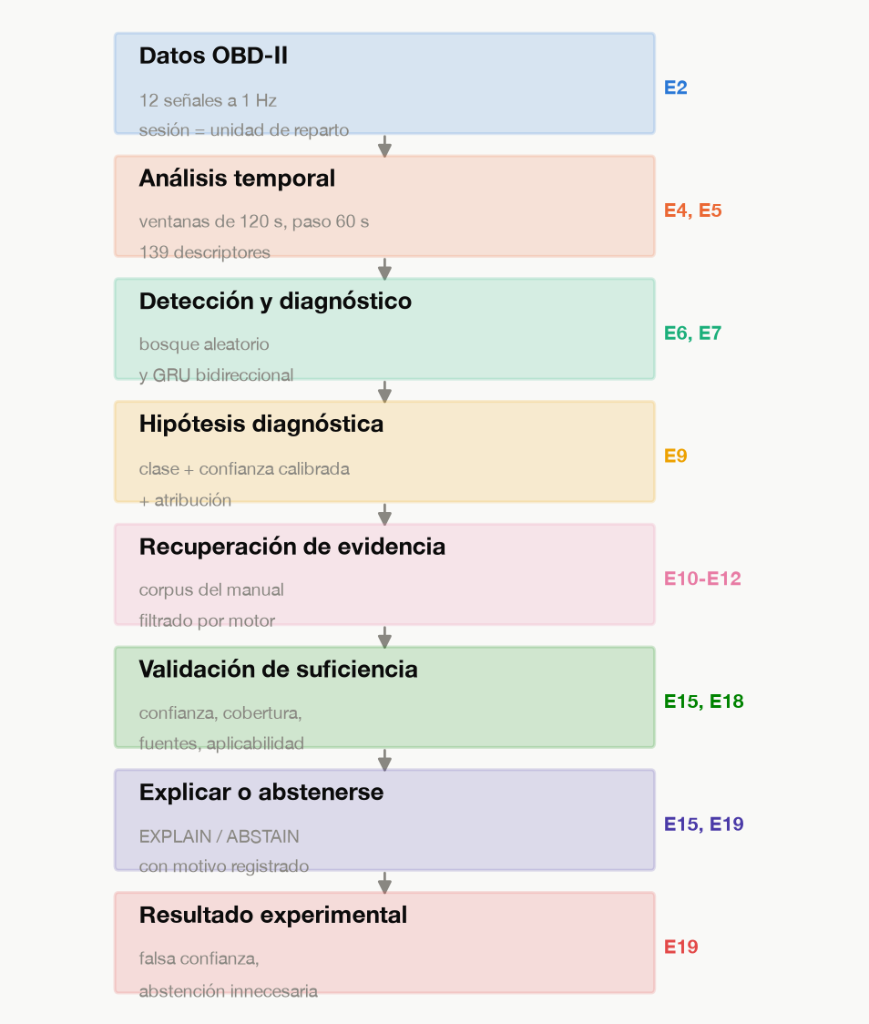
Fuente: elaboración propia. Experimento: ninguno en particular; las etiquetas de la derecha indican qué experimentos, de E1 a E19, cubren cada etapa. Sin conjunto de datos: es la arquitectura, dibujada desde su descripción, y por tanto una figura ilustrativa y no una medición. Protocolo: el esquema se dibuja desde el índice de experimentos y no desde ninguna ejecución.
La figura separa lo que se observa, lo que el modelo infiere, lo que se recupera, lo que se verifica y lo que se decide, y asigna a cada etapa los experimentos que la miden. Esa separación es la decisión de diseño que este trabajo evalúa, y la figura la hace legible de un vistazo. Conviene, por eso mismo, declarar lo que no aporta: dibuja el diseño, no su comportamiento, y que las etapas aparezcan separadas en el esquema no implica que la separación produzca el resultado observado. Eso último es justamente lo que las ablaciones no midieron, porque la separación entre decidir y redactar no se ablacionó.
- Cumplimiento de los objetivos específicos
  - OE1 · Delimitación del vacío en la literatura
Se cumplió en el alcance declarado. La revisión, inspirada en PRISMA pero sin su flujo formal, sin protocolo registrado y sin cribado por duplicado, delimitó el vacío en cuatro frentes y fundamentó las tres decisiones de diseño del capítulo 1; esos límites están declarados en el capítulo 3.
  - OE2 · Un entorno experimental reproducible
Se cumplió parcialmente, y solo sobre telemetría sintética. El generador es determinista, los conjuntos se reparten por sesión, el conjunto de prueba está cerrado en el código —pedirlo exige una autorización explícita y una razón por escrito, que queda registrada— y se abrió cinco veces bajo esa condición, el corpus conserva su huella y el registro de la línea base de diagnóstico se reprodujo bit a bit. Las tres ejecuciones de las que salen las cifras publicadas —la línea base de diagnóstico, el modelo temporal y la evaluación final— se midieron sobre synthetic_v2, cuyas cuatro huellas se reconstruyeron bit a bit desde un clon limpio contra las que el manifiesto congeló antes de abrir el conjunto de prueba. Dos límites de la reproducibilidad que este objetivo declaraba de forma incompleta: synthetic_v3 no es reconstruible con el generador publicado, porque es anterior a su calibración, y lo que lo hace peligroso es que su ventanado y su reparto sí reproducen, de modo que una reconstrucción ingenua pasaría las pruebas midiendo otras señales; de ese conjunto salen la comparación de volumen que el capítulo 5 discute y el conjunto de evaluación independiente del redactor, que no llegó a ejecutarse, y no las cifras publicadas. Y cuatro pruebas y seis comprobaciones de tipado dependían de dos paquetes que se importaban sin estar declarados, lo que solo se vio al validar el procedimiento desde un clon limpio.
Corrección del 13 de octubre de 2026. Este párrafo decía antes: «el conjunto de prueba está cerrado por construcción». Confundía el cierre técnico, que sigue vigente, con el estado del conjunto, que no está cerrado. Corrección F-3. Este párrafo decía también: «synthetic_v3, del que salen E6, E7 y la evaluación final, no es reconstruible». Las tres ejecuciones declaran synthetic_v2 en su registro, y synthetic_v2 sí se reconstruye; el complemento «sobre synthetic_v3», que el registro de no reconstruibilidad sí lleva, se había perdido al resumirlo. Corrección F-7. No todas las ejecuciones son reproducibles con el mismo grado: los registros del modelo de diagnóstico y de la atribución son anteriores a la obligatoriedad del identificador de versión del código, y la medición translingüe no tiene registro de ejecución. La validación externa con telemetría de vehículos reales no forma parte de este objetivo y queda como limitación y prospectiva.
  - OE3 · Diagnóstico, confianza y señales que lo sostienen
Se cumplió parcialmente. Sobre validación, el bosque aleatorio alcanza una exactitud de 0,878 frente a 0,286 de la clase mayoritaria, y su confianza, infraconfiada en origen, queda calibrada, con un error de calibración que baja de 0,144 a 0,085. Con este volumen de datos el modelo temporal no aportó ventaja sobre el tabular, y la formulación original de la subpregunta, que la pedía, no se cumplió. La atribución describe con señales coherentes con el mecanismo la fuga de vacío, el termostato y la sonda; en la deriva del caudalímetro señala las correcciones de combustible y no el caudal, y en el fallo de encendido incluye entre sus seis señales principales cuatro que el mecanismo no justifica, aunque con menos peso que las declaradas. Dos de los errores del diagnóstico admiten una lectura más precisa desde la expresión efectiva del fallo: cinco de las catorce ventanas del termostato no contienen ninguna señal observable de él, y ninguna de las del fallo de encendido lo expresa por completo, de modo que parte de lo que el modelo no detecta es evidencia que no está.
  - OE4 · Recuperación y verificación de la evidencia
Se cumplió parcialmente, sobre los diecisiete casos anotados. Toda afirmación que el verificador admite conserva la observación que la origina y los fragmentos aplicables que superaron sus comprobaciones de soporte; si esas comprobaciones coinciden con un juicio independiente sobre lo que cada fragmento sostiene no se ha medido, porque el conjunto anotado no incluye las afirmaciones admisibles. Sin guía por código de avería, ninguna estrategia de recuperación encuentra el procedimiento relevante en todos los casos puntuados; guiada por el código asociado al diagnóstico, lo encuentra en los cinco, y ese resultado no cambió al corregir el índice documental y reejecutar. El modelo de lenguaje no cita nada que no se le haya entregado, pero cita fragmentos aplicables que el verificador no aceptó, y su adaptador se ajustó con ventanas que incluyen las de tres casos evaluados. Que las comprobaciones del verificador coincidan con lo que un fragmento sostiene de verdad no se ha medido de forma independiente.
  - OE5 · Comportamiento integrado bajo cada condición de evidencia
Se cumplió parcialmente. Sobre las ejecuciones que debían terminar en abstención, nueve de tres ventanas bien diagnosticadas sin contar la condición con distractor y filtro, el sistema no explicó ninguna; una política que se abstuviera siempre obtendría el mismo cero, y lo que distingue al sistema es que, sobre los cinco casos con evidencia completa, explica tres. Las dos abstenciones innecesarias no tienen la misma causa: una procede solo de la confianza del modelo y la otra también de la falta de soporte documental. La abstención con evidencia retirada está determinada por la construcción de la condición; el contraste que pone a prueba el criterio es el de la evidencia parcial. El criterio que produce estas cifras se revisó dos veces sobre los mismos casos. La condición con distractor, con el filtro de motor activo, no añadía en ninguno de los tres fallos un distractor que la condición parcial no tuviera —la causa medida es que dos de las tres tenían la misma configuración que la parcial, no el filtro de motor— y se rediseñó y se ejecutó el 13 de octubre de 2026. Sobre el conjunto de prueba, con la política de suficiencia ya corregida, el comportamiento se mantiene: de las catorce ejecuciones que debían terminar en abstención el sistema no explicó ninguna, y de las ocho que debían terminar en explicación se abstuvo en dos, las mismas dos condiciones que fallaban en validación y por las mismas causas.
Corrección del 13 de octubre de 2026. Este párrafo decía antes: «y necesita un rediseño antes de sostener sobre ella una inferencia». El rediseño se hizo y se ejecutó, y la causa del fallo anterior era otra. Corrección F-5.
  - Lo que cada componente aporta
Las ablaciones, ejecutadas el 1 de octubre de 2026, sitúan la contribución de cada componente. El criterio compuesto de suficiencia es el que sostiene el resultado, y lo que muestra es que una confianza diagnóstica alta no basta cuando la evidencia documental no sostiene la explicación: con una puerta de confianza sola el sistema explica las doce ejecuciones que debían terminar en abstención, y exigiendo solo que exista algún fragmento aplicable, seis de nueve. La atribución, en cambio, resultó sustituible por un criterio estadístico simple sin que cambiara ninguna decisión ni ningún conjunto de evidencia: no interviene en la política de abstención, y su contribución está en la trazabilidad y en la explicación de la predicción, que es una dimensión que este trabajo no ha evaluado. La ablación de la recuperación semántica quedó inconclusa, porque la ruta léxica no recupera nada con una consulta en prosa; su variante queda declarada como medición nueva y sin ejecutar.
La segunda versión de la política de suficiencia, medida en los tres modos, no cambia ninguna de las diecisiete decisiones y mejora el control de aplicabilidad ante un diagnóstico incorrecto: en el escenario adverso deja de aceptar como soporte afirmaciones construidas para un diagnóstico equivocado. Se adoptó como canónica en la evaluación final del 12 de octubre de 2026, de modo que los resultados anteriores quedan bajo la política previa y la evaluación final bajo la nueva, cada uno con su registro.
Los cinco objetivos, con la evidencia que sostiene cada uno y el estado en que quedan, se reúnen en la Figura 6.2.
Figura 6.2. Objetivos específicos, experimentos que los sostienen y estado de cumplimiento.
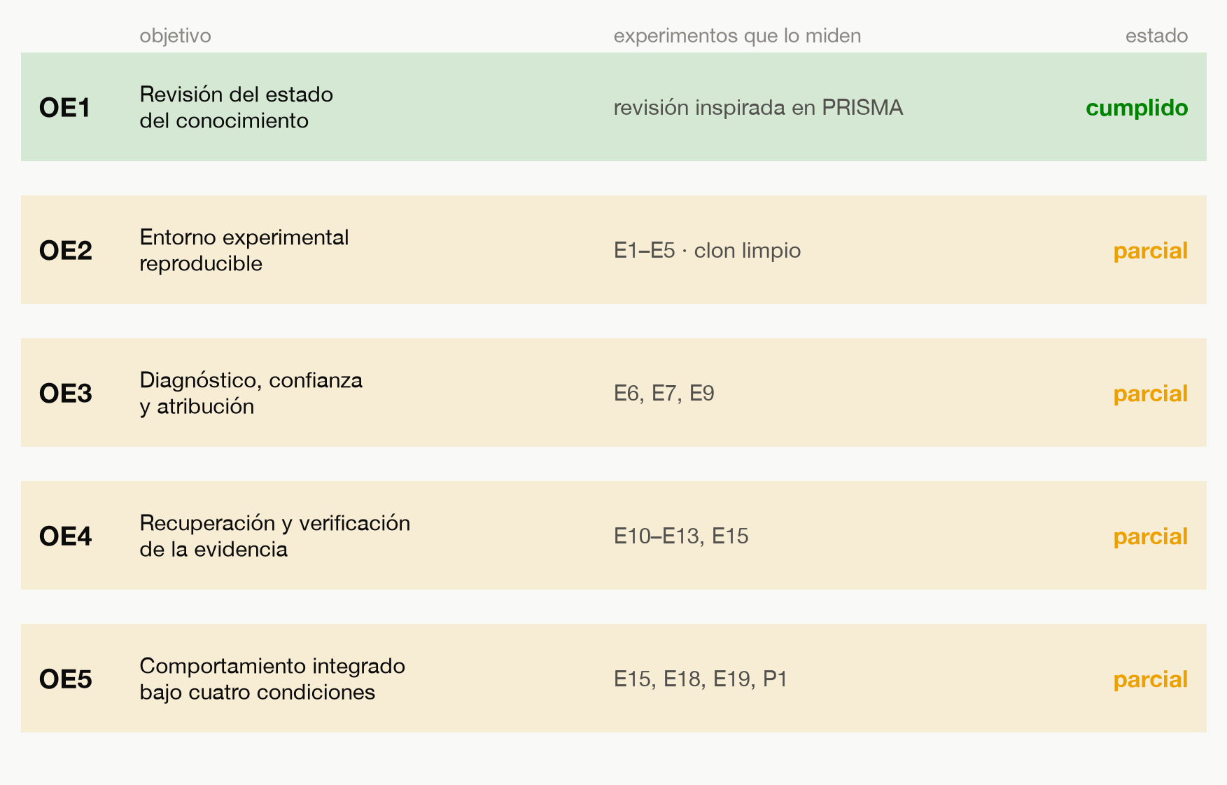
Fuente: elaboración propia a partir de este capítulo y del índice de experimentos. Experimento: ninguno en particular; cada fila nombra los que miden su objetivo. Sin conjunto de datos: es el mapa de lo que el propio capítulo declara, no una medición. Protocolo: el estado de cada fila es el que este capítulo afirma en prosa, sin redondear hacia arriba.
Cuatro de los cinco objetivos quedan cumplidos parcialmente y uno, el de la revisión del estado del conocimiento, cumplido en el alcance declarado. La figura permite ver de una vez qué experimento sostiene cada objetivo, que es la cadena que un lector externo necesita recorrer para comprobar cualquier afirmación de este capítulo. Lo que no debe leerse en ella es una medida de progreso: la palabra «parcial» recoge situaciones distintas —un objetivo al que le falta validación externa, otro al que le falta una medición independiente y otro cuya reproducibilidad tiene dos límites declarados—, y la figura las iguala en una sola etiqueta. El detalle de cada una está en los párrafos anteriores, y la figura no los sustituye.
- Respuesta a la pregunta de investigación
La pregunta del capítulo 1 tiene seis partes, y conviene responderlas por separado antes de calificar el conjunto. Todo lo que sigue se refiere a telemetría sintética de un vehículo y a ventanas que el modelo diagnostica correctamente.
El diagnóstico a partir de la telemetría. El bosque aleatorio alcanza 0,878 de exactitud sobre validación, frente al 0,286 de la clase mayoritaria, con la confianza calibrada. Es suficiente para que el resto del recorrido tenga sobre qué operar, y no alcanza a un modelo temporal: con este volumen no aportó ventaja.
La trazabilidad de las afirmaciones. Toda afirmación que el verificador admite conserva la observación que la origina y los fragmentos que la sostienen, y cada comprobación queda registrada por separado. La respuesta es afirmativa, con una precisión que importa: se cumple por construcción del recorrido.
La verificación del soporte documental. No está medida de forma independiente. Que los fragmentos citados sostengan lo afirmado lo establecen las comprobaciones deterministas del propio verificador; si coinciden con el juicio de un lector experto no se ha comprobado, porque el conjunto anotado no incluye qué afirmaciones serían admisibles en cada caso. Es el vacío que el capítulo 3 identificaba, y queda abordado y no medido.
La suficiencia de la evidencia. El criterio distingue las tres situaciones que debía distinguir: que no haya documentación, que la haya y no cubra lo afirmado, y que la cubra. La prueba más informativa no es la de la evidencia retirada, que produce la abstención por construcción, sino la de la evidencia parcial, donde hay entre cinco y siete fragmentos aplicables y el sistema se abstiene igual.
La abstención. Sobre el conjunto de prueba, ninguna de las catorce ejecuciones que debían terminar en abstención terminó en explicación, y la cobertura con evidencia completa fue de seis sobre diez. El sistema no se abstiene siempre, que es el desenlace trivial que habría refutado el resultado. El intervalo de Wilson al 95 % de esa falsa confianza nula llega hasta 0,215, y las catorce ejecuciones proceden de siete ventanas, de modo que el intervalo real es más ancho: lo medido es que en esa muestra no ocurrió, no que no pueda ocurrir.
Las limitaciones de la explicación generada. Aquí la respuesta se debilita. El modelo de lenguaje respeta el veredicto y no cita nada que no haya recibido, pero cita fragmentos que el verificador no aceptó, y siete de sus treinta y cinco salidas contienen al menos una cifra que el verificador no produjo. Ninguna de las tasas cambia por ello, porque las produce el verificador determinista; lo que no está garantizado es que el texto que el usuario lee diga los números que el sistema calculó.
Con la regla que el capítulo 4 fijó, la respuesta a la pregunta de investigación es parcialmente sostenida. La calificación descansa en que tres de las seis partes tienen medición sobre el conjunto de prueba, una se cumple por construcción, una está medida sobre tres casos construidos y la última señala un defecto no resuelto. El rediseño de la condición con distractor la refuerza en su parte de evidencia impertinente —en los tres casos el sistema se abstuvo, y el motivo registrado fue la insuficiencia de la evidencia y no la baja confianza, con confianzas entre 0,908 y 1,000— y el hallazgo sobre la fidelidad numérica la debilita en su parte de trazabilidad. Las dos cosas se compensan en la calificación y no se anulan: son defectos y méritos distintos, y conviene no sumarlos.
- Contribuciones del trabajo
Las contribuciones se separan en tres planos, porque no tienen el mismo estatuto: lo construido, lo medido y el procedimiento con que se midió. El orden importa, y el apartado termina diciendo bajo qué condiciones dejan de ser válidas.
  - Contribuciones técnicas
Lo que se ha construido y funciona, que es el plano más débil de los tres y conviene declararlo primero. El trabajo implementa un recorrido de ocho etapas en el que la decisión de explicar o abstenerse no la toma el modelo de lenguaje sino un verificador determinista, y en el que cada afirmación conserva la observación de telemetría que la origina y los fragmentos documentales que superaron sus comprobaciones. Sobre esa arquitectura se añaden tres piezas: un criterio de suficiencia que combina confianza calibrada, aplicabilidad documental, número de fuentes y cobertura de afirmaciones; un generador de telemetría sintética parametrizado contra el manual de taller del vehículo, con cada constante trazada a su cita; y una barrera externa que rechaza cualquier identificador documental que el modelo no haya recibido.
Ninguna de las tres piezas es nueva por separado, y combinarlas no es por sí mismo una aportación. Lo que el trabajo puede decir de ellas es que funcionan y que están disponibles para reproducir sus resultados; afirmar más exigiría una comparación contra una arquitectura alternativa que no se ha hecho.
  - Contribuciones experimentales
Lo que se ha medido y sostiene una afirmación. Son cuatro, y cada una lleva el alcance dentro.
Tener documentación aplicable no equivale a tener soporte, y la diferencia es medible. Con cinco, seis y siete fragmentos del vehículo correcto y con el código de avería correcto delante, la cobertura de afirmaciones del verificador es 0,00 en todos los casos de evidencia parcial y con distractor. La ablación lo confirma desde el otro lado: retirando el criterio de suficiencia y exigiendo solo que exista algún fragmento aplicable, el sistema explica seis de las nueve ejecuciones que debían terminar en abstención. Es la observación que motiva la pregunta de investigación, y es la que el trabajo mide con más claridad. Su alcance: diecisiete ejecuciones sobre cinco ventanas de un vehículo, con datos sintéticos.
Una decisión correcta no garantiza una explicación correcta. El verificador decide bien y el modelo de lenguaje que redacta esa decisión escribe cifras que no recibió: siete de las treinta y cinco salidas de la evaluación final contienen al menos un número que el verificador no produjo, y el peor caso escribe una comparación aritméticamente cierta con un valor y un umbral inventados, de modo que nada dentro de la frase delata el error. Las tres barreras del sistema lo dejan pasar porque comprueban que el identificador citado se hubiera entregado, no que el número dicho sea cierto. Ninguna de las dos tasas de la evaluación cambia por ello. Es un hueco en la trazabilidad que el trabajo no había declarado y que ahora declara.
Existen límites de evidencia identificables por anticipado, y en ellos abstenerse es lo correcto. El termostato bloqueado impone un techo de temperatura; mientras el motor no habría superado ese techo por sí mismo, la señal del motor averiado y la del sano son idénticas. Las cinco ventanas que el modelo no detecta están todas por debajo de él. No es una limitación del modelo sino de la evidencia disponible, y la distinción entre llevar la etiqueta de un fallo y contener señal observable de él lo generaliza a las demás condiciones.
Lo que protege frente a evidencia aparentemente pertinente no es la aplicabilidad. Un fragmento del motor correcto y con el código del fallo supera entera la comprobación de aplicabilidad; lo que lo rechaza es exigir que hable de la señal observada. Alcance: tres casos construidos, seis ejecuciones, sin estimación de tasa.
  - Contribución metodológica, complementaria y acotada
Se enuncia aparte y después porque no responde a la pregunta de investigación, y con el alcance que la evidencia aguanta:
Un procedimiento para sostener de forma verificable, y a coste casi nulo, que las decisiones de diseño de un experimento no se modificaron entre la primera exposición al conjunto reservado y la medición, junto con un registro graduado de esas exposiciones en cinco niveles. Pensado para el caso de un solo operador con asistencia de agentes, donde no hay separación de funciones que garantice nada. Su valor demostrado es la detección y el registro honesto, no la prevención.
Lo que detectó, con fecha: la contaminación del conjunto de ajuste del modelo de lenguaje, cuyos ejemplos salían de la partición donde se le medía; cuatro artefactos sobrescritos al probar una comprobación; una tabla publicada borrada sin copia; una apertura accidental del conjunto de prueba; un diagnóstico equivocado de la causa del fallo de la condición con distractor; y la causa del fallo del reentrenamiento. Seis casos en seis semanas.
Lo que no evitó, que es la parte que obliga a la prudencia: la contaminación existía desde el 2 de septiembre y tardó seis semanas en detectarse; el diagnóstico equivocado de la condición con distractor estuvo publicado cinco semanas; la apertura accidental se detectó después de producirse; los cuatro artefactos ya estaban sobrescritos cuando el censo lo advirtió; y la tabla borrada es irreversible.
De las seis piezas del procedimiento, cinco son aplicación correcta de práctica conocida —el pre-registro, las huellas criptográficas, la comprobación de disyunción entre particiones, el registro de incidencias y la verificación en un gate de calidad—, y presentarlas de otro modo sería insostenible. No hay comparación contra su ausencia, no hay más de un caso, no hay coste medido y no hay evidencia de que sea transferible a un equipo.
  - Limitaciones de las contribuciones
Las cuatro contribuciones experimentales dejan de ser válidas fuera de las condiciones en que se obtuvieron, y conviene nombrarlas juntas. Todas proceden de un vehículo, de telemetría sintética y de un catálogo cerrado de cinco fallos. Las unidades independientes son pocas: tres y cinco ventanas en validación, siete y ocho en prueba, tres casos en el rediseño del distractor. El criterio que produce las cifras de decisión se revisó dos veces sobre los mismos casos con los que se evalúa, y el modelo de lenguaje se ajustó con ventanas que incluyen las de tres de los casos en que se le mide. Las ventanas evaluadas son ventanas que el modelo diagnostica correctamente, de modo que las tasas describen el comportamiento del agente cuando el diagnóstico de partida es acertado y deben leerse como cota superior.
Tres cosas que el trabajo no ha demostrado y que conviene no dar por supuestas. No ha demostrado que el sistema detecte averías ajenas a su catálogo: no lo intenta. No ha demostrado que la correspondencia entre una afirmación y su evidencia coincida con el juicio de un experto, porque el conjunto anotado no incluye qué afirmaciones serían admisibles: la trazabilidad se cumple por construcción y no por medición. Y no ha demostrado que el comportamiento observado se deba a separar la decisión de la redacción: esa separación no se ablacionó, y lo medido es el comportamiento de un sistema que la implementa.
- Limitaciones
La interpretación de los resultados está condicionada, en primer lugar, por la procedencia de los datos. La evaluación utiliza telemetría OBD-II sintética, lo que permite controlar las condiciones representadas y reproducir los experimentos, pero no incorpora toda la variabilidad presente en un vehículo en operación. Factores como el desgaste de los componentes, las condiciones ambientales, las diferencias entre conductores, el ruido de los sensores y la interacción entre fallos quedan fuera del entorno experimental actual.
El estudio utiliza un único vehículo de referencia, un Mazda 3 BK de 2007 con motor Z6. Esta decisión permite mantener coherencia entre la configuración mecánica representada, los códigos de avería y la documentación técnica utilizada, pero limita la generalización de los resultados a otros vehículos, generaciones, motores y fabricantes.
El modelo de diagnóstico trabaja sobre un catálogo cerrado de clases de fallo, de modo que el trabajo no examina el comportamiento del sistema ante averías ajenas a ese catálogo; esa extensión queda fuera del alcance y se recoge entre las líneas futuras.
El número de casos anotados y la utilización de diferentes variantes documentales sobre una misma ventana de telemetría limitan el tamaño efectivo de la muestra. Las ejecuciones realizadas sobre una misma ventana se consideran medidas relacionadas y no observaciones independientes, por lo que el análisis se plantea principalmente de forma comparativa y por casos.
Los diecisiete casos del agente se construyeron sobre ventanas que el modelo clasifica correctamente, y las anotaciones y consultas se redactaron conociendo el fallo de cada caso. Las tasas de decisión describen, por eso, el comportamiento del agente cuando el diagnóstico de partida es acertado, y deben leerse como cota superior; el comportamiento ante un diagnóstico erróneo solo se ha observado en un escenario adverso de dos ventanas, registrado antes de corregir el índice documental.
El precio de esa falsa confianza nula se aprecia mejor enfrentando al sistema con las dos políticas triviales que lo rodean, que es lo que hace la Figura 6.3.
Figura 6.3. Los dos errores del sistema y los de las dos políticas triviales, sobre los mismos casos.
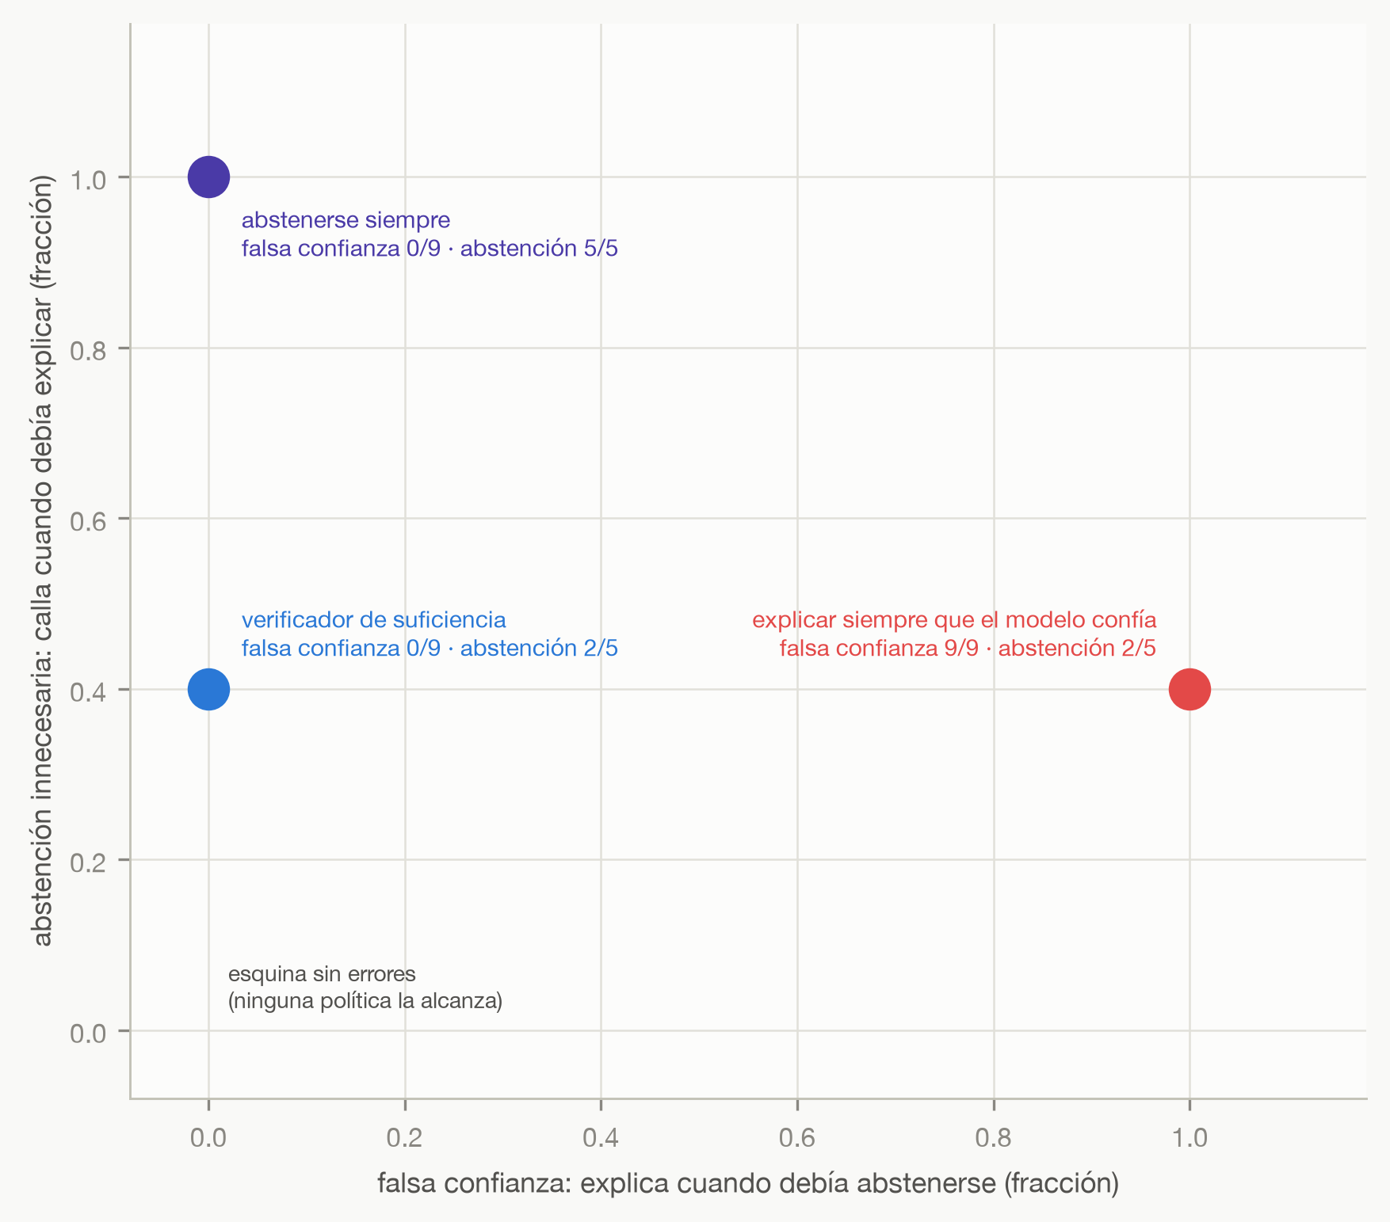
Fuente: elaboración propia. Experimento: E15. Conjunto: synthetic_v2, validación, 17 ejecuciones sobre 5 ventanas. Protocolo: las dos políticas de referencia se definieron el 4 de septiembre de 2026, después de medir las tres versiones del criterio sobre estos mismos casos, y se calculan sobre ellos.
El plano hace explícito el compromiso que las tasas sueltas esconden. Abstenerse siempre consigue la falsa confianza nula y pierde las cinco oportunidades de explicar; explicar siempre que el modelo confía conserva la cobertura y comete los nueve errores del otro tipo. Cada política trivial iguala al sistema en uno de los dos errores y lo empeora en el otro, y ninguna de las tres alcanza la esquina sin errores. Lo que esto permite concluir es que el valor del criterio de suficiencia no está en ninguna de las dos cifras por separado, sino en sostener las dos a la vez sobre los mismos casos. Dos limitaciones conviene repetirlas aquí: las políticas de referencia se definieron después de ver los resultados del criterio, lo que las hace un punto de comparación informativo y no una línea base independiente; y los denominadores son de tres y cinco ventanas, de modo que el plano describe esta muestra y no estima ninguna frontera.
El criterio de suficiencia se revisó dos veces sobre los mismos casos con los que se evalúa, el umbral de confianza se enmendó después de ver el primer barrido y las subpreguntas se reescribieron con los primeros resultados ya obtenidos. Las cifras de decisión son, por tanto, las de un criterio ajustado a esta muestra, y la evaluación sobre el conjunto de prueba es la que puede medir si se mantienen. Las ablaciones ejecutadas atribuyen el comportamiento al criterio de suficiencia, no a la separación entre decidir y redactar: esa separación no se ablaciona, y sigue sin compararse con una abstención decidida por el propio modelo de lenguaje.
El índice documental mezcló hasta el 4 de septiembre de 2026 dos espacios vectoriales. La recuperación, la suficiencia y la redacción se reejecutaron tras corregirlo, sin cambios en las decisiones; el adaptador del modelo de lenguaje, en cambio, sigue entrenado sobre ejemplos generados antes de la corrección, con ventanas que incluyen las de tres casos evaluados, dos en entrenamiento y una en validación, y no se ha reentrenado.
La condición con distractor, con el filtro de motor activo, no manipulaba la variable que pretendía manipular. Su rediseño se ejecutó el 13 de octubre de 2026 y da a la subpregunta sobre el rechazo de evidencia no aplicable una respuesta acotada a tres casos construidos, que no estima ninguna tasa. Y la fidelidad numérica del texto que redacta el modelo de lenguaje no está garantizada: en la evaluación final, siete de sus treinta y cinco salidas contienen al menos una cifra que el verificador no produjo, sin que ninguna de las dos tasas cambie por ello, porque las produce el verificador determinista.
- Prospectiva
La continuación más clara es evaluar el sistema con telemetría OBD-II tomada de vehículos reales, porque solo así puede verse si el comportamiento observado sobre datos sintéticos aguanta la variabilidad de la operación: conductores distintos, condiciones ambientales cambiantes, componentes desgastados, ruido de sensores y fallos que aparecen a la vez.
Conviene hacerlo sobre el vehículo de referencia, o sobre otro cuya documentación técnica tenga suficiente detalle para que telemetría, configuración mecánica y evidencia documental sigan correspondiéndose. El entorno experimental admite cambiar la fuente de telemetría sin tocar la lógica de recuperación, verificación y decisión, aunque cada fuente nueva obliga a revisar la parametrización, la segmentación temporal y la aplicabilidad de la documentación.
Vendrían después otros vehículos, otros motores y otros fabricantes: el trabajo se apoya hoy en una sola configuración mecánica, y ampliarla mostraría si la recuperación y la validación siguen funcionando cuando la documentación cambia de estructura, de nomenclatura, de códigos de avería y de procedimientos.
El diagnóstico se apoya en un catálogo cerrado de cinco fallos. Examinar qué hace el sistema ante una avería ajena a ese catálogo, cuando el modelo de diagnóstico no dispone de la clase correcta y la confianza puede no advertirlo, es una línea distinta de la que esta memoria evalúa y se deja para después.
Hace falta también ampliar los casos anotados y hacerlos más difíciles: fallos simultáneos, evidencia que se contradice en parte, documentación que parece pertinente pero corresponde a otra configuración, construida de modo que la condición con evidencia parcial no la contenga ya, y situaciones en las que más de una hipótesis encaja con la misma telemetría. Ese último caso es el que menos se ha explorado y el que más dice sobre cuándo el sistema debería abstenerse en lugar de elegir.
El despliegue sobre una plataforma embarcada abre otra línea, que permitiría medir latencia, consumo de recursos, funcionamiento sin conexión y operación continua sobre telemetría tomada directamente del vehículo. Llega después, porque lo que ahora está en juego es el proceso diagnóstico y no sus condiciones de ejecución.
Queda abierta, por último, la posibilidad de conservar las explicaciones que superaron la validación para reutilizarlas en casos posteriores. Eso plantea preguntas propias: cómo se recupera una explicación validada cuando reaparece un caso equivalente, qué hacer cuando surge evidencia que la contradice, y qué impide que algo aceptado para un vehículo y unas condiciones concretas acabe aplicándose donde no corresponde. También exigiría una salvaguarda contra la circularidad, para que una explicación conservada no se convierta en evidencia de sí misma.
- Consideraciones finales
Una explicación plausible y una explicación sostenida por evidencia se parecen mucho sobre el papel, y en diagnóstico las dos pueden producir un texto igualmente convincente. Solo una permite dar una hipótesis por validada.
De ahí que la arquitectura mantenga separados lo que se observa, lo que el modelo infiere, lo que se recupera, lo que se verifica y lo que se decide, porque encontrar un fragmento no es tener evidencia y una referencia puede existir, estar bien citada y no sostener aquello para lo que se usa. Cuando la evidencia falta, que un modelo sepa redactar una respuesta no la suple.
Queda por determinar hasta dónde llega esa separación cuando se recorre el proceso completo que plantea la pregunta; mientras tanto, las conclusiones no pueden ir más allá de lo que los experimentos hayan mostrado.

Bibliografía
Abboush, M., Dzoupet Yimtchi, F. A., Tan, Ö., Ouarrad, H., & Rausch, A. (2026). Robust and interpretable anomaly detection in automotive test recordings using denoising autoencoders with adaptive thresholding. Electronics, 15(12), 2723. https://doi.org/10.3390/electronics15122723
Béchard, P., & Marquez Ayala, O. (2024). Reducing hallucination in structured outputs via retrieval-augmented generation. En Proceedings of the 2024 Conference of the North American Chapter of the Association for Computational Linguistics: Human Language Technologies (Industry Track). (pp. 228–238). https://doi.org/10.18653/v1/2024.naacl-industry.19
Breiman, L. (2001). Random forests. Machine Learning, 45(1), 5–32. https://doi.org/10.1023/a:1010933404324
Brusa, E., Cibrario, L., Delprete, C., & Di Maggio, L. G. (2023). Explainable AI for machine fault diagnosis: Understanding features’ contribution in machine learning models for industrial condition monitoring. Applied Sciences, 13(4), 2038. https://doi.org/10.3390/app13042038
Cho, K., van Merriënboer, B., Gulcehre, C., Bahdanau, D., Bougares, F., Schwenk, H., & Bengio, Y. (2014). Learning phrase representations using RNN encoder–decoder for statistical machine translation. En Proceedings of the 2014 Conference on Empirical Methods in Natural Language Processing. https://doi.org/10.3115/v1/d14-1179
Chow, C. K. (1970). On optimum recognition error and reject tradeoff. IEEE Transactions on Information Theory, 16(1), 41–46. https://doi.org/10.1109/tit.1970.1054406
Cormack, G. V., Clarke, C. L. A., & Buettcher, S. (2009). Reciprocal rank fusion outperforms Condorcet and individual rank learning methods. En Proceedings of the 32nd International ACM SIGIR Conference. https://doi.org/10.1145/1571941.1572114
Das, R., Griffith, H., & Rathore, H. (2025). LLM-based fault detection in connected vehicle time-series data. En Proceedings of the 2025 ACM Workshop on Secure and Trustworthy Cyber-Physical Systems. https://doi.org/10.1145/3716816.3727968
Gao, Y., Xiong, Y., Gao, X., Jia, K., Pan, J., Bi, Y., Dai, Y., Sun, J., Wang, M., & Wang, H. (2023). Retrieval-augmented generation for large language models: A survey. arXiv:2312.10997. https://arxiv.org/abs/2312.10997
Geifman, Y., & El-Yaniv, R. (2017). Selective classification for deep neural networks. En Advances in Neural Information Processing Systems 30. arXiv:1705.08500
Guo, C., Pleiss, G., Sun, Y., & Weinberger, K. Q. (2017). On calibration of modern neural networks. En Proceedings of the 34th International Conference on Machine Learning. arXiv:1706.04599
Haque, M. E., Zabin, M., & Uddin, J. (2025). EnsembleXAI-Motor: A lightweight framework for fault classification in electric vehicle drive motors using feature selection, ensemble learning, and explainable AI. Machines, 13(4), 314. https://doi.org/10.3390/machines13040314
Hevner, A. R., March, S. T., Park, J., & Ram, S. (2004). Design science in information systems research. MIS Quarterly, 28(1), 75–105. https://doi.org/10.2307/25148625
Hojjati, H., Roth, C., Woods, R., Sills, K., & Armanfard, N. (2026). EngineAD: A real-world vehicle engine anomaly detection dataset [Conjunto de datos]. Borealis. https://doi.org/10.5683/SP3/TX13P1
Hossain, M. N., Rahman, M. M., & Ramasamy, D. (2024). Artificial intelligence-driven vehicle fault diagnosis to revolutionize automotive maintenance: A review. Computer Modeling in Engineering & Sciences, 141(2), 951–996. https://doi.org/10.32604/cmes.2024.056022
Hu, E. J., Shen, Y., Wallis, P., Allen-Zhu, Z., Li, Y., Wang, S., Wang, L., & Chen, W. (2022). LoRA: Low-rank adaptation of large language models. En International Conference on Learning Representations. arXiv:2106.09685
International Organization for Standardization. ISO 15031-5: Road vehicles — Communication between vehicle and external equipment for emissions-related diagnostics — Part 5: Emissions-related diagnostic services. https://doi.org/10.3403/30301556 [Edición pendiente de confirmar: 2015 o posterior]
Ji, Z., Lee, N., Frieske, R., Yu, T., Su, D., Xu, Y., Ishii, E., Bang, Y. J., Madotto, A., & Fung, P. (2023). Survey of hallucination in natural language generation. ACM Computing Surveys, 55(12), 1–38. https://doi.org/10.1145/3571730
Jun, H., Jung, S., Kim, H., Jang, M., Park, B., & Sung, H. (2025). A case study on the DTC prediction of commercial vehicles using machine learning approach. International Journal of Automotive Technology, 26(6), 1327–1341. https://doi.org/10.1007/s12239-025-00223-x
Khan, A., Nahar, R., Chen, H., Flores, G. E. C., & Li, C. (2024). FaultExplainer: Leveraging large language models for interpretable fault detection and diagnosis. arXiv:2412.14492. https://arxiv.org/abs/2412.14492
Lewis, P., Perez, E., Piktus, A., Petroni, F., Karpukhin, V., Goyal, N., Küttler, H., Lewis, M., Yih, W., Rocktäschel, T., Riedel, S., & Kiela, D. (2020). Retrieval-augmented generation for knowledge-intensive NLP tasks. En Advances in Neural Information Processing Systems 33. arXiv:2005.11401
Li, Z., & van Leeuwen, M. (2023). Explainable contextual anomaly detection using quantile regression forests. Data Mining and Knowledge Discovery, 37(6), 2517–2563. https://doi.org/10.1007/s10618-023-00967-z
Lin, W., & Miao, K. (2025). An automotive fault diagnosis framework based on knowledge graphs and large language models. Electronics, 14(21), 4180. https://doi.org/10.3390/electronics14214180
Liu, J., Zhang, C., Qian, J., Ma, M., Qin, S., Bansal, C., Lin, Q., Rajmohan, S., & Zhang, D. (2025). Large language models can deliver accurate and interpretable time series anomaly detection. En Proceedings of the 31st ACM SIGKDD Conference on Knowledge Discovery and Data Mining V.2 (pp. 4623–4634). https://doi.org/10.1145/3711896.3737239
Lu, C., Hsu, H., Chen, B., Huang, W., & Ho, W. (2025). Development and validation of an explainable hybrid deep learning model for multiple-fault diagnosis in intelligent automotive electronic systems. Electronics, 14(22), 4488. https://doi.org/10.3390/electronics14224488
Lundberg, S. M., & Lee, S.-I. (2017). A unified approach to interpreting model predictions. En Advances in Neural Information Processing Systems 30. arXiv:1705.07874
Mahale, Y., Kolhar, S., & More, A. S. (2025). Automated vehicle fault diagnosis and report generation using hybrid machine learning with multi-step RAG approach. Discover Computing, 28(1). https://doi.org/10.1007/s10791-025-09823-8
Michailidis, E. T., Panagiotopoulou, A., & Papadakis, A. (2025). A review of OBD-II-based machine learning applications for sustainable, efficient, secure, and safe vehicle driving. Sensors, 25(13), 4057. https://doi.org/10.3390/s25134057
Naeini, M. P., Cooper, G. F., & Hauskrecht, M. (2015). Obtaining well calibrated probabilities using Bayesian binning. En Proceedings of the AAAI Conference on Artificial Intelligence, 29(1). https://doi.org/10.1609/aaai.v29i1.9602
Nam, Y., Choi, H., Choi, J., & Kwon, H. (2025). LoRA-tuned multimodal RAG system for technical manual QA: A case study on Hyundai Staria. Applied Sciences, 15(15), 8387. https://doi.org/10.3390/app15158387
Niculescu-Mizil, A., & Caruana, R. (2005). Predicting good probabilities with supervised learning. En Proceedings of the 22nd International Conference on Machine Learning. https://doi.org/10.1145/1102351.1102430
Peffers, K., Tuunanen, T., Rothenberger, M. A., & Chatterjee, S. (2007). A design science research methodology for information systems research. Journal of Management Information Systems, 24(3), 45–77. https://doi.org/10.2753/mis0742-1222240302
Prytz, R., Nowaczyk, S., Rögnvaldsson, T., & Byttner, S. (2015). Predicting the need for vehicle compressor repairs using maintenance records and logged vehicle data. Engineering Applications of Artificial Intelligence, 41, 139–150. https://doi.org/10.1016/j.engappai.2015.02.009
Qwen Team. (2024). Qwen2.5 technical report. arXiv:2412.15115. https://arxiv.org/abs/2412.15115
Ramai, C., Ramnarine, V., Ramharack, S., Bahadoorsingh, S., & Sharma, C. (2022). Framework for building low-cost OBD-II data-logging systems for battery electric vehicles. Vehicles, 4(4), 1209–1222. https://doi.org/10.3390/vehicles4040064
Reimers, N., & Gurevych, I. (2019). Sentence-BERT: Sentence embeddings using Siamese BERT-networks. En Proceedings of the 2019 Conference on Empirical Methods in Natural Language Processing. https://doi.org/10.18653/v1/d19-1410
Rimpas, D., Papadakis, A., & Samarakou, M. (2020). OBD-II sensor diagnostics for monitoring vehicle operation and consumption. Energy Reports, 6, 55–63. https://doi.org/10.1016/j.egyr.2019.10.018
SAE International. (2025). J1979-DA: Digital annex of E/E diagnostic test modes. https://doi.org/10.4271/j1979da_202504
Shuster, K., Poff, S., Chen, M., Kiela, D., & Weston, J. (2021). Retrieval augmentation reduces hallucination in conversation. En Findings of the Association for Computational Linguistics: EMNLP 2021 (pp. 3784–3803). https://doi.org/10.18653/v1/2021.findings-emnlp.320
Zadrozny, B., & Elkan, C. (2002). Transforming classifier scores into accurate multiclass probability estimates. En Proceedings of the Eighth ACM SIGKDD International Conference on Knowledge Discovery and Data Mining. https://doi.org/10.1145/775047.775151

Anexos
Los anexos no sustituyen a ningún apartado del cuerpo del trabajo. Reúnen el material que un lector necesita para verificar lo que los capítulos 5 y 6 afirman, y que en el cuerpo ocuparía espacio sin añadir argumento: la ficha del instrumento con que se generaron los datos, el detalle de resultados que el texto cita de forma agregada, y el procedimiento para reejecutar el trabajo. Cada anexo dice de qué capítulo depende y qué evidencia utiliza.
Tres cosas quedan fuera a propósito. Los protocolos experimentales completos —pre-registros, enmiendas y políticas de evaluación— permanecen en el repositorio, porque lo que los hace útiles es la fecha en que se escribió cada uno respecto de cuándo se midió, y llevarlos al documento los congelaría en una versión. Los notebooks permanecen también en el repositorio, por la misma razón y porque están pensados para ejecutarse. Y la evidencia principal de las cuatro subpreguntas se queda en el capítulo 5: un anexo que la recogiera movería fuera del texto lo que ese texto argumenta.

Anexo A · Arquitectura y datos experimentales
Complementa: capítulo 4, apartados de población y muestra e instrumentos; y el análisis descriptivo del capítulo 5. Evidencia que utiliza: la ficha de calibración del generador contra el manual de taller, las especificaciones de las señales y de las condiciones de fallo, y la medición de reconstructibilidad de los tres conjuntos.
- A.1 · La arquitectura, en una línea por etapa
El sistema no es un modelo sino un recorrido de ocho etapas, y la decisión de diseño que este trabajo evalúa es que estén separadas. La Figura 6.1 del capítulo 6 las dibuja; esta tabla dice qué hace cada una y qué experimento la mide.
Tabla A.1. Etapas del recorrido experimental y experimento que mide cada una.
Etapa | Qué hace | Lo mide
Telemetría | doce señales OBD-II a 1 Hz, una sesión como unidad de reparto | E2
Análisis temporal | ventanas de 120 s con paso de 60 s, 139 descriptores por ventana | E4, E5
Diagnóstico | bosque aleatorio sobre los descriptores; la red recurrente se evaluó y no se adoptó | E6, E7
Confianza | calibración isotónica de la probabilidad del bosque | E6, calibrado en E15
Atribución | valores de Shapley por permutación; produce las observaciones que las etapas siguientes consumen | E9
Recuperación | búsqueda sobre el corpus del manual, guiada por los códigos de avería del diagnóstico | E10, E11, E12
Verificación de suficiencia | comprobaciones deterministas sobre confianza, aplicabilidad, fuentes y cobertura de afirmaciones | E15, E18
Decisión y redacción | explicar o abstenerse, con el motivo registrado; el modelo de lenguaje redacta y no decide | E13, E19
El rasgo que distingue a esta arquitectura de un sistema de generación aumentada por recuperación convencional es que la decisión de explicar no la toma el modelo de lenguaje. La toma un verificador determinista, y el modelo recibe esa decisión junto con la evidencia que la sostiene. El capítulo 5 mide qué aporta esa separación en las ablaciones de E18, y el capítulo 6 declara lo que esa medición no cubre: la separación misma no se ablacionó.
- A.2 · Las doce señales OBD-II
Tabla A.2. Las doce señales OBD-II, con su unidad y su rango físico.
Señal | Unidad | Rango físico | Qué mide
rpm | rpm | 0 – 8 000 | régimen de giro del motor
vehicle_speed | km/h | 0 – 250 | velocidad del vehículo
engine_load | % | 0 – 100 | carga calculada del motor
throttle_position | % | 0 – 100 | posición de la mariposa
coolant_temperature | °C | −40 – 150 | temperatura del refrigerante
intake_air_temperature | °C | −40 – 120 | temperatura del aire de admisión
maf | g/s | 0 – 300 | caudal másico de aire
map | kPa | 0 – 255 | presión absoluta en el colector de admisión
stft_bank1 | % | −100 – 100 | ajuste de combustible a corto plazo, banco 1
ltft_bank1 | % | −100 – 100 | ajuste de combustible a largo plazo, banco 1
oxygen_sensor | V | 0 – 1,275 | tensión de la sonda lambda anterior al catalizador
ignition_timing | ° antes del PMS | −64 – 64 | avance del encendido
Fuente: elaboración propia a partir de la especificación de señales del generador.
Los rangos no son decorativos: el generador recorta a ellos cada valor antes de escribirlo, y ese recorte es la razón de que una reconstrucción con otro generador pueda coincidir en una fracción de las muestras sin reproducir ninguna sesión.
- A.3 · Las cinco condiciones de fallo
Cada condición declara qué señales altera, con qué patrón temporal y qué debería observarse. Esa declaración es anterior a cualquier medición y es con lo que se contrasta la atribución del modelo en el capítulo 5.
Tabla A.3. Las cinco condiciones de fallo, con sus señales declaradas y su patrón temporal.
Condición | Señales declaradas | Patrón temporal | Observación esperada
F01 fuga de vacío en el colector | stft_bank1, ltft_bank1, map, rpm | persistente, acentuado en ralentí; el ajuste a largo plazo sube en rampa de unos 4 min | ajustes de combustible positivos, mayores a baja velocidad; presión de colector elevada en ralentí; régimen inestable
F02 deriva del caudalímetro | maf, stft_bank1, ltft_bank1 | deriva progresiva con rampa de unos 5 min | caudal por debajo de lo esperable para el régimen y la carga; ajustes positivos y crecientes
F03 termostato bloqueado abierto | coolant_temperature | techo constante de temperatura; la firma es la ausencia de calentamiento | temperatura estancada por debajo de la de régimen pese a carga y tiempo suficientes
F04 sonda lambda de respuesta lenta | oxygen_sensor, stft_bank1 | persistente; amortiguación de la oscilación característica | menor amplitud y frecuencia de conmutación de la sonda; ajuste a corto plazo más ruidoso
F05 fallo de encendido intermitente | rpm, engine_load, stft_bank1, oxygen_sensor | episódico: eventos de 1 a 3 s con tasa de aparición baja | caídas breves de régimen con salto de carga y desplazamiento de la sonda hacia mezcla rica
Fuente: elaboración propia a partir de la especificación de condiciones de fallo del generador.
Parámetros con que se generaron: severidad 0,6 en la fuga; deriva del 18 % con rampa de 300 s en el caudalímetro; techo de 71 °C en el termostato; suavizado de 0,82 en la sonda; y tasa del 2 % con caída de 260 rpm en el fallo de encendido. El techo de 71 °C es el parámetro que la Figura 5.8 del capítulo 5 usa como línea de referencia, y es declarado, no ajustado a los datos.
- A.4 · La calibración contra el manual de taller
Hasta el 1 de septiembre de 2026 las constantes del generador eran invenciones razonables sin respaldo. Ese día se calibraron contra el manual del vehículo, y cada constante quedó con el fichero del que sale y la cita literal que la respalda.
Tabla A.4. Constantes del generador calibradas contra el manual de taller.
Constante | Valor anterior | Valor documentado | Cita del manual
Ralentí | 820 rpm | 640 – 740 rpm (Z6 con transmisión manual) | «Idle speed ATX Z6: 700 - 800 rpm MTX ZJ:690 - 790 rpm Z6:640 - 740 rpm»
Apertura del termostato | 88 °C | 82 °C (punto medio de 80 – 84) | «Thermostat Type Wax, bottom-bypass Opening temperature (°C) 80 - 84»
Caudal máximo del caudalímetro | ~90 g/s en transitorios | 59,5 g/s | «MAF sensor signal is more than 59.5 g/s»
Avance del encendido | sin respaldo | 9 – 11 ° antes del PMS | «Ignition timing (test mode on) (BTDC°) 9 - 11»
Fuente: elaboración propia a partir de la ficha de calibración del generador, extraída el 1 de septiembre de 2026 del manual de taller del vehículo de referencia. Cada constante conserva en esa ficha el fichero del manual del que sale y su cita literal.
Calibrar contra el manual de un vehículo real no convierte los datos en reales. Siguen siendo sintéticos; lo que cambia es que sus parámetros dejan de ser arbitrarios y pasan a estar documentados. Esa distinción se mantiene en todo el trabajo.
- A.5 · Los tres conjuntos, y cuál se puede reconstruir
Tabla A.5. Los tres conjuntos sintéticos y su reconstructibilidad medida.
Conjunto | Sesiones | Generado | Generador | ¿Reconstruible? | De él salen
synthetic_v1 | 36 | 1-09-2026 | anterior a la calibración | no: 0 de 36 sesiones idénticas, diferencia máxima 1 973 rpm | E4, el análisis exploratorio
synthetic_v2 | 72 | 13-09-2026 | calibrado | sí: 72 de 72 sesiones idénticas, y las cuatro huellas de los ficheros procesados coinciden bit a bit | E5, E6, E7, E9, E15, E18 y la evaluación final E19
synthetic_v3 | 216 | 1-09-2026 | anterior a la calibración | no: 0 de 216 sesiones idénticas, diferencia máxima 1 983 rpm | la comparación de volumen de E6 y E7, y el conjunto de evaluación independiente del redactor, sin ejecutar
Fuente: elaboración propia. Experimento: medición de reconstructibilidad del 13 de octubre de 2026. Protocolo: cada sesión se regenera con el plan y la semilla que su ficha declara y se compara muestra a muestra con la almacenada; una sesión cuenta como reconstruible si todas sus señales coinciden con tolerancia 1e-9. La comprobación se hizo sobre las 324 sesiones de los tres conjuntos.
Dos cosas conviene subrayar. La primera es que las cifras publicadas del trabajo salen del conjunto reconstruible: el modelo de diagnóstico, la calibración, la atribución, la suficiencia, las ablaciones y la evaluación final se miden sobre synthetic_v2. El sufijo _v3 del fichero E19_evaluacion_final_v3.json numera el tercer intento de ejecución, no la versión del conjunto. La segunda es que la no reconstructibilidad de los otros dos es peligrosa precisamente porque no se nota: su ventanado y su reparto sí reproducen bit a bit, porque dependen de identificadores e instantes y no de valores, de modo que una reconstrucción ingenua pasaría las pruebas midiendo otras señales. El guion de reconstrucción se niega con los dos.
- A.6 · La señal testigo de cada condición
Las tres tablas anteriores describen el instrumento; la Figura A.1 muestra lo que produce, señal a señal y condición a condición.
Figura A.1. Señal testigo de cada condición de fallo, comparada con la misma sesión sin fallo.
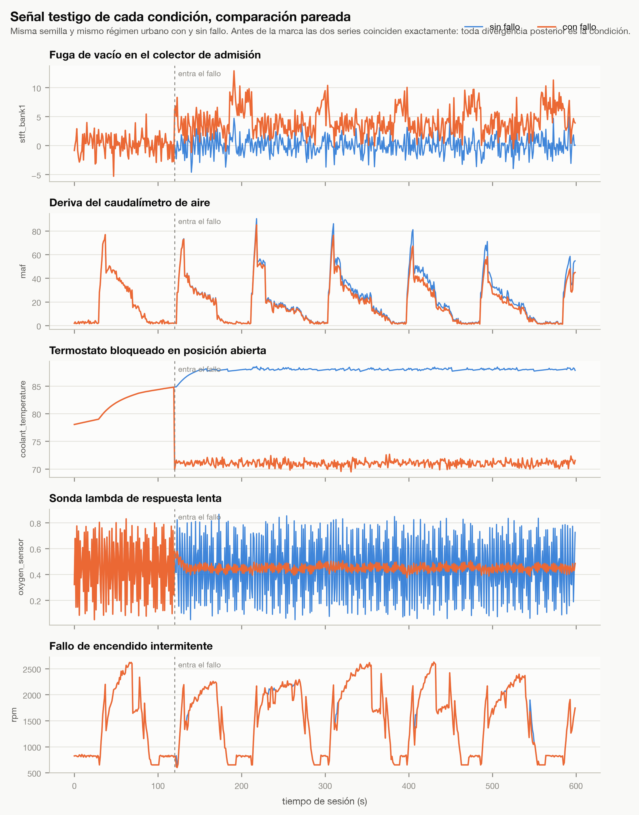
Fuente: elaboración propia. Experimento: E4, análisis exploratorio. Conjunto: synthetic_v1, sesiones pareadas; es pre-calibración y no se reconstruye con el generador publicado. Protocolo: misma semilla, mismo régimen urbano y mismo perfil de conducción con y sin el fallo; antes del instante de entrada las dos series coinciden exactamente, de modo que toda divergencia posterior es la condición.
La comparación es pareada a propósito: sin parear, la mayor parte de la diferencia visible sería la forma de conducir y no la condición. En el panel de la fuga de vacío el ajuste de combustible se separa con claridad; en el del termostato, la temperatura se estanca mientras la sana sigue subiendo; en el de la sonda, la averiada es la de menos oscilación y no la de distinto nivel; y en el del fallo de encendido las dos series son casi indistinguibles a simple vista, que es la observación que anticipa su 7 de 14 en el capítulo 5.
Esta figura no es reproducible desde cero, y conviene decirlo sin rodeos. La rutina que la genera no lee el conjunto: produce sus propias sesiones con el generador vigente en el momento de ejecutarla, y el generador cambió el 1 de septiembre de 2026 al calibrarse contra el manual. Ejecutarla hoy daría otra figura —el ralentí, por ejemplo, estaría en el rango documentado y no en los 820 rpm que la figura muestra—. Se conserva como artefacto histórico, con la fecha y el instrumento declarados, y no como una figura que un tercero pueda regenerar. Lo que ilustra —la forma de cada fallo— sigue siendo válido; lo que no puede hacerse es tomar sus valores como los del conjunto con que se entrenaron los modelos.
- A.7 · La misma comparación, ahora sobre el conjunto canónico
La Figura A.1 es un artefacto histórico y no se regenera. La comparación que ilustra sí puede hacerse hoy, sobre el conjunto con el que se entrenaron los modelos, porque el generador calcula la trayectoria sin avería en cada muestra: el motor de señales avanza al margen del fallo, de modo que el valor que la función de fallo recibe es la trayectoria sana de esa misma sesión. No hay que simularla aparte ni que generar una sesión nueva. La Figura A.2 presenta esa comparación para las cinco condiciones, sobre sesiones de la partición de entrenamiento.
Figura A.2. La misma sesión con el fallo y sin él, por condición, sobre el conjunto canónico.
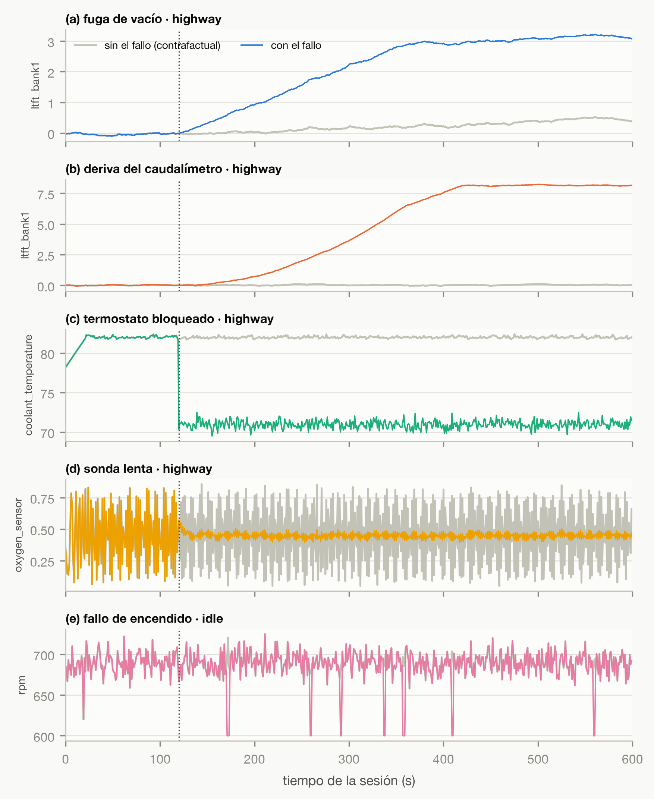
Fuente: elaboración propia. Experimento: análisis contrafactual T2, derivado de E2 y E5; no es un experimento nuevo. Conjunto: synthetic_v2, cinco sesiones de la partición de entrenamiento, una por condición, seleccionadas por regla declarada —la primera en orden alfabético en que el fallo llega a expresarse—. Variables: en cada panel, la señal que más se aparta de su contrafactual en esa condición. Paneles, uno por condición: (a) fuga de vacío, (b) deriva del caudalímetro, (c) termostato bloqueado, (d) sonda lambda lenta, (e) fallo de encendido; en cada uno se dibuja la señal que más se aparta de su contrafactual. Protocolo: la trayectoria contrafactual se obtiene con la misma especificación de sesión —misma semilla, mismo régimen, misma temperatura ambiente, misma duración, misma cadencia— y el fallo desactivado. Antes de generarla se verificó que cada sesión original se reproduce muestra a muestra frente al conjunto congelado, con tolerancia 1e-9, y que las dos trayectorias de cada pareja son idénticas antes del instante de entrada.
Qué estatuto tiene este artefacto. Es un artefacto derivado para análisis visual. No entra en entrenamiento, en validación ni en prueba; no modifica ninguna métrica histórica; no se usa para ajustar ningún modelo; no es una evaluación nueva ni independiente; y no es un conjunto de datos, porque no tiene ventanado ni particiones. Vive en su propio directorio, con la configuración de cada sesión, la huella del conjunto de origen, las huellas de los cuatro ficheros que definen el generador y la huella del resultado.
Lo que los cinco paneles muestran, condición a condición: en la fuga de vacío y en la deriva del caudalímetro, el ajuste a largo plazo se despega de su contrafactual y se estabiliza en una meseta, más alta en la deriva; en el termostato, la temperatura del refrigerante cae a su tope de 71 °C mientras la sana sigue en torno a 81, que es la firma por ausencia de calentamiento; en la sonda lenta, la amplitud de la oscilación se reduce a una banda estrecha mientras la sana sigue oscilando en todo su recorrido, que es la razón de que esta condición se separe por la dispersión y no por el nivel; y en el fallo de encendido, las dos series siguen coincidiendo salvo en dieciséis muestras.
Hay además un detalle que solo la comparación pareada deja ver. La ficha de la fuga de vacío declara cuatro señales afectadas, y en la sesión dibujada solo tres se alteran: el régimen no cambia, porque el generador solo lo perturba por debajo de 5 km/h y la sesión es de autopista. La firma declarada de una condición no se expresa entera en todos los regímenes de conducción, lo que importa cuando una explicación se apoya en que una señal «debería» haber cambiado.
Limitaciones. Es una sesión por condición, no una muestra. El contraste pareado aísla el efecto del fallo del perfil de conducción, pero una desviación observable no implica que un clasificador pueda detectar el fallo, y la ausencia de desviación detectable en un tramo no demuestra que el diagnóstico sea imposible: dice que en ese tramo, bajo el criterio declarado, no hay señal. Y son datos sintéticos: lo que la figura prueba es que el instrumento produce las formas que sus fichas declaran, no una propiedad de los vehículos.

Anexo B · Evidencia experimental complementaria
Complementa: capítulo 5, apartados de PI.1 y de contribución de cada componente. Evidencia que utiliza: las tablas por clase de E6 y E7, el resumen de atribución de E9, el barrido de umbral de E15b y el registro de aperturas del conjunto de prueba.
- B.1 · Qué estatuto tiene cada resultado
El trabajo acumula resultados de seis clases distintas, y confundirlos sería el error más fácil de cometer al leerlo. Esta tabla fija cuál es cuál.
Tabla B.1. Estatuto de cada resultado del trabajo.
Estatuto | Qué significa | Cuáles
Canónico | se mide sobre synthetic_v2, con registro vigente, y sostiene una cifra publicada | E5, E6, E7 y E9 sobre synthetic_v2; E12 tras la reejecución canónica; E15, E18 y E19
Negativo | la hipótesis pre-registrada no recibió apoyo, y se conserva | E7: el modelo temporal no supera a la línea base. La ablación A2 de E18, inconclusa por un defecto de la consulta y no por la ablación
Afectado por contaminación | el instrumento vio los casos sobre los que se le mide | el adaptador del modelo de lenguaje: 11 de los 17 casos de E13 proceden de ventanas que entraron en su ajuste. Sus cifras describen comportamiento sobre casos vistos, no generalización
No canónico | se midió y quedó sustituido o retirado | las cifras de E5, E6, E7 y E12 de los informes de fase anteriores a la reejecución; la conclusión «el límite era el volumen de datos», retirada el 12-10-2026
Exploratorio | describe la muestra, no evalúa un sistema | E4, sobre synthetic_v1; la medición translingüe, sin registro de ejecución
Pendiente | diseñado y sin ejecutar | el reentrenamiento del adaptador, detenido por memoria insuficiente; la curva de volumen con subconjuntos anidados; el conjunto de evaluación independiente del redactor; el validador numérico
Fuente: elaboración propia a partir del índice de experimentos y del registro de limitaciones del repositorio.
Ningún resultado afectado por contaminación se utiliza en el cuerpo del trabajo como evidencia independiente de generalización, y el capítulo 5 lo declara donde aparece.
- B.2 · El rendimiento por condición de los dos modelos
El capítulo 5 publica la exactitud y el F1 macro de los dos modelos de diagnóstico, y cita en prosa la única condición en que la red recurrente gana. La Figura B.1 da el detalle por condición.
Figura B.1. F1 por condición de los dos modelos de diagnóstico y diferencia entre ellos.
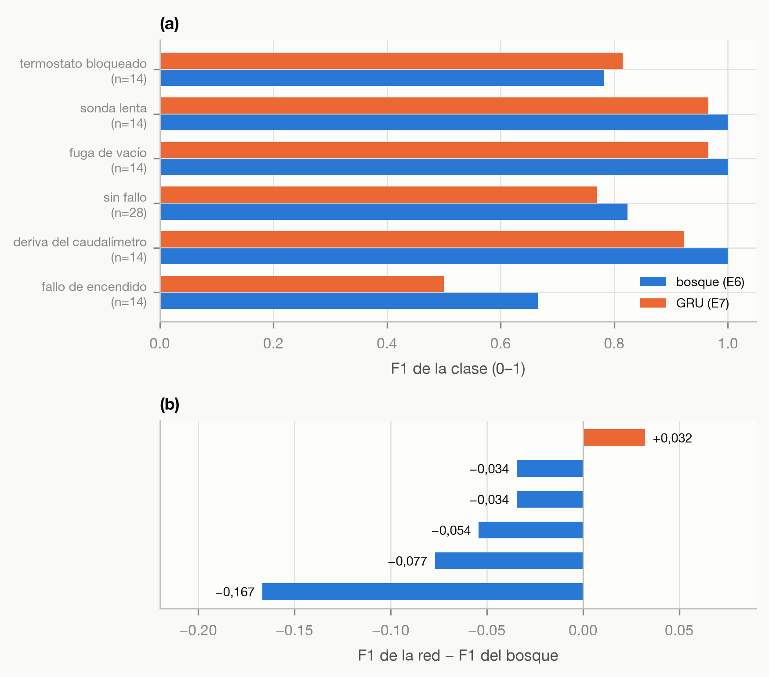
Fuente: elaboración propia. Experimentos: E6 y E7. Conjunto: synthetic_v2, partición de validación. Paneles: (a) F1 de cada condición para los dos modelos; (b) diferencia entre los dos, positiva cuando gana la red. Protocolo: una ejecución por modelo, semilla 20260901; n es el número de ventanas de la clase en validación.
La Figura 5.6 del capítulo 5 muestra adónde van los errores de cada modelo; esta muestra cuánto pesa cada condición en la diferencia agregada, que es lo que aquella no puede decir. La red gana en una sola condición, el termostato, por 0,032, y pierde en las otras cinco, con el máximo en el fallo de encendido, 0,167. La lectura es que la desventaja agregada de 0,056 en F1 macro no se reparte: se concentra en la condición que menos señal deja. Las limitaciones son las del capítulo: una ejecución por celda, sin repeticiones ni intervalos, y una diferencia de 0,032 sobre catorce ventanas equivale a una ventana y media.
Tabla B.2. F1 por condición de los dos modelos de diagnóstico.
Condición | F1 del bosque | F1 de la red | Diferencia | Ventanas
Sin fallo | 0,824 | 0,769 | −0,054 | 28
Fuga de vacío | 1,000 | 0,966 | −0,034 | 14
Deriva del caudalímetro | 1,000 | 0,923 | −0,077 | 14
Termostato bloqueado | 0,783 | 0,815 | +0,032 | 14
Sonda lenta | 1,000 | 0,966 | −0,034 | 14
Fallo de encendido | 0,667 | 0,500 | −0,167 | 14
Fuente: elaboración propia a partir de los registros E6_baseline_synthetic_v2.json y E7_temporal_synthetic_v2.json.
- B.3 · Dónde se apoya el modelo, condición a condición
Tabla B.3. Señales en que se apoya el modelo, por diagnóstico.
Diagnóstico | Casos | Confianza media | Señales principales | ¿La primera está declarada?
Sin fallo | 3 | 0,554 | oxygen_sensor, rpm, ignition_timing, intake_air_temperature | no aplica
Fuga de vacío | 3 | 0,722 | ltft_bank1, stft_bank1, map, rpm | sí
Deriva del caudalímetro | 3 | 0,656 | ltft_bank1, stft_bank1, stft_bank1+ltft_bank1 | sí
Fuente: elaboración propia a partir del resumen de atribución de E9. La tabla con las seis condiciones está en el repositorio.
La fila de la deriva del caudalímetro es la que más dice: entre sus señales principales no aparece el caudal de aire, que es la señal averiada. El modelo detecta la deriva por cómo la centralita la compensa. La Figura 5.12 del capítulo 5 lo muestra para las seis condiciones, y es la razón de que las plantillas de afirmación del verificador no admitan «el caudalímetro deriva porque el caudal es bajo».
- B.4 · El barrido del umbral de suficiencia
El umbral de confianza calibrada que el sistema usa, 0,79, salió de un barrido de cien puntos entre 0 y 1 sobre las 98 ventanas de validación, con la precisión por ventana como criterio. El criterio original elegía el umbral más bajo con precisión igual o superior a 0,93, que daba 0,72; una enmienda escrita después de ver ese resultado y antes de reejecutar las fases que dependen del umbral exigió además que el objetivo se mantuviera en todo el tramo de cinco centésimas siguiente, porque 0,72 lo cumplía por una sola ventana.
Esa secuencia importa más que el valor: el umbral no es un parámetro calibrado contra un objetivo externo sino una elección de política, tomada con resultados preliminares a la vista, y así se declara en el capítulo 5. Las diecisiete decisiones del conjunto anotado no cambian para ningún umbral entre 0,60 y 0,90, de modo que el resultado publicado no depende de la elección entre 0,72 y 0,79.
Fuente: elaboración propia a partir del barrido de umbral de E15b, 100 puntos. El criterio original y su enmienda están fechados por separado, y el segundo se escribió antes de reejecutar las fases que dependen del umbral.
- B.5 · Las cinco aperturas del conjunto de prueba
El conjunto de prueba está cerrado en el código: pedirlo exige una autorización explícita y una razón por escrito, que queda registrada. Se abrió cinco veces, y el trabajo distingue cinco niveles de exposición, porque no todas consumen lo mismo.
Tabla B.4. Los cinco niveles de apertura del conjunto de prueba.
Nivel | Qué es | Qué consume
1 · apertura técnica | la partición se cargó, con razón por escrito | el registro, y nada más si no pasa de aquí
2 · lectura de identificadores | se leyeron identificadores de sesión, recuentos o el reparto, sin ver señales ni etiquetas | casi nada en información, pero sí el argumento de no haber mirado
3 · exposición de etiquetas | se vio qué fallo tenía cada ventana | la posibilidad de construir una hipótesis sin saber la respuesta
4 · exposición de predicciones | se vio en qué acierta y en qué falla el modelo | lo que hace de la prueba una prueba: ya no se puede diseñar a ciegas
5 · utilización de resultados | alguna decisión se tomó a la vista de lo que la prueba dijo | la independencia, sin remedio
De las cinco aperturas, tres fueron intentos de la evaluación final —de los que el tercero es la medición publicada—, una fue la comprobación pre-registrada de las ablaciones y una fue accidental y solo leyó identificadores. En cuatro hubo exposición de etiquetas y de predicciones. Lo que sí se sostiene, y se comprueba con una orden, es que el instrumento no cambió entre la primera apertura y la medición: umbrales, casos elegibles, reglas de selección, política y código son los mismos.
Fuente: elaboración propia a partir del registro de aperturas del conjunto de prueba, que guarda de cada una la fecha, el motivo, la configuración, el alcance, la exposición y las métricas consultadas.
- B.6 · Qué separa las dos averías de mezcla pobre
El capítulo 5 muestra en la Figura 5.5 que los descriptores que avisan de una mezcla pobre no son los que distinguen cuál de sus dos causas la produjo. La tabla siguiente da las cifras completas de los diez descriptores que esa figura resume, para que la afirmación se pueda comprobar sin recurrir a la lectura de un gráfico.
Tabla B.5. Separabilidad de los descriptores entre la fuga de vacío y la deriva del caudalímetro.
Descriptor | Delata que algo va mal | Distingue una avería de la otra
stft_bank1_mean | 1,00 | 0,50
ltft_bank1_max | 1,00 | 0,52
stft_bank1_max | 1,00 | 0,46
ltft_bank1_mean | 0,99 | 0,40
map_min | 0,01 | 0,80
ltft_bank1_delta_min | 0,50 | 0,69
ltft_bank1_n_events | 0,02 | 0,64
maf_min | 0,13 | 0,64
stft_bank1_slope | 0,04 | 0,58
maf_over_rpm_load | 0,19 | 0,09
Fuente: elaboración propia a partir de synthetic_v2_features.npy, partición de entrenamiento: 56 ventanas por condición de fallo y 112 sin fallo. Las dos columnas son |delta de Cliff|. «Delata que algo va mal» es la menor de las dos comparaciones frente a la condición sin fallo, porque un descriptor solo sirve de aviso si delata a las dos averías. El corte convencional de efecto grande es 0,474. Es un tamaño de efecto descriptivo: las ventanas de una misma sesión no son independientes, de modo que no se acompaña de contraste ni de intervalo, y separabilidad descriptiva no es rendimiento de clasificación demostrado.
La última fila es la que conviene no pasar por alto. El cociente maf_over_rpm_load se construyó en el capítulo 4 como descriptor informado por la física, con el razonamiento de que si el caudalímetro subestima el aire admitido, el cociente entre el caudal medido y el que corresponde al producto de régimen y carga debería bajar aunque el caudal absoluto siguiera pareciendo normal. Sobre synthetic_v2 no cumple: 0,19 frente a la condición sin fallo y 0,09 entre las dos averías. Su comentario de diseño lo declaraba pendiente de comprobación sobre datos reales; esta tabla añade que sobre estos datos sintéticos tampoco funciona, y que lo que de hecho separa las dos causas es el mínimo de la presión de colector —una señal que la fuga toca y la deriva no— junto con tres descriptores de la forma del ajuste a largo plazo dentro de la ventana.

Anexo C · Reproducibilidad
Complementa: capítulo 6, objetivo específico 2. Evidencia que utiliza: el procedimiento validado desde un clon limpio el 13 de octubre de 2026.
- C.1 · Qué hace falta
Tabla C.1. Lo que hace falta para reejecutar el trabajo.
Elemento | Qué es
Repositorio | mecanico-ia-exp, entregado como copia del repositorio Git con su historia completa
Commit de referencia | el que encabeza la rama de entrega; su identificador aparece impreso en la primera celda de cada notebook ejecutado y en cada registro de experimento
Entorno | Python 3.11 y uv. No se usa pip suelto: el fichero de bloqueo fija todas las versiones
Hardware | cualquiera para los notebooks de demostración; una máquina con acelerador para reentrenar los modelos, que no hace falta para verificar
- C.2 · Las cinco órdenes
git clone <repositorio> && cd mecanico-ia-exp
uv sync --extra nb --extra ml --extra rag --extra finetune --extra dev
bash scripts/reconstruir_datos.sh # genera synthetic_v2 y COMPRUEBA sus cuatro huellas
uv run pytest # 902 sin reconstruir; 919 después
uv run jupyter lab notebooks/
La tercera orden es la que importa: no se limita a generar el conjunto, sino que contrasta sus cuatro huellas contra las que el manifiesto de la evaluación final congeló antes de abrir el conjunto de prueba. Si alguna difiere, falla. Un conjunto reconstruido que no coincide con el congelado no sirve para nada, y es mejor saberlo ahí que al leer una cifra.
- C.3 · Los notebooks
Siete notebooks acompañan a la entrega. Seis se ejecutan con lo que trae un clon; el séptimo necesita el conjunto reconstruido.
Tabla C.2. Los siete notebooks entregados, con su modalidad.
Notebook | Qué contiene | Modalidad
00_introduccion | el recorrido experimental y cómo leer los demás | demostración
01_exploracion_obd | las señales, las condiciones y el estudio de ventana | reproducción
02_comparacion_modelos | bosque frente a red recurrente, calibración y el confusor de volumen | reanálisis
03_analisis_e19 | la evaluación final, sus denominadores y sus intervalos | reanálisis
04_explicabilidad | la atribución y su contraste con las señales declaradas | reanálisis
05_suficiencia_y_abstencion | el verificador, las ablaciones y la contaminación del adaptador | reanálisis
06_expresion_del_fallo | expresión efectiva del fallo, ventana a ventana | reproducción
Cada uno declara en su cabecera la modalidad, el conjunto, el commit y qué se puede y qué no se puede concluir de lo que muestra. Cada uno tiene además una versión HTML que acompaña al notebook, con sus figuras y sus tablas dentro, y que se abre sin instalar nada ni ejecutar una celda: es la vía de lectura para quien quiera revisar sin reproducir.
- C.4 · Los guiones de verificación
Tabla C.3. Guiones de verificación del repositorio.
Guion | Qué comprueba
scripts/estado_pruebas.py | las tres categorías de prueba y qué falta para ejecutar cada una
scripts/verificar_reconstruccion.py | las huellas del conjunto reconstruido contra las congeladas
scripts/medir_reconstruccion_cruda.py | si el generador publicado reproduce las señales de un conjunto, sesión a sesión
scripts/figuras_memoria.py | regenera cualquier figura de la memoria desde los registros congelados
scripts/auditar_cifras_redactadas.py | si el texto redactado por el modelo de lenguaje contiene cifras que el verificador no produjo
scripts/reproduce_main_results.sh | la cadena de resultados principales
- C.5 · Lo que no se puede reproducir, y por qué
Tabla C.4. Lo que no se puede reproducir, y por qué.
Qué | Por qué | Consecuencia
synthetic_v1 y synthetic_v3 | son anteriores a la calibración del generador; el publicado produce otras señales | las figuras y tablas de E4 y la comparación de volumen no son reproducibles por un tercero. El guion se niega a regenerarlos
El corpus documental | 3 055 ficheros de un manual con licencia, que no se redistribuye | las fases que lo necesitan no se pueden ejecutar sin conseguirlo
El índice documental | se construye del corpus | las pruebas que lo requieren quedan declaradas
Los pesos del adaptador | no se distribuyen | la redacción con el modelo de lenguaje no se puede reejecutar
Las pruebas que dependen de cualquiera de estos recursos se detienen diciendo qué falta y con qué orden se obtiene, en lugar de pasar en silencio. Es una decisión de diseño: una prueba que se salta sin avisar es peor que una que falla.
Fuente: elaboración propia. El procedimiento de reproducción se validó desde un clon limpio el 13 de octubre de 2026 con todos los pasos en verde, y la medición de reconstructibilidad está registrada en el repositorio.
- C.6 · De la referencia académica al artefacto del repositorio
Cada figura y cada tabla del documento se corresponde con un fichero del repositorio, un procedimiento que lo genera y un registro de ejecución del que salen sus números. El cuerpo del trabajo no lleva esas rutas, para no interrumpir la lectura; están aquí.
Las figuras viven en artifacts/figures/memoria/, en PNG a 300 puntos por pulgada y —salvo las dos copiadas de artefactos históricos— también en SVG. Las tablas con extensión .csv están en artifacts/tables/, y los registros de ejecución con extensión .json, en experiments/.
Tabla C.5. Correspondencia entre cada figura y tabla del documento y su artefacto en el repositorio.
Referencia | Experimento | Qué muestra | Fichero de la figura | Qué lo produce, y de qué registro sale
Figura 5.1 | E5 | ventanado y reparto | FIG-5-01_particiones | figuras_memoria.py ← synthetic_v2_meta.parquet y E5_reparto.csv
Figura 5.2 | E4 | separabilidad por señal | FIG-5-02_separabilidad | figuras_memoria.py ← E4_separabilidad.csv
Figura 5.4 | contrafactual T2 | forma temporal de cada fallo | FIG-5-04_forma_del_fallo | figuras_memoria.py ← artifacts/contrafactual/T2_contrafactual_synthetic_v2.parquet, que produce scripts/contrafactual_t2.py
Figura 5.5 | E4 y E5 | qué separa las dos averías de mezcla pobre | FIG-5-05_mezcla_pobre | figuras_memoria.py ← synthetic_v2_features.npy y su meta.parquet, partición de entrenamiento
Figura 5.6 | E6 y E7 | matrices de confusión | FIG-5-06_confusiones | figuras_memoria.py ← E6_baseline_confusion_synthetic_v2.csv y E7_temporal_confusion_synthetic_v2.csv
Figura 5.7 | E6 y E7 | comparación entre conjuntos | FIG-5-07_confusor_volumen | figuras_memoria.py ← E6_baseline_synthetic_v{2,3}.json y E7_temporal_synthetic_v{2,3}.json
Figura 5.8 | E6 | límite de evidencia del termostato | FIG-5-08_limite_evidencia_termostato | copiada de FIG-E6-02_limite_evidencia_f03.png; no se puede redibujar
Figura 5.9 | E6, fase G | expresión efectiva del fallo | FIG-5-09_expresion_del_fallo | notebook 06_expresion_del_fallo.ipynb
Figura 5.10 | E5 y E6 | de la señal al descriptor | FIG-5-10_ventana_y_descriptor | figuras_memoria.py ← T2_contrafactual_synthetic_v2.parquet y synthetic_v2_features.npy
Figura 5.11 | E6, calibrado en E15 | calibración antes y después | FIG-5-11_calibracion | figuras_memoria.py ← E15_suficiencia.json
Figura 5.12 | E9 | mapa de atribución | FIG-5-12_mapa_atribucion | notebook 04_explicabilidad.ipynb ← E9_atribuciones_synthetic_v2.csv
Figura 5.13 | E12 | recuperación por estrategia | FIG-5-13_recuperacion | figuras_memoria.py ← E12_retrieval_por_estrategia.csv
Figura 5.14 | E15 | aplicables frente a cobertura | FIG-5-14_aplicables_vs_cobertura | notebook 05_suficiencia_y_abstencion.ipynb ← E15_suficiencia.csv
Figura 5.15 | E18 | efecto de cada ablación | FIG-5-15_ablaciones | figuras_memoria.py ← E18_ablacion_A1.json a A4.json
Figura 5.16 | E19 | las tres cifras finales | FIG-5-16_evaluacion_final | notebook 03_analisis_e19.ipynb ← E19_evaluacion_final_v3.csv
Figura 5.17 | E19 | decisión por ejecución | FIG-5-17_decisiones_e19 | notebook 03_analisis_e19.ipynb
Figura 5.18 | E19 | las 35 ejecuciones frente al umbral | FIG-5-18_decisiones_y_umbral | figuras_memoria.py ← E19_evaluacion_final_v3.csv
Figura 6.1 | E1–E19 | recorrido experimental | FIG-6-01_recorrido_experimental | notebook 00_introduccion.ipynb
Figura 6.2 | E1–E19 | objetivos y evidencia | FIG-6-02_objetivos_y_evidencia | figuras_memoria.py
Figura 6.3 | E15 | compromiso entre los dos errores | FIG-6-03_compromiso_cobertura_abstencion | figuras_memoria.py ← E15_suficiencia.csv
Figura A.1 | E4 | señal testigo por condición | FIG-A-01_series_normal_vs_fallo | copiada de FIG-E4-01_series_normal_vs_fallo.png; no se puede redibujar
Figura A.2 | contrafactual T2 | la pareja con fallo y sin él | FIG-A-02_pareja_contrafactual | figuras_memoria.py ← T2_contrafactual_synthetic_v2.parquet
Figura B.1 | E6 y E7 | F1 por condición | FIG-B-01_f1_por_clase | figuras_memoria.py ← tablas por clase de E6 y E7
Tabla 5.1 | E6 y E7 | rendimiento de los modelos | — | E6_baseline_synthetic_v2.json, E7_temporal_synthetic_v2.json
Tabla 5.2 | E6 y E15 | calibración de la confianza | — | E15_suficiencia.json, bloque calibration
Tabla 5.3 | E12 | recuperación por estrategia | — | E12_retrieval.json
Tabla 5.4 | ingesta | recuperación translingüe | — | sin registro de ejecución; se declara como observación descriptiva
Tabla 5.5 | E15 | decisiones por caso | — | E15_suficiencia.json, modo oracular
Tabla 5.6 | E15 | los dos errores y las políticas triviales | — | E15_suficiencia.json
Tabla 5.7 | E13 | salidas del modelo de lenguaje | — | E13_agente_transformers*.json
Tabla 5.8 | E18 | efecto de cada componente | — | E18_ablacion_A1.json a A4.json
Tabla B.5 | E4 y E5 | separabilidad entre las dos averías de mezcla pobre | — | synthetic_v2_features.npy, partición de entrenamiento
Fuente: elaboración propia. La columna de la izquierda es la numeración del documento; la de la derecha, el procedimiento y el registro. Las dos figuras marcadas como no redibujables se explican en sus apartados: la primera necesita una predicción por ventana que el registro de E6 no guarda, y la segunda procede de un generador que ya no existe.
Dos cosas que esta tabla permite hacer y conviene decir. La primera, comprobar cualquier cifra del documento: se localiza la figura o la tabla, se abre su registro y se contrasta. La segunda, regenerar cualquier figura dibujada, con una sola orden —uv run python scripts/figuras_memoria.py seguido de su número— sin ejecutar ningún experimento: el guion lee registros congelados.
Los documentos internos que las notas de corrección del capítulo 5 y del 6 citan por su identificador —de F-1 a F-8— están en docs/audits/ del repositorio, con la afirmación original, la evidencia, el motivo de invalidez, la redacción corregida y el impacto sobre las conclusiones de cada una.

